

Bulletin 2025

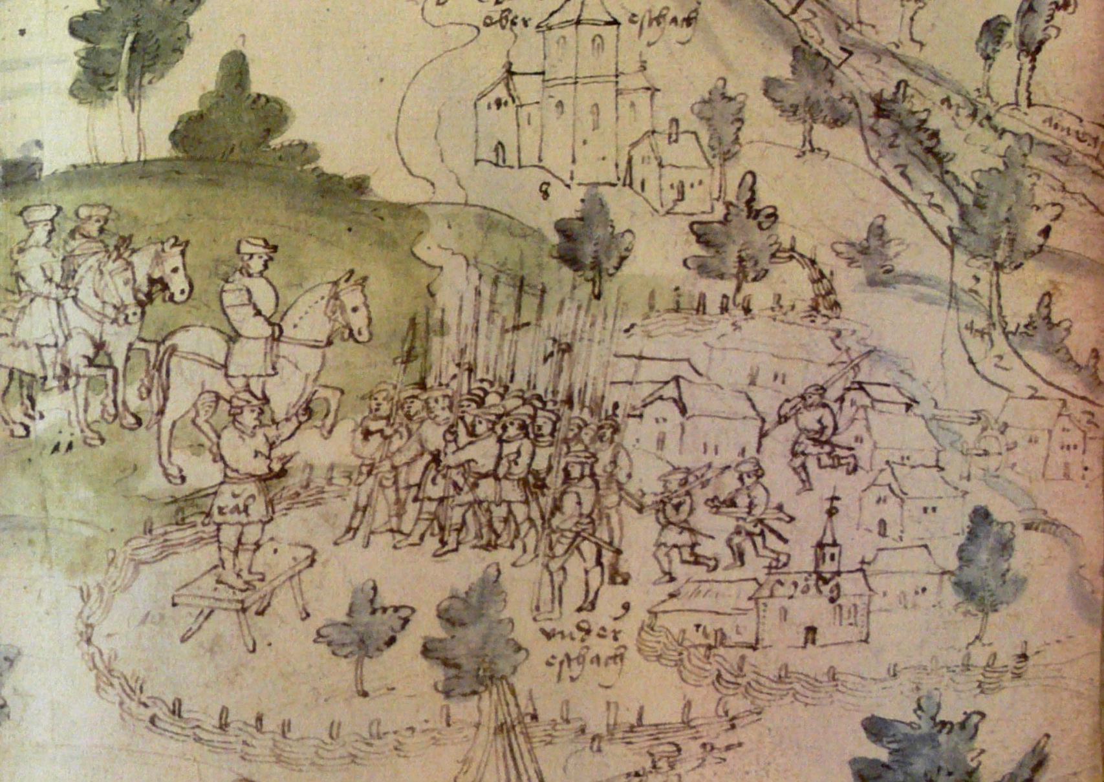
Bauern und Bäuerinnen als politische Akteure
500 Jahre Bauernkrieg – und die Schweiz? • CH-Agrarpolitik heute
Genese des Rütli • Gewächshäuser • Bauern in Russland
Der Seitenblick des Bauernkindes
Ein partizipatives Projekt des VSGS zum Verdingwesen

Unterrichtsideen und Projekte
Historische Lieder • Ein Denkmal entwerfen • Sins
Standpunkt
Was der Geschichtsunterricht heute leisten kann
Rezensionen • Beiträge aus dem Vereinsleben
Inhalt • Sommaire

Editorial deutsch / français | 3/4
ARTIKEL
1525 – auch ein Schweizer Bauernkrieg  Valentin Schönherr | 6
Stabil im Bundeshaus, prekär auf dem Feld. Eine Analyse der Schweizer Agrarpolitik  Bettina Dyttrich | 10
Das Rütli – die Imagination einer Bauernrepublik  Martin Schaub | 15
Abgebrochene Traditionen. Russlands Bauern  Carsten Goehrke | 24
Der niederländische Trugschluss  Sebastian Bott | 31
UNTERRICHTSIDEEN
«Wer ein Siegesmal aufrichten wollte ...» – Albrecht Dürers Bauernkriegsdenkmal  Valentin Schönherr | 38
Welche Musik läuft 1943 im Schweizer Radio? – Lieder im Geschichtsunterricht  Thomas Notz | 44
STANDPUNKT
In Zeiten der Verunsicherung und Überforderung trägt das Fach Geschichte Verantwortung  Martin Pryde | 55
PROJEKTE
La perspective de l’enfant des paysans / Der Seitenblick des Bauernkindes / VSGS-Projekt  Beat Gnädinger, Loretta Seglias | 57/61
Sinser Dorfgeschichte(n)  Martin Elbel, Giulia Schiess, Jürg Stadelmann | 66
REZENSIONEN
Martina Hessler über Technikgeschichte | 72
Omer Bartov und Oren Kessler über den Nahostkonflikt | 74
VSGS
VSGS-Jahresexkursion 2024 nach St. Gallen und Appenzell | 76
Protokoll der Generalversammlung 2024 | 78
Jahresbericht des Vorstands 2024/25 | 80
Erfolgsrechnung 2024/25 | 82

Impressum:
Verein Schweizerischer Geschichtslehrpersonen VSGS / www.histomat.ch / Kontakt: info@histomat.ch / valentin.schoenherr@mng.ch
Redaktionsschluss: 13. Oktober 2025 / Druck: Publikation Digital, Brügg (www.publikation-digital.ch) / Redaktion: Valentin Schönherr

Titelbild: Ansprache von Stephan Rahl vor aufständischen Bauern. Illustration aus der «Weissenauer Chronik» des Abts Jacob Murer. Fürstlich Waldburg-Zeil'sches Gesamtarchiv, Schoss Zeil, ZA Ms 54. Die zwischen 1525 und 1533 verfasste Chronik zählt zu den bedeutendsten Quellen des Bauernkriegs. Eine ausführliche didaktische Aufbereitung unter Verwendung der Illustrationen bietet Johannes Giessler: «Der Bauernkrieg in Oberschwaben im Spiegel der Weissenauer Chronik» auf dem Landesbildungsserver Baden-Württemberg, www.schule-bw.de.
Editorial
Liebe Mitglieder des VSGS
(version française sur la page suivante)
500 Jahre ist es her, dass weite Teile des Deutschen Reiches vom Bauernkrieg erfasst wurden. Hunderttausende Bauern erhoben sich gegen die weltliche und geistliche Obrigkeit und stellten radikale Forderungen wie die Rücknahme zu hoher Lasten, den freien Zugang zu den natürlichen Ressourcen und die Abschaffung der Leibeigenschaft. Aber die Fürsten liessen sich nur in Einzelfällen auf Verhandlungen ein. Mit ihren Söldnerheeren schlugen sie die Aufstände gewaltsam nieder und richteten an den Besiegten Massaker an. Von 70′000 Todesopfern geht man heute aus.
Bemerkenswerterweise ist dieses Krieges in allen betroffenen Regionen intensiv gedacht worden – in Süddeutschland, Thüringen, Salzburg, Südtirol und im Elsass. Nicht jedoch in der Schweiz, obwohl diese auf verschiedenen Ebenen stark involviert war. Woran liegt das? Dem gehen wir zum Auftakt des diesjährigen Bulletins nach. Vor allem aber fragen wir in einer ganzen Reihe von Artikeln, wo Bauern und Bäuerinnen auch der neueren und neuesten Zeit als politische Akteure in Erscheinung treten. Zwei Beiträge befassen sich mit der Schweiz: Martin Schaub schreibt über die Gestaltung der Rütli-Wiese als Nationaldenkmal der eidgenössischen «Bauernrepublik», Bettina Dyttrich analysiert die gegenwärtige Schweizer Landwirtschaftspolitik. Mit dem Osteuropahistoriker Carsten Goehrke blicken wir über die Landesgrenzen hinaus: Er hat eine grosse Zusammenschau der Geschichte der russischen Bauern und Bäuerinnen geschrieben. Und Sebastian Bott beobachtet, wie niederländische Gewächshäuser unsere historischen Wahrnehmungsmuster sprengen.
Ihre Aufmerksamkeit möchten wir besonders auf den Beitrag «Der Seitenblick des Bauernkindes» von Beat Gnädinger und Loretta Seglias richten. Gemeinsam mit diesen beiden Fachleuten für das Schweizerische Verdingwesen startet der VSGS mit dieser Bulletin-Ausgabe ein partizipatives Projekt, an dem Sie als Geschichtslehrpersonen herzlich eingeladen sind mitzuwirken. Es geht darum, die Geschichte von Bauernfamilien sichtbar zu machen, die bis in die 1970er Jahre hinein Kinder auf ihren Höfen verdingt haben. Bislang ist die Quellensituation hierzu noch sehr schlecht. Aber die Enkel und Urenkel dieser Familien sitzen in unseren Schulzimmern. Animieren wir sie dazu, ihre Vorfahren zu befragen, lassen wir sie Quellen schaffen!
Wie immer finden Sie neben den Schwerpunktartikeln weitere Texte, die Sie direkt oder indirekt für ihren Unterrichtsalltag nutzen können. So bietet Thomas Notz wertvolle Anregungen zur Verwendung von Liedern im Geschichtsunterricht, Rezensionen weisen Sie auf interessante Neuerscheinungen hin. Und ging es Ihnen auch schon so, dass Sie sich gefragt haben, was wir angesichts so vieler katastrophaler Entwicklungen in unserer Gegenwart überhaupt noch leisten können? Ein Meinungsbeitrag beschäftigt sich genau mit dieser Frage.
A propos «leisten»: Über Unterforderung und zu viel Freizeit kann sich derzeit vermutlich niemand beklagen. Die Maturreform könnte in mehreren Kantonen zu Lasten des Fachs Geschichte gehen. Dagegen zu kämpfen und gleichzeitig die verbleibenden Spielräume so gut wie möglich zu nutzen, braucht Zeit und Kraft. Gerade deshalb ist unser aller Arbeit wichtiger denn je, und wir danken den Kolleginnen und Kollegen, die sich in ihren Kantonen so unermüdlich einsetzen, für ihr grosses Engagement.
Dass Sie angesichts der grossen Herausforderungen dieser Zeit – auch im Hinblick auf die Weltlage – Ihren Mut, Ihre Zuversicht und Ihre Gesundheit bewahren, immer wieder beglückende Erfahrungen mit gelingenden Lernprozessen machen und jeden Morgen gern den jungen Menschen gegenübertreten, wünschen Ihnen
Martin Pryde, Präsident Valentin Schönherr, Vizepräsident

Chères membres, chers membres de la SSPH
Il y a 500 ans, une grande partie du Saint-Empire romain germanique a été affectée par la Guerre des Paysans. Des centaines de milliers de paysans se sont soulevés contre les autorités laïques et ecclésiastiques, formulant des revendications radicales comme la suppression des charges excessives, le libre accès aux ressources naturelles et l’abolition du servage. Cependant, les princes n’ont accepté que dans de rares cas d’engager des négociations. Avec leurs armées de mercenaires, ils ont violemment réprimé les soulèvements et ont massacré les vaincus. Le nombre de morts est aujourd’hui estimé à environ 70 000.
Il est intéressant de remarquer que cette guerre a fait l’objet d’intenses réflexions dans toutes les régions concernées, à savoir en Allemagne du Sud, en Thuringe, à Salzbourg, dans le Tyrol du Sud et en Alsace, mais pas en Suisse, bien que notre pays ait été fortement impliqué à différents niveaux. Comment cela se fait-il? – c’est la question que nous abordons au début de ce bulletin annuel. Dans une série d’articles, nous nous interrogeons en particulier sur les moments où les paysan·ne·s deviennent des acteur·trice·s politiques, à l’époque moderne et contemporaine également. Deux contributions concernent la Suisse: Martin Schaub s’intéresse à l’aménagement de la prairie du Grütli en monument national de la «République fédérale des paysans», tandis que Bettina Dyttrich analyse la politique agricole suisse actuelle. Avec Carsten Goehrke, historien de l’Europe de l’Est, nous portons aussi notre regard au-delà des frontières nationales grâce à sa vaste synthèse de l’histoire des payan·ne·s russes. Enfin, Sebastian Bott nous fait part de ses observations sur la manière dont les serres néerlandaises modifient nos modèles de perception historiques.
Nous souhaitons tout particulièrement attirer votre attention sur la contribution de Beat Gnädinger et Loretta Seglias, intitulée «La perspective de l’enfant de paysans». En collaboration avec ces deux spécialistes du système suisse de placement d’enfants, la SSPH lance, dans cette édition de son bulletin, un projet participatif auquel les enseignant·e·s d’histoire sont chaleu-reusement invité·e·s à participer. Il s’agit de rendre visible l’histoire des familles paysannes qui, jusque dans les années 1970, ont accueilli des enfants placé·e·s dans leurs fermes. Les sources disponibles restent encore très limitées, mais les petits-enfants et arrière-petits-enfants de ces familles se trouvent aujourd’hui dans nos salles de classe: motivons-les à interroger leurs ancêtres afin de générer des sources!
Comme toujours, vous trouverez à côté des articles principaux d’autres textes pouvant être utilisés directement ou indirectement dans votre enseignement. Thomas Notz propose ainsi de précieuses pistes pour l’utilisation de chansons dans l’enseignement de l’histoire, et des recensions attirent votre attention sur de nouvelles publications intéressantes. Et vous êtes-vous déjà demandé ce que nous pouvons encore faire face aux multiples évolutions catastrophiques de notre époque? Un article d’opinion aborde précisément cette question.
A propos de «ce que nous pouvons faire»: actuellement, personne, sans doute, ne peut se plaindre d’un manque de travail ou d’un excès de temps libre. Dans plusieurs cantons, la réforme de la maturité risque de se faire aux dépens de notre discipline. Lutter contre cette évolution tout en exploitant au mieux les marges de manœuvre restantes nécessite du temps et de l’énergie. C’est précisément pour cela que notre travail à toutes et à tous est plus important que jamais, et nous remercions chaleureusement nos collègues qui font preuve d’un engagement infaillible dans leurs cantons.
Nous vous souhaitons de conserver votre courage et votre confiance – et de préserver votre santé – malgré les grands défis de notre époque. Puissiez-vous faire constamment des expériences enrichissantes de processus d’apprentissage réussis et éprouver chaque matin du plaisir à rencontrer vos élèves.
Martin Pryde, président Valentin Schönherr, vice-président

1525 – auch ein Schweizer Bauernkrieg
Anders als bei unseren Nachbarn wurde zum 500. Jahrestag hierzulande eine gute Gelegenheit verpasst

Valentin Schönherr

Einst nannte man ihn den «Deutschen Bauernkrieg». Diese Bezeichnung findet sich heute nur noch selten, durchgesetzt hat sich einfach «Bauernkrieg», häufig mit dem Zusatz «von 1525». Die Tilgung des «deutsch» ist völlig gerechtfertigt, da sie zu Missverständnissen einlädt. Der Fürstenkrieg gegen die aufständischen Bauern fand auf dem Territorium von fünf heutigen Ländern statt – Deutschland, Österreich, Italien, Frankreich und der Schweiz –, und nicht nur deutschsprachige Akteure waren beteiligt. Grössere Ausstellungen und Veranstaltungen gab es 2025 in allen betroffenen Ländern – ausser in der Schweiz. Dabei hätte sich das lohnen können, nicht zuletzt um zu fragen: Wer sind wir? Und woher kommen wir?

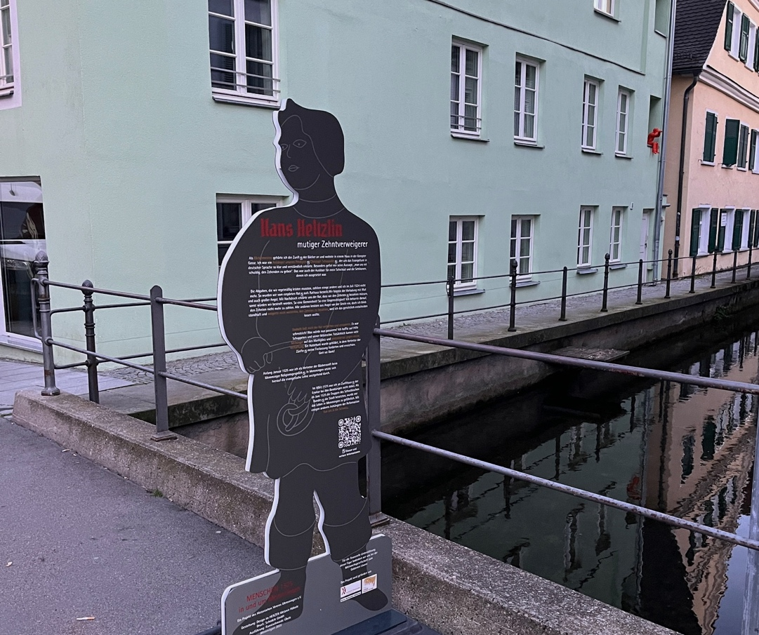
Für Deutschland ist der Bauernkrieg eines der grossen historischen Referenzereignisse. Nationalhistoriker Leopold Ranke bewertete ihn wegen der Gewalt negativ, Wilhelm Zimmermann – liberaler Abgeordneter im Frankfurter Paulskirchenparlament 1848 – hingegen wegen seiner demokratisch-emanzipatorischen Grundhaltung positiv. Friedrich Engels sah in ihm gar die erste «frühbürgerliche Revolution» mit Thomas Müntzer als quasi kryptokommunistischem Revolutionsführer. Der Nationalsozialismus nutzte das vermeintlich Deutsche für seine Zwecke, in der DDR folgte man Engels′ Interpretation und verewigte den Geistlichen Thomas Müntzer auf dem 5-Mark-Schein. Mit rebellischen Bauern konnten sich aber auch linke, ökologische, basisdemokratische und staatskritische Protestbewegungen identifizieren. Genug Stoff, um zum 500. Jahrestag Bilanz zu ziehen und neue Generationen mit dem gewaltigen Geschehen in Berührung zu bringen.

Fokus auf Zugänglichkeit
Gleich drei Landesausstellungen waren dem Thema gewidmet. Im schwäbischen Kloster Bad Schussenried, das einst selbst von den Plünderungen der Bauern betroffen war, erinnerte das Land Baden-Württemberg mit hochwertigen Exponaten vor allem an die regionalen Geschehnisse. Hier wie auch in der Ausstellung des Hauses der Bayerischen Geschichte im nahen Memmingen lag den Kuratorinnen und Kuratoren viel daran, sich einem breiten Publikum verständlich zu machen – mit Erfolg. In Memmingen, wo die berühmten «Zwölf Artikel» redigiert wurden, brachte man das Thema sogar auf die Strasse: Mit kurzen Texten und QR-Codes beschriftete Standfiguren informierten über einzelne Schicksale.
In Mühlhausen fand gleich in mehreren Museen die Thüringer Landesausstellung statt, die grösste und umfassendste Ausstellung in diesem Jahr, die neben den regionalen Aspekten bemüht war, den Bauernkrieg als Ganzes mit seiner vielfältigen Rezeptionsgeschichte zu würdigen. Ein sehr guter Ausstellungskatalog legt davon Zeugnis ab.
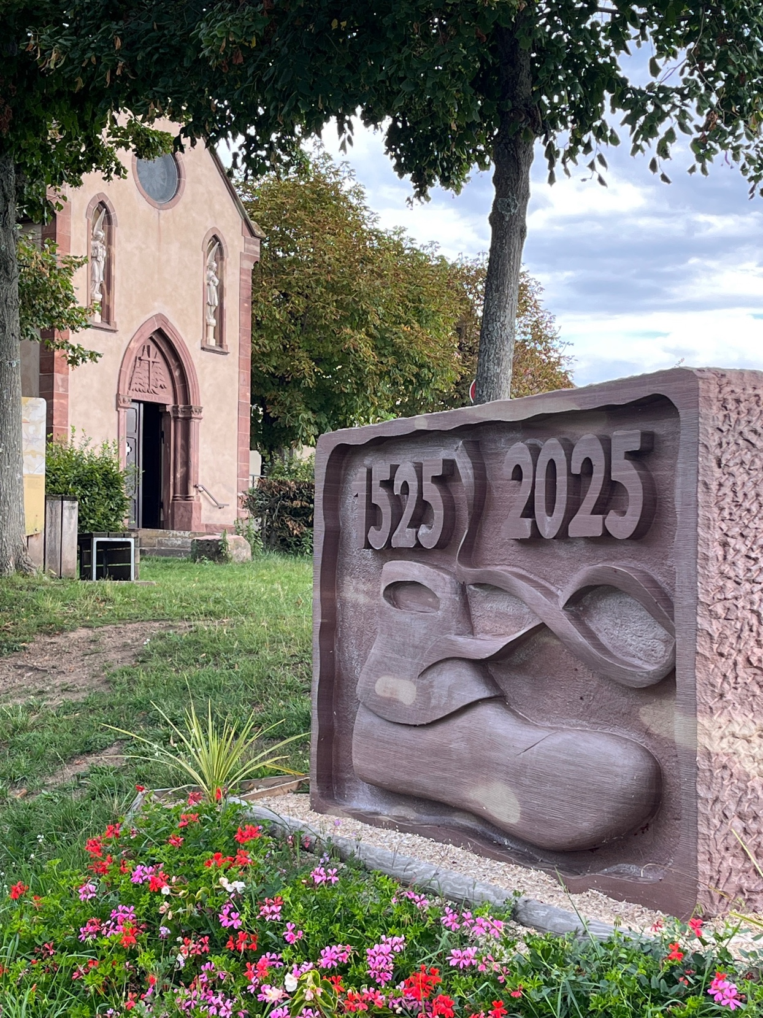
Auch das Bauernkriegsmuseum in Böblingen und das Bauernkriegspanorama in Bad Frankenhausen haben viel geleistet. Daneben gab es un-zählige lokale Aktivitäten von Schulprojekten über Predigtreihen bis hin zur Renovation von Denkmälern. Soweit, so wenig überraschend.
Das Thema auf die Strasse gebracht: Standfigur in Memmingen.

Der Bauernkrieg geht die Gegenwart viel an
Aber auch: Soweit, so gut. Denn für eine intensive Auseinandersetzung mit vielen Fragen, die der Bauernkrieg aufwirft, ist gerade jetzt aller Anlass gegeben. Der faire Zugang zu den natürlichen Lebensgrundlagen, eine der zentralen Forderungen der aufständischen Bauern, ist auch eine Kernfrage unserer Zeit. Die Frage, wie legitim Gewalt bei der Durchsetzung privater oder öffentlicher Interessen ist und wann Widerstand gegen die «Obrigkeit» geboten ist, wird heute alle paar Jahre an einem anderen Thema neu ausgehandelt. Partizipationsmöglichkeiten, Geschlechterverhältnisse, Menschenwürde, Demokratie, Freiheit, Gleichheit und Brüderlichkeit – all das beschäftigte die Bauern vor 500 Jahren auch schon. Nicht zuletzt beziehen sich politische Akteurinnen und Akteure heute immer stärker, aber auch immer verharmlosender auf Gewaltregimes der jüngeren Vergangenheit, die ihrerseits den Bauernkrieg heroisiert haben. Auch ein kritisches Durchleuchten dieser Indienstnahmen sollte also auf der Tagesordnung stehen.
Ein neues Bauernkriegsdenkmal an der Kapelle Taennelkreuz in Scherwiller, Elsass. Ein ausführlicher Text auf der Rückseite des Denkmals ordnet die Schlacht von Schwerwiller in das Bauernkriegsgeschehen ein.
Neben Deutschland sind auch in Österreich die Aktivitäten vielfältig und umfangreich. Unter dem Titel «Projekt Bauernkrieg 1525/26 in Salzburg» versammeln sich zahlreiche Ausstellungen, Veranstaltungen, Publikationen, Vorträge und eine internationale Tagung, die dem Ereignis in Geschichte und Gegenwart gerecht werden wollen. In einem grenzüberschreitenden Projekt des Bundeslandes Tirol und der italienischen Provinzen Südtirol und Trentino wurde das Euregio-Museumsjahr 2025 «Weiter sehen» ins Leben gerufen, an dem sich 40 museale Strukturen beteiligen. Im Südtiroler Kloster Neustift beispielsweise war eine grosse Ausstellung zu sehen: «Empörung! Kloster Neustift im Bauernaufstand 1525». Sie ordnet die Ereignisse rund um den Anführer Michael Gaismair in den grösseren historischen Kontext ein und aktualisiert sie zugleich mit Problemen der heutigen Landwirtschaft in der Region.

Integration in die französische Geschichte
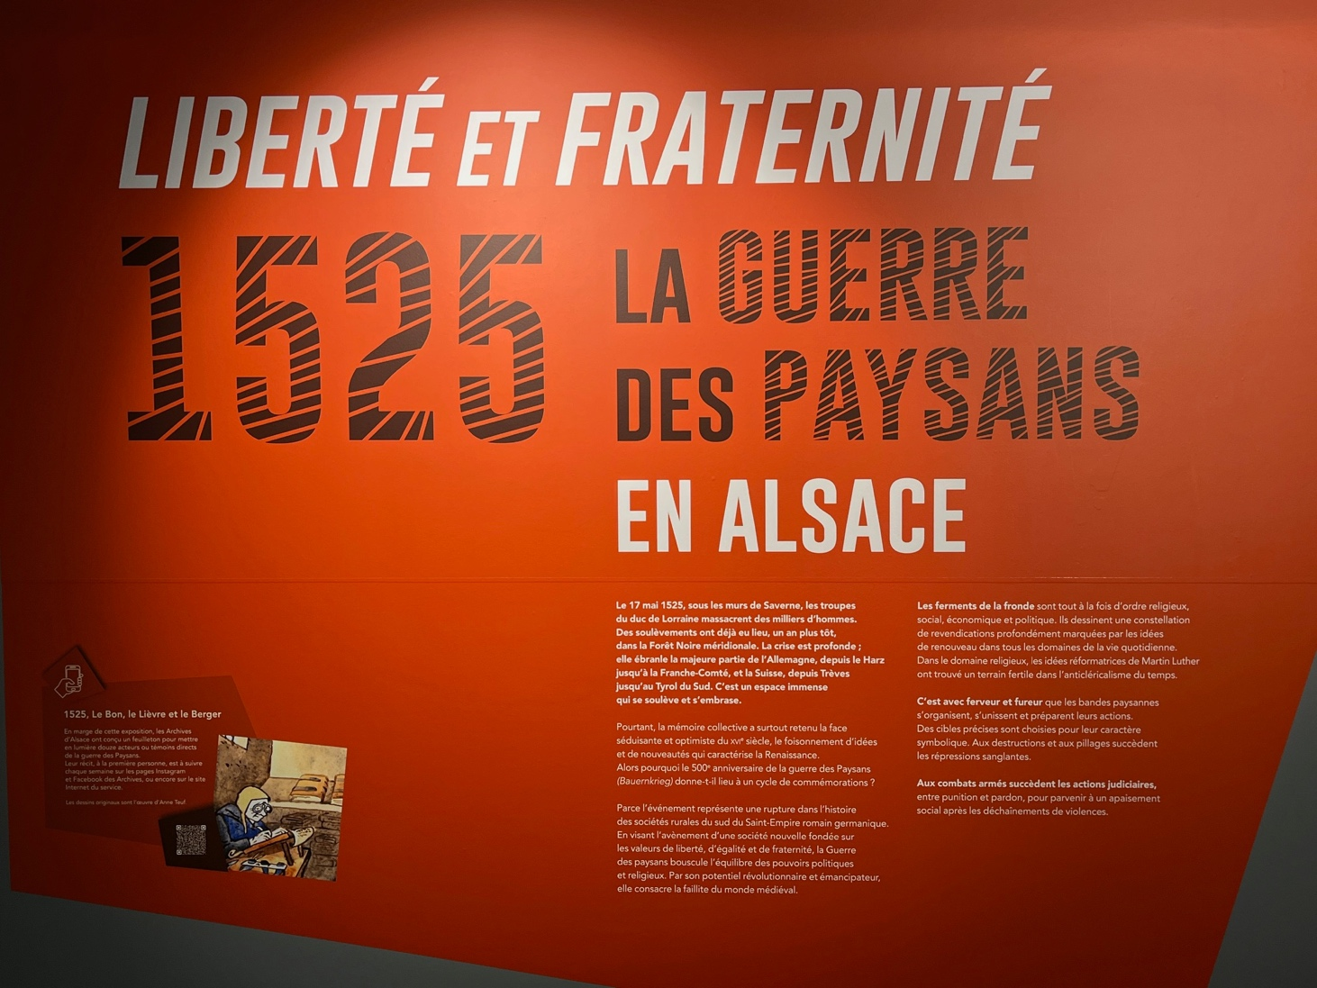
Zur Nationalgeschichtsschreibung Frankreichs gehört die «Guerre des Paysans allemande» traditionell nicht, zur elsässischen Geschichte hingegen schon. Dass mit dem Herzog von Lothringen ein zwar dem Deutschen Reich zugehöriger, aber frankophoner Fürst damit beauftragt war, die aufständischen Bauern niederzuschlagen, verleiht dem Krieg eine überregionale Dimension. Denn er gliedert sich ein in die spannungsreiche Beziehungsgeschichte zwischen Elsass und Lothringen. Dem ging eine kleine Ausstellung in der Seigneurie des elsässischen Städtchens Andlau nach. Im Dorf Scherwiller, das im Mai 1525 Schauplatz einer der wichtigsten Schlachten des Bauernkriegs war, errichtete man unweit der Kapelle Taennelkreuz ein Denkmal. Und in den Archives d’Alsace in Strassburg wurde eine qualitätsvolle Auswahl an Archiv-dokumenten präsentiert – in einer Ausstellung mit dem bemerkenswerten Titel «Liberté et fraternité 1525. La Guerre des paysans en Alsace». Ein Versuch also, den Bauernkrieg auch in die französische Revolutionsgeschichte zu integrieren. Merkwürdig nur, dass man die «égalité» im Ausstellungstitel weggelassen hat, obwohl auf einigen ausgestellten Dokumenten ausdrücklich von der «Gleichheit» aller Menschen die Rede war.
Ausstellungstafel in den Archives d’Alsace, Strassburg.

Der Bauernkrieg – auch ein Teil der Schweizer Geschichte
So eine Chance liegenzulassen, ist allerdings eine Kleinigkeit gegenüber dem grossen Fragezeichen, das am Ende dieses Gedenkjahres über der Schweiz steht. Keines der grösseren historischen Museen hat sich mit dem Thema befasst, keine bedeutendere Publikation ist zur Schweiz im Bauernkrieg erschienen. Die Schweizerischen Geschichtstage, die im Juli 2025 in Luzern stattfanden, hätten unter ihrem Thema «(Un)Sichtbarkeit» leicht den Bauernkrieg als ein Ereignis sichtbar(er) machen können, das auch ein Teil der Schweizer Geschichte ist. Wohl gab es in der Zürcher Zentralbibliothek die Ausstellung «Verfolgt, vertrieben, vergessen» über das Täufertum im Kanton Zürich, es gab eine Ausstellung in der Kartause Ittingen über den Ittingersturm im Jahre 1524, und im Kanton Graubünden wird der Entstehung der Ilanzer Artikel 1524 und 1526 gedacht. Ebenfalls wur-den diverse regionale Veranstaltungen angeboten, so in St. Gallen, Schaffhausen und – besonders reichhaltig – im Zürcher Oberland. Von grösserer Reichweite waren sie jedoch nicht. Und sie haben eines gemeinsam: Sie behandeln das jeweilige Thema, ohne es in den Zusammenhang des Bauernkriegs einzuordnen. Die heutige Staatsgrenze ist der Horizont.
Dabei ist keineswegs neu, dass die Eidgenossenschaft stark mit den Rebellionen der Bauern beschäftigt und in diese involviert war. Der Ittingersturm im Frühsommer 1524 steht chronologisch ganz am Anfang der vielen Klostererstürmungen des Bauernkriegs und erfüllt deren sämtliche typologische Kriterien, ebenso jene von Bubikon und Rüti im Zürcher Oberland. Die Unruhe der Bauern, die auch in der Eidgenossenschaft vielerorts in Leib-
eigenschaft lebten, machte am Rhein nicht Halt. Proteste brachen vielerorts aus, sie wurden unterdrückt oder eingedämmt. Insbesondere Zürich mit seinen Herrschaftsrechten südlich wie nördlich des Rheins, also im anfänglichen Kerngebiet des Bauernkriegs, stand unter Druck und betrieb dort im Grunde reformatorisch unterlegte Machtpolitik. Aber auch in Basel und Bern, in St. Gallen, im Thurgau und anderswo erhoben sich Bauern gegen zu hohe Abgaben und gegen die Leib-
eigenschaft und verbanden dies mit reformatorischen Ideen – nicht anders als nördlich des Rheins.
Zudem übten zwinglianisch geprägte Theologen direkt oder indirekt grossen Einfluss im süddeutschen Raum aus. Der bekannteste ist wohl der um 1480 geborene St. Galler Christoph Schappeler. Seit 1513 Prädikant in Memmingen, leitete er 1523 die Zweite Zürcher Disputation und genoss daraufhin so grosse Anerkennung, dass er Memmingen im Januar 1525 ebenfalls durch eine Disputation reformieren konnte. Als im März 1525 in Memmingen die «Zwölf Artikel» redigiert wurden, wirkte er als Berater. Vor dem fürstlichen Söldnerheer, das Memmingen bedrohte, floh Schappeler zurück in seine Heimat. Eine neue Schappeler-Biografie, geschrieben vom emeritierten Bibliothekar der Vadianischen Sammlung St. Gallen, Rudolf Gamper, erschien bezeichnenderweise als Publikation des Historischen Vereins Memmingen und nicht in einem Schweizer Verlag.
Wie Schappeler fanden auch weitere Aufständische, etwa Sebastian Lotzer, Zuflucht in der Eidgenossenschaft, obwohl die Fürsten massiven Druck ausübten, die sogenannten «Rädelsführer» nicht aufzunehmen. Was bedeutet 1525 für die Schweizer Asyltradition? Und was bedeutet der Bauernkrieg für die «Guten Dienste» der Schweiz? 1525 waren sie bereits gefragt: Für die Vermittlung zwischen den Konfliktparteien kam man in mehreren Fällen auf Schweizer Orte zu. Im Elsass etwa handelte Basel einen Frieden aus, der immerhin zeitlich begrenzt Erfolg hatte.

Containment-Politik der Tagsatzung
Zugleich bemühte sich die Tagsatzung darum, den Bauernkrieg so gut wie möglich vor den Toren zu halten und die entsetzlichen Schlachtszenen aus dem elsässischen und süddeutschen Raum in der Eidgenossenschaft nicht sich wiederholen zu lassen. Gesandtschaften etwa an den Hochrhein und in den Klettgau erledigten die diplomatische Feinarbeit. Von einer veritablen «Containment-Politik» spricht der Berner Frühneuzeithistoriker André Holenstein. Wel-che Konfliktlösungspraktiken wurden in jenen Monaten (weiter-)entwickelt? Wie stark wirkten sich diese Praktiken auf die zunehmende Abgrenzung der Eidgenossenschaft vom Reich aus? Welche Bedeutung hatte die Negativfolie des Bauernkriegs für den Zusammenhalt in der Eidgenossenschaft, auch über die konfessionellen Grenzen hinweg?
Über die Gründe für das Schweizer Schweigen im Jahre 2025 lässt sich nur mutmassen. Die alten nationalstaatlich begrenzten Geschichtsbilder mögen noch einmal wirksam geworden sein. Vom Ittingersturm abgesehen, haben sich die grossen, spektakulären Ereignisse des Bauernkriegs ja tatsächlich nicht auf eidgenössischem Territorium abgespielt, und eine eigene Erinnerungstradition in Bezug auf den – ja, auch Schweizerischen – Bauernkrieg von 1525 existiert bislang nicht. Aber sie hätte 2025 begründet werden können. Schade um die verpasste Gelegenheit, die sich durch den runden Jahrestag mit seinem Öffentlichkeitspotenzial bot.

Valentin Schönherr unterrichtet Geschichte am Mathematisch-Naturwissenschaftlichen Gymnasium Rämibühl in Zürich und ist Vize-präsident des VSGS.

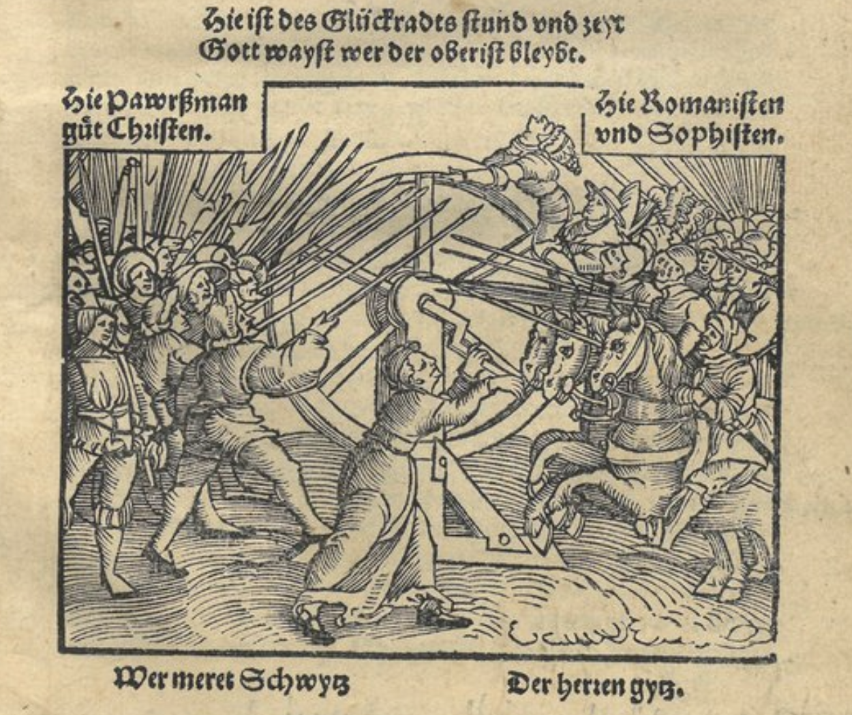
Die Schweiz – Ideal der Aufständischen, Warnung an die Herrschenden?

Hie ist des Glückradts stund und zeyt
Gott wayst wer der oberist bleybt.
Hie Pawrßman gu(e)t Christen.
Hie Romanisten und Sophisten.
Wer meret Schwytz
Der herren gytz.
Ausschnitt aus dem Titelblatt der Flugschrift «An die Versammlung gemayner Pawerschafft», 1525, verfasst wahrscheinlich von Christoph Schappeler.

Deutung des Historikers Thomas Kaufmann:
«Die Todsünde des Geizes, die die Herren an den Tag legen, führt die Untertanen republikanisch-kommunalistischen Ideen zu, wie sie in der schweizerischen Eidgenossenschaft realisiert waren.»
Nora Hilgert u.a. (Hg.): freiheyt 1525. Petersberg 2025, S. 210.

Stabil im Bundeshaus, prekär auf dem Feld
Agrarpolitik zwischen Machtstreben und Extremwetter

Bettina Dyttrich

Die «Macht der Bauern» ist seit Jahrzehnten ein Gemeinplatz in den Medien. Es stimmt: Vertreter:innen mit bäuerlichem und agrarwirtschaftlichem Hintergrund sind im Parlament überproportional vertreten. Trotzdem war der Schweizer Bauernverband fast dreissig Jahre lang in der Defensive. Doch das hat sich geändert. Eine Analyse der Schweizer Landwirtschaftspolitik und ihrer Widersprüche.

Markus Ritter ist nicht Bundesrat geworden. Der Mitte-Nationalrat aus dem St. Galler Rheintal, Präsident des Schweizer Bauernverbandes (SBV), gab sich vor der Wahl siegessicher – schliesslich war er viel bekannter als sein Konkurrent, der Zuger Regierungsrat Martin Pfister. Doch das Resultat am 12. März 2025 fiel deutlich aus: Schon im ersten Wahlgang lag Pfister klar vorn, verpasste das absolute Mehr um eine einzige Stimme. Im zweiten Wahlgang war er gewählt. Besonders beliebt ist «Bauernpräsident» Ritter im Parlament offenbar nicht – und vor der Wahl hatte er auch noch mit arroganten Aussagen über Frauen und Städter:innen irritiert. Für Ritter persönlich war der Wahltag eine grosse Niederlage. Und für die Schweizer Landwirtschaft?

Dreissig Jahre in der Defensive
Seit den neunziger Jahren wurde die Schweizer Agrarpolitik in mehreren Reformetappen radikal umgebaut: Direktzahlungen, gebunden an den sogenannten Ökologischen Leistungsnachweis (ÖLN), lösten die bisherigen Preisstützungen und Abnahmegarantien ab; nach der Jahrtausendwende wurden Exportsubventionen und die Milchkontingentierung abgeschafft, der Käsemarkt liberalisiert. Zusammen mit der SVP bekämpfte der SBV fast alle dieser Reformen, verlor aber gegen eine Allianz von FDP, Linksgrün, Teilen der CVP, Wirtschafts- und Umweltverbänden. Biodiversitätsförderung, Land-schaftspflege und Tierwohl wurden Teil von Programmen, die für Landwirt:innen teils obligatorisch, teils freiwillig sind. Trotzdem wurden die «Umweltziele Landwirtschaft» des Bundes nicht erreicht. Die Nährstoffüberschüsse sanken zwar, aber nicht weit genug. Die Biodiversitätsförderung blieb hinter den Erwartungen zurück.
Auch deshalb lancierten Umweltverbände, Privatpersonen und kleine Organisationen nach 2010 eine ganze Reihe von agrarpolitischen Initiativen: für Kuhhörner, gegen Pestizide, für Ernährungssouveränität, gegen Massentierhaltung. Sie stiessen wichtige Diskussionen an, und zumindest die Trinkwasser- und die Pestizid-
initiative fanden indirekt, mit dem sogenannten Absenkpfad für Pflanzenschutzmittel und Nährstoffverluste, auch Eingang in die Agrarpolitik. Doch an der Urne gingen sie alle verloren. Und Markus Ritter nahm sie zum Anlass, immer kompromissloser zu werden.
Er schaffte, was noch kein SBV-Präsident geschafft hatte: eine bereits ausgearbeitete Agrarreform, die AP 22+, zu versenken. Er brachte die FDP auf seine Seite, indem er die Bäuer:innen gegen die Konzernverantwortungsinitiative einschwor. Im Januar 2023 riefen SBV, Economiesuisse, Gewerbeverband und Arbeitgeberverband dann offiziell das Bündnis «Perspektive Schweiz» aus. Die Interessensgegensätze zwischen Landwirtschaft und Wirtschaftsverbänden, insbesondere bei Zöllen und Freihandel, wischten sie unter den Tisch. «Die Verbände sind bestrebt, sich in wichtigen Dossiers gegenseitig zu unterstützen», lautete die Auskunft der vier Bündnispartner auf die Frage der WOZ, ob es konkrete Absprachen zu kommenden Abstimmungen gebe.
Trotz Ritters Niederlage an der Bundesratswahl finden seine Positionen heute also meistens eine Mehrheit im Parlament. Und mit dem Schwyzer Marcel Dettling hat auch die SVP seit Frühling 2024 wieder einen Landwirt als Präsidenten. Einen, der – ganz ähnlich wie Ritter bis zur Wahl – ein enormes Selbstbewusstsein ausstrahlt und aus einer Welt zu stammen scheint, in der es keine offenen Fragen, keine Widersprüche gibt. Da lässt sich der Kampf gegen die Annäherung an die EU direkt aus dem Rütli-schwur ableiten. Dettling behauptet: «Für die Bauern ist die Klimaerwärmung nicht schlecht.» Es sei «eine neue Form der Hexenjagd», diese als menschengemacht zu bezeichnen.
Zahlen zur Schweizer Landwirtschaft
2024 gab es in der Schweiz 47’075 landwirtschaftliche Betriebe. Davon wirtschafteten 17 Prozent biologisch. Auf die Fläche gerechnet beträgt der Bioanteil 18 Prozent. In der Branche sind 147’900 Beschäftigte gemeldet, sie bewirtschaften ziemlich genau eine Million Hektaren Land. In der Schweiz leben 1,5 Millionen Rinder und Kühe, 1,3 Millionen Schweine und 13,2 Millionen Hühner.
Die Selbstversorgung mit Lebensmitteln liegt brutto bei 53,7 Prozent. Wenn man das importierte Futter berücksichtigt, liegt sie noch bei 46,1 Prozent. Sie ist vor allem bei tierischen Produkten hoch, bei pflanzlichen beträgt sie nur 36 Prozent. Das widerspiegelt sich im Produktionswert: 51 Prozent kommen aus der Tierhaltung, nur 34 aus dem Pflanzenbau, der Rest aus landwirtschaftlichen Dienstleistungen.
Die Branche ist überaltert: Ein Viertel der Betriebsleiter:innen ist über sechzig Jahre alt, mehr als die Hälfte über fünfzig.
Quelle: Bundesamt für Statistik

Den Extremen ausgeliefert
Vielleicht wählen manche Landwirt:innen SVP, weil sie das nur zu gerne glauben würden. Aber sie erleben täglich etwas anderes. Keine Branche bekommt das immer extremere Klima so unmittelbar zu spüren wie die Landwirtschaft. Hitze- und Dürreperioden wechseln ab mit tage- und wochenlangem Regen – die Wahl der passenden Pflanzensorten ist eine riesige Herausforderung geworden. Feuchtigkeit fördert Pilzkrankheiten, wassergesättigter Boden kann nicht bearbeitet werden, im Extremfall verfaulen Jungpflanzen. Manchmal fällt während eines heftigen Gewitters mehr Regen als sonst in einem Monat, fliesst ab und verursacht Erdrutsche. Es geht also nicht nur darum, Wasser für trockene Zeiten zu speichern. Genauso anspruchsvoll ist es, mit zu viel Wasser umzugehen.
Extremwetter kann auch umweltfreundliche Praktiken erschweren. Beim Silieren von Grünfutter wird Gras in Plastikballen verpackt – und die Insekten gleich mit. Ökologischer wäre es, das Heu am Boden zu trocknen wie früher, doch dafür braucht es mindestens drei stabil trockene und sonnige Tage – die es im Frühsommer 2021 oder 2024 nicht gab. Auch die Weidehaltung von Kühen und anderen Wiederkäuern, ökologischer und tiergerechter als die Stallhaltung, ist in manchen Regionen infrage gestellt: Während mehrwöchigen Trockenperioden wächst schlicht kein Gras mehr.
Viele Bauern und Bäuerinnen stünden mit dem Rücken zur Wand, sagt der Berner Biobauer Res Bärtschi, der sich in verschiedenen Organisationen für den Biolandbau engagierte und den Kurs von Ritter und Dettling kritisiert. Neben den Herausforderungen der Klimaerwärmung, die auch neue Schadinsekten und Neophyten begünstige, seien auch weniger Pestizide zugelassen. Er plädiere schon lange dafür, robustere Kartoffelsorten zu züchten. «Viele Kollegen lachten – man kann ja spritzen. Aber letztes Jahr war es so nass, dass sie es auch mit Spritzen nicht mehr in den Griff bekamen.»
Das alles verstärkt den Druck – wirtschaftlich und emotional. In einem gebirgigen Hochlohnland wie der Schweiz wird die landwirtschaftliche Produktion nie international konkurrenzfähig sein. Die staatlichen Direktzahlungen schwächen diesen Druck zwar ab, aber heben ihn nicht auf. Ökonomisch sind fast alle Landwirtschaftsbetriebe selbständige kleine Einheiten. Ihre Abnehmer, die Grossverteiler und Molkereien, sind klar am längeren Hebel. Die Arbeitslast in der Landwirtschaft ist enorm, der Beruf wird einsamer – der durchschnittliche Landwirt verbringt sehr viel Zeit allein auf Fahrzeugen. Einst gemeinschaftliche Arbeiten wie das Heuen sind zu Ein-Personen-Aufgaben geworden.
Seit 2022 fühlen sich in ganz Europa die konventionellen Bauernverbände im Aufwind. Um die Ertragsausfälle in der Ukraine, einem der fruchtbarsten Länder der Welt, zu kompensieren, sei es nötig, möglichst intensiv zu produzieren, so der Tenor. Biolandbau, Biodiversitätsförderung, strenge Umwelt- und Gewässerschutzauflagen gelten in diesen Kreisen als Luxus, den man sich nicht mehr leisten könne.
Diese Diskussion beeinflusst auch die Schweizer Landwirt:innen. Im Parlament gelang es den Rechten, bereits beschlossene Regelungen zur Biodiversitätsförderung im Ackerland rückgängig zu machen. Ebenso attackierten sie Digiflux, ein digitales Tool zur Erfassung von Dünger und Pestiziden. Es ist Teil des Plans, die Risiken von Pestiziden zu reduzieren, der im Abstimmungskampf um die Trinkwasser-Initiative beschlossen wurde. Manche Lohnunternehmer, die für die Landwirtschaft Dienstleistungen mit Maschinen anbieten, rufen offen zum Digiflux-Boykott auf.

«Mehr Markt und mehr Ökologie»
Wäre eine andere Agrarpolitik möglich? Dass es in der Schweiz keine schlagkräftige «Agraropposition» gibt, hat mit den erwähnten Reformen der letzten Jahrzehnte zu tun. In den achtziger Jahren gab es diese Opposition: die Kleinbauern-Vereinigung. Sie gehörte zur Allianz von Linksgrün und Wirtschaftsliberalen, die den Wechsel zum Direktzahlungssystem vorantrieb, und spannte für ihre Kleinbauern-Initiative mit dem Discounter Denner zusammen. Die Initiative scheiterte 1989 knapp an der Urne.
«Mehr Markt und mehr Ökologie» war der oft gehörte Slogan dieser Allianz. Historisch verständlich, behinderte doch der Bund bis in die achtziger Jahre den Biolandbau aktiv und stellte sich auch gegen andere Innovationen, etwa in der Käsereibranche, während er Milliarden für die Überschussverwertung von Milch und Käsesorten bezahlte, die niemand wollte. Nach dem Wechsel zum Direktzahlungssystem zeigte sich allerdings, dass «mehr Markt» nicht von selbst zu ökologischen Strukturen führte. Milch-überschüsse gab es immer noch, das «Bauernsterben» ging weiter. Die Kleinbauern-Vereinigung blieb aktiv, hatte allerdings nicht mehr den Einfluss von früher. Sie trug die Reformetappen grundsätzlich mit, versuchte sie aber zugunsten kleiner und mittlerer Betriebe zu beeinflussen.
Eine andere wichtige Stimme der Agraropposition, die bäuerliche Gewerkschaft Uniterre, ist vor allem in der Romandie verankert. Sie fordert höhere Produzent:innenpreise und Mengensteuerung, insbesondere bei der Milch.
Heute ist der Slogan «Mehr Markt und mehr Ökologie» fast verschwunden. Jüngere Aktivist:innen sind oft Quereinsteiger:innen aus der Bewegung für Solidarische Landwirtschaft (Solawi). Sie sind freihandels- und kapitalismuskritisch, geprägt von der Klimabewegung und der Konzernverantwortungsinitiative. Die Positionen von Uniterre und Kleinbauern-Vereinigung, historisch grundverschieden, haben sich angenähert. Im Gegensatz zu Uniterre hat die Kleinbauern-Vereinigung mit dem grünen Berner Nationalrat Kilian Baumann auch einen prominenten Vertreter im Bundeshaus.

Die nächste Reform
Das Bundesamt für Landwirtschaft (BLW) ist zurzeit daran, die nächste agrarpolitische Re-formetappe auszuarbeiten, die AP 30+. Sie soll 2026 in die Vernehmlassung kommen und 2030 in Kraft treten. Mit der AP 30+ sollen die Ernährungssicherheit «auf Basis einer diversifizierten inländischen Nahrungsmittelproduktion mindestens auf aktuellem Niveau der Selbstversorgung» sichergestellt, der ökologische Fussabdruck reduziert und die «wirtschaftlichen und sozialen Perspektiven für die Land- und Ernährungswirtschaft» verbessert werden. Viertes Ziel ist die «Reduktion des administrativen Aufwands».
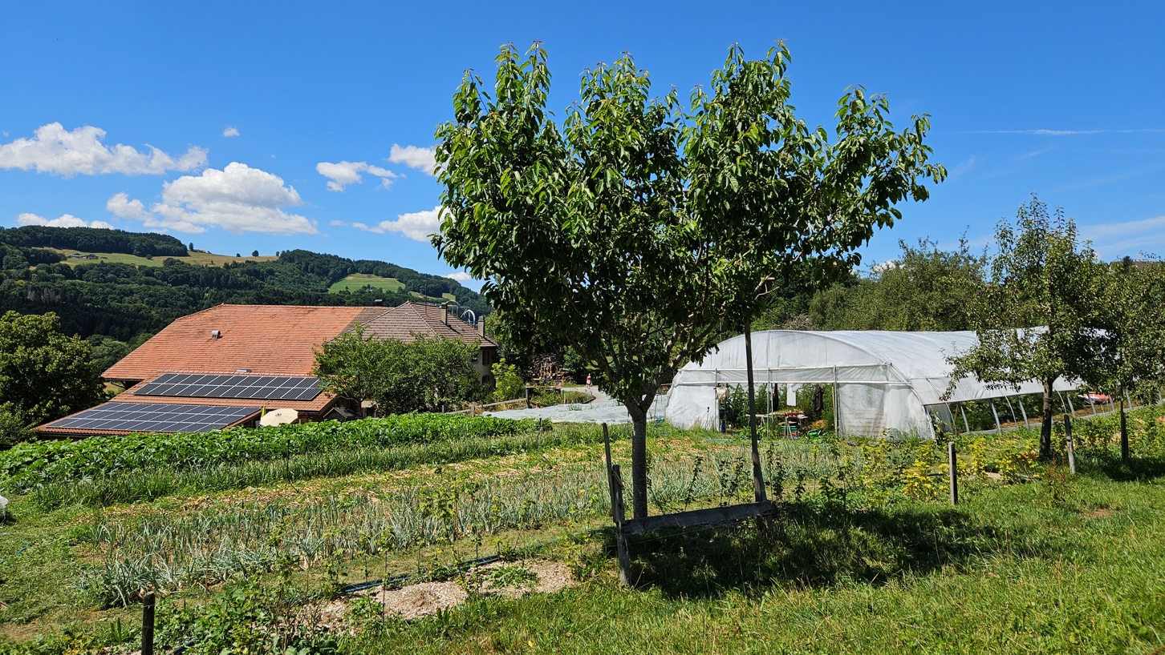
Mehr als bisher will der Bund Verarbeitung, Handel und Konsument:innen in die Agrarpolitik einbeziehen. Nicht nur bis zum Feldrand, sondern bis zum Teller zu denken, ist eine Forderung, die viele, gerade auch linksgrüne Bäuer:innen seit langem stellen. Die Gefahr besteht allerdings, dass mit dem Einbezug aller «Akteure» auch die Partikularinteressen der Lebensmittelindustrie in die Vorlage einfliessen. Und dass Tabuthemen – wie die hohen, umweltschädlichen Futtermittelimporte – tabuisiert bleiben.
Zur AP 30+ gehört zwar auch eine «Schweizer Ernährungsstrategie», die unter anderem die «Ernährungskompetenz der Bevölkerung» und die pflanzenbasierte Ernährung stärken soll. Dass letzteres Ziel im Parlament unter Druck kommen wird, ist absehbar.
Während der SBV den Strukturwandel mitträgt, schreibt die Kleinbauern-Vereinigung: «Eine industrielle Landwirtschaft mit immer weniger, einseitig spezialisierten Betrieben schafft Abhängigkeiten, einen Verlust der Vielfalt und gefährdet die Versorgungssicherheit. Für eine vielfältige und resiliente Landwirtschaft sind kleine und mittelgrosse Betriebe essenziell.» Sie schlägt deshalb vor, die Direktzahlungen ab 100’000 Franken pro Betrieb degressiv abzustufen und in einen Sockelbeitrag umzulagern, der für jeden Betrieb gleich hoch sein soll. Die Kleinbauern-Vereinigung fordert auch, dass Produkte, die mit in der Schweiz verbotenen Pestiziden oder nicht zugelassenen Tierhaltungsmethoden hergestellt wurden, nicht mehr importiert werden dürfen.
In der Praxis arbeiten viele Schweizer Landwirtschaftsbetriebe nachhaltig: etwa die Domaine de Crévy in Attalens bei Vevey, die Getreide, Gemüse, Obst, Käse und Fleisch produziert und einen eigenen Hofladen betreibt. Mehr als 25 Prozent der Gesamtfläche dienen der Förderung der Biodiversität. Auf der Domaine de Crévy soll die Arbeit praktisch und von Hand machbar sein, falls die Energie knapp wird. Bild: Anne Berger
In den letzten Jahrzehnten hat Linksgrün grosse Erwartungen mit den agrarpolitischen Reform-etappen verbunden: Mit der richtigen Kombination von Anreizen, so hoffte man, würde sich die Landwirtschaft genau so entwickeln wie gewünscht. (Dass diese Hoffnung von einem ökonomistischen Menschenbild ausgeht, hinterfragte kaum jemand.) Doch das funktionierte nie – zum einen, weil vor allem die Landwirtschaft reguliert wurde, Verarbeitung und Handel viel weniger, und die «Märkte» oft ganz andere Signale sandten als die Agrarpolitik. Zum anderen, weil Bauern und Bäuerinnen schlicht nicht immer auf ökonomische Anreize reagier(t)en – manchmal sind Tradition, Reputation, politische Überzeugung, die Begeisterung für eine Tierart oder eine Maschine wichtiger.
In den Verhandlungen um die AP 30+ wird Linksgrün nun von Anfang an in der Defensive sein. Die Gefahr besteht, dass die geforderte «administrative Vereinfachung» der Agrarpolitik auf Kosten der Umwelt geht – diese Befürchtung äusserte auch Ursula Schneider Schüttel, Präsidentin von Pro Natura, an der agrarpolitischen Tagung der Organisation im Herbst 2024. Die AP 30+ wird im Parlament unter Druck kommen – von Rechten, die weniger Umweltschutz, weniger Regeln und weniger Kontrollen fordern.

Neue Volksinitiativen
Zwei weitere agrarpolitische Volksinitiativen stehen an: Die Lebensmittelschutz-Initiative ist noch im Sammelstadium. Sie fordert klare Regeln für Gentechnik, auch für sogenannte neue gentechnische Verfahren, deren Eingriffe im Genom nicht erkennbar sind. Sie wurde im biobäuerlichen Umfeld lanciert und wird auch von Uniterre und der Kleinbauern-Vereinigung unterstützt.
Die Initiative für eine sichere Ernährung wurde 2024 eingereicht. Hinter ihr steht – wie schon hinter der 2021 abgelehnten Trinkwasser-Initiative – der Verein «Sauberes Wasser für alle» von Franziska Herren. Die Vorlage wird unter anderem von Greenpeace mitgetragen und soll durchsetzen, dass die Schweiz stärker auf pflanzliche Lebensmittel setzt und dadurch die Selbstversorgung erhöht. Eigentlich ein Anliegen, das in der Schweiz Tradition hat: Schon der «Plan Wahlen» im Zweiten Weltkrieg setzte auf dieses Prinzip. Trotzdem will der Bundesrat die Vorlage ohne einen Gegenvorschlag an die Urne bringen.

Verletzlichkeit versus Kontrolle
Noch nie arbeiteten hierzulande so wenige Menschen in der Landwirtschaft; noch nie war die Distanz der breiten Bevölkerung zu den Prozessen und Praktiken des ersten Sektors so gross. Aber immer noch ist sie die Ernährungsgrundlage für alle, und flächenmässig prägt sie den Raum wie keine andere Branche. Sie kann dabei für Pflanzen, Tiere, lebendige Ökosysteme und die Qualität der Landschaft viel bewirken – oder viel zerstören.
Auch darüber hinaus bleiben Erfahrungen der bäuerlichen Minderheit für die ganze Gesellschaft relevant, weil diese Minderheit, wie erwähnt, Klimaextremen und anderen unberechenbaren Umwelteinflüssen unmittelbar ausgesetzt ist. Und weil sich unter Landwirt:innen noch deutlicher als im Rest der Gesellschaft zwei entgegengesetzte Tendenzen zeigen: Bei den einen ist die Sehnsucht nach der totalen Kontrolle, nach der Ausschaltung alles Unberechenbaren spürbar. Sie sind das Produkt von 150 Jahren Agrochemie: Für jedes Problem gibt es ein Pestizid oder eine technische Lösung. Sie wählen harte Strategien, die ökologische Probleme mit neuen ökologischen Problemen zu bekämpfen versuchen: etwa mit riesigen Betonbecken zur Wasserspeicherung, die dem Umland das Wasser abgraben, es monopolisieren und natürliche Gewässer zerstören. Um solche «mégabassines» toben heftige politische Aus-einandersetzungen in Frankreich. Auf beiden Seiten sind Landwirt:innen beteiligt.
Die andere Seite versucht sich den Ökosystemen anzunähern, in Kreisläufe hineinzudenken, sie sucht weiche Strategien: Man pflanzt Blumen, die Bestäuberinsekten anziehen, oder Hecken, um Hermeline zu fördern, die Wühlmäuse fressen. Weiche Strategien sind Angebote, Einladungen; wer sie verfolgt, gibt ein Stück weit die Kontrolle ab, macht sich verletzlich – niemand kann das Hermelin zwingen, sich anzusiedeln. Aber das Scheitern zerstört nichts. Im Gegensatz zum Bau von «mégabassines» beziehen weiche Strategien im Umgang mit Wasser die Ökosysteme ein: Der Grundwasserspiegel kann erhöht werden, indem man Biberdämme zulässt, Feuchtigkeit lässt sich mit Teichen oder Gräben zurückhalten, die zugleich Wildpflanzen und -tieren zugutekommen.
Dieser Riss – weiche versus harte Strategien, Verletzlichkeit versus Kontrolle – geht nicht nur quer durch die Landwirtschaft, sondern quer durch die Gesellschaft. Er betrifft nicht nur den Umgang mit Ökosystemen und Umweltschutz, sondern auch die Haltung zu gesellschaftlichen Fragen, insbesondere solchen, die mit Geschlechterpolitik zu tun haben.
In der Praxis werden manche, die lange auf harte Strategien und Kontrolle setzten, nachdenklich. Die einen sehen sich von der eingeschränkten Spritzmittelauswahl gezwungen, Methoden aus dem Biolandbau auszuprobieren. Andere lassen sich von der regenerativen Landwirtschaft begeistern, die Humusaufbau und Bodenleben ins Zentrum stellt, und hinterfragen deshalb ihren bisherigen Chemieeinsatz. In der Praxis und der Forschung wäre noch viel mehr möglich, was die Landwirtschaft widerstandsfähiger machen könnte, besser vorbereitet auf die kommenden extremen Umstände.
Doch es reicht nicht, wenn das die Landwirtschaft allein versucht. Es bräuchte auch neue Strukturen in Verarbeitung, Handel, Gastronomie und Konsum – damit die Ernährung den Stellenwert bekommt, den sie verdient. Die breite politische Diskussion, die dafür nötig wäre, hat noch nicht begonnen.

Bettina Dyttrich ist Redaktorin der Wochenzeitung WOZ mit den Schwerpunkten Ökologie und Gesellschaftspolitik. Sie hat mehrere Sachbücher veröffentlicht, darunter «Gemeinsam auf dem Acker. Solidarische Landwirtschaft in der Schweiz» (Rotpunktverlag 2015). Zurzeit arbeitet sie an ihrem ersten Roman.

Das Rütli – die Imagination einer Bauernrepublik
Ein Nationaldenkmal als hyperrealistische Inszenierung des 19. bis 21. Jahrhunderts

Martin Schaub
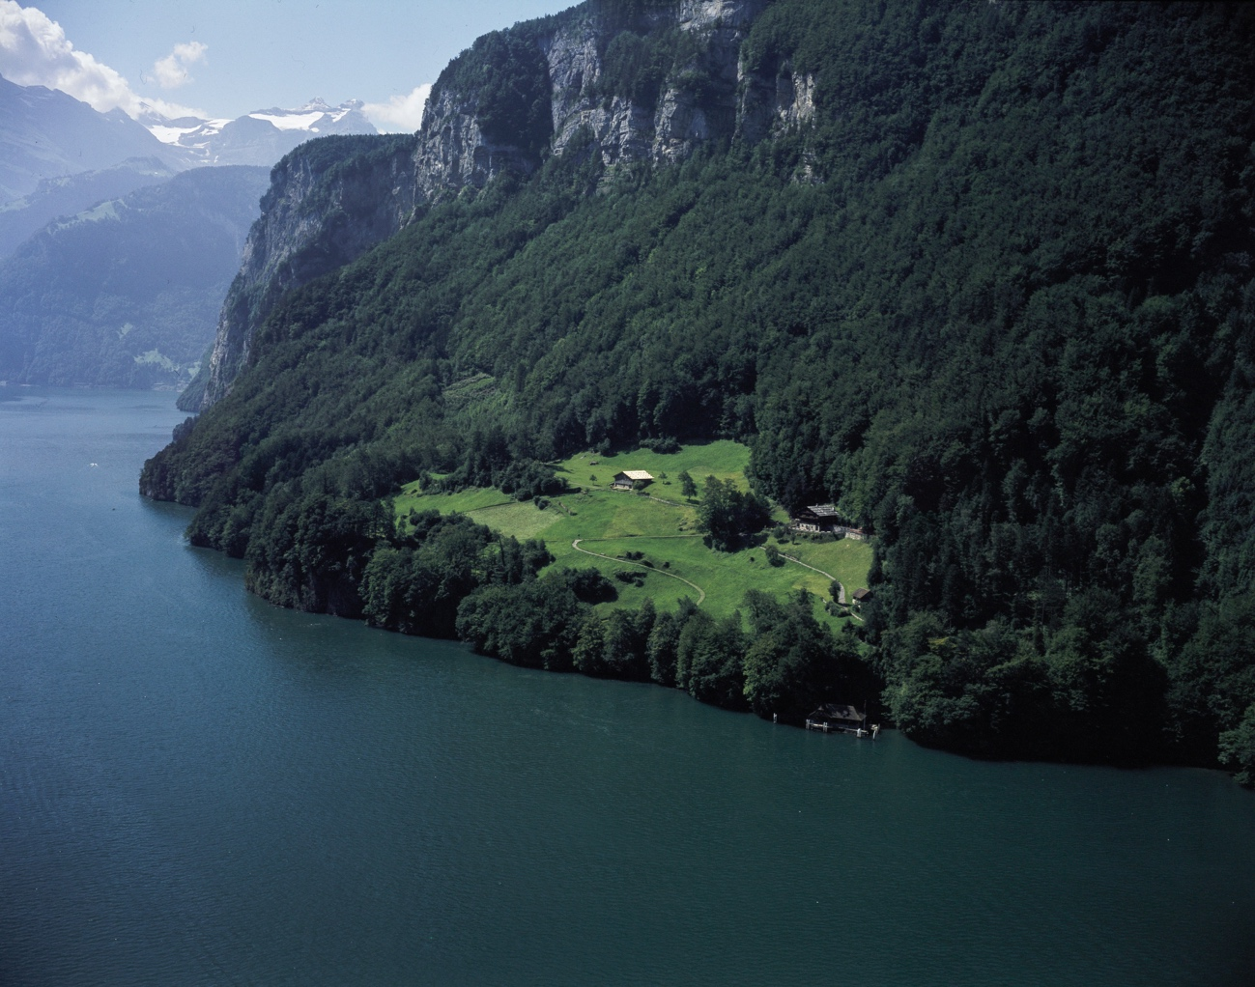

Auch die Schweiz hat ihren Gründungsmythos, eine Erzählung, die die Grundlage der Nation bilden soll. Sie soll beispielhaftes politisches Handeln vorführen und – aus der Vergangenheit heraus – identitätsstiftende Wirkung in der Gegenwart und in der Zukunft entfalten. Die Hauptakteure sind die drei Ureidgenossen und Tell, allesamt Bauern. Nach der Bundesstaatsgründung von 1848, in der Schweiz war die Industrialisierung bereits weit fortgeschritten, wurde das Rütli als bäuerlich geprägtes Nationaldenkmal hergerichtet. Wie konnte das gelingen?

Am Anfang und im Zentrum des Mythos stehen die Bauern. Sie erduldeten die Unterdrückung, sie begehrten auf und befreiten ihr Land – die drei Eidgenossen im Kollektiv, Tell im Sololauf. Mindestens einmal pro Jahr erinnern nicht wenige 1. August-Redner:innen an einzelne Aspek-te des Mythos, an Eigenschaften der bäuerlichen Protagonisten, an die Bedeutung für das demokratisch verfasste und wirtschaftlich hoch spezialisierte Hier und Jetzt. Unter dem Jahr stehen dafür – eher selten – Schillers Drama «Wilhelm Tell» zur Verfügung oder eben – etwas weniger selten – eines der wenigen Nationaldenkmäler in der Schweiz, das Rütli, das jedes Jahr von bis zu 70′000 Menschen besucht wird (Bilder 1 und 2).
Bild 1: Gesamtansicht Rütli, 1979. Bild: ETHZ LBS_L1-795164
Dieses einzigartige Landschaftsdenkmal, seine Gestaltung, seine Wirkung und sein Gebrauch stehen im Zentrum dieses Beitrags. Die Schöpfer haben die Wiese am Urnersee in der zweiten Hälfte des 19. Jahrhunderts als möglichst authentisches Bühnenbild der sagenhaften Bauernrevolte inszeniert, als ideellen Brennpunkt einer imaginierten Bauernrepublik, die sich indes längst zu einem industrialisierten Bundesstaat entwickelt hatte. Die zuweilen erstaunliche Inszenierung – nur einige Facetten können in diesem Beitrag erwähnt werden – vermag die intendierte Wirkung in seinen Kernbotschaften bis heute bei den Besucher:innen zu entfalten.
Bild 2: Übersichtstafel Rütli (neben der Schiffsstation), 2014. Bild: M. Schaub
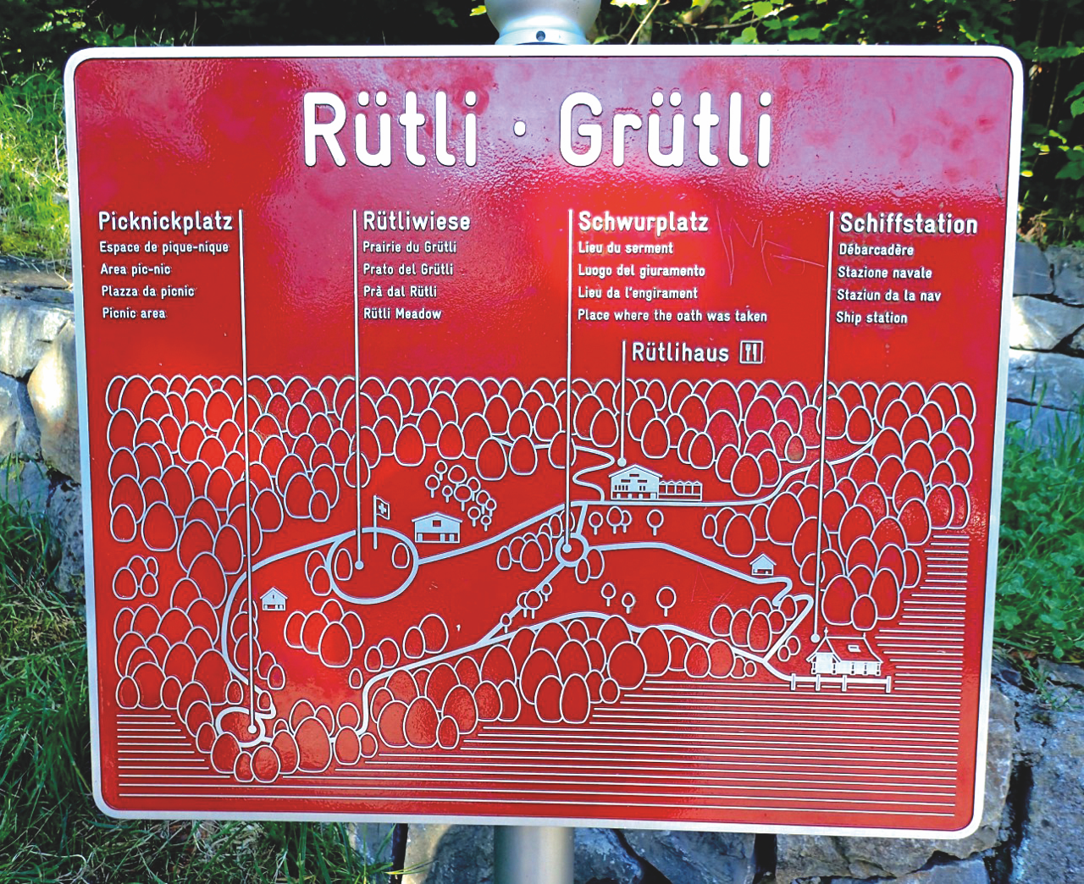
Manfred Hettlings Konzept des «Erlebnisraums» bietet sich an, um die Gestaltung und Wirkung eines Denkmals zu untersuchen. Drei Perspektiven bestimmen diesen Raum: das Denkmal, der damit verbundene politische Mythos und sein Gebrauch in Form von Ritualen. Diese drei Zugänge strukturieren deshalb diesen Beitrag, der – am Beispiel des Rütlis – auf die mythisch begründete Bauernideologie fokussiert, eine Ideologie, die der einflussreiche Bauernverbandssekretär (und ETH-Professor) Ernst Laur in der Zwischenkriegszeit mit der folgenden Gleichung beschrieb: Schweizer Art ist Bauernart.

Mythos: Schillers Meistererzählung der freiheitsliebenden Bauern
Der mythengeschichtliche Strang beginnt im 15. Jahrhundert mit dem viel zitierten Eintrag im «Weissen Buch von Sarnen», verfasst um 1470/72. Hier wird das Rütli erstmals als Ort geheimer Zusammenkünfte Innerschweizer Verbündeter bezeichnet. Die Schwurhandlung ist Teil der Gründungssage, deren wesentliche Elemente die Unterdrückung der Bauern durch die adeligen Habsburger, die Verschwörung, die Tell-Geschichte und der Burgenbruch bilden. Nachfolgende Chroniken nehmen den grün-dungsgeschichtlichen Kanon der Unterdrückungs- und Befreiungserzählung auf.
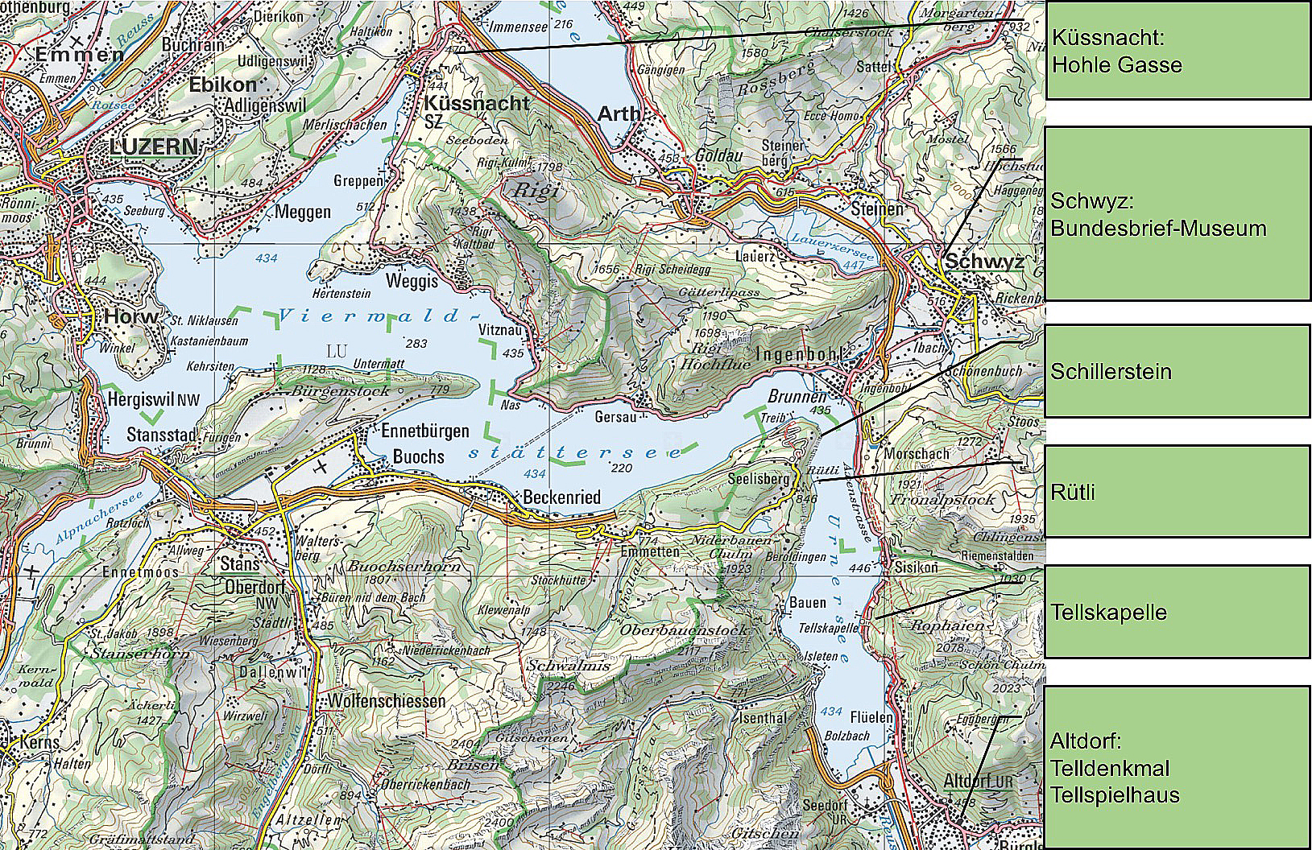
Dass die Historiografen gerade im 15. Jahrhundert begannen, die weit zurückliegenden Ereignisse zu erzählen, dürfte dem Bedürfnis nach Legitimation gegen aussen geschuldet sein. Impliziter Adressat war das Haus Habsburg, von dessen Zugriff sich die Innerschweizer mittels öffentlicher Bündnisse, die es auch andernorts gab, im Wesentlichen befreit hatten. Die Gründungssage kann so von Anfang an als «imagologische Bastelei» im Sinne von Marchals Gebrauchsgeschichte verstanden werden: Solche Erzählungen, wir kommen später darauf zurück, haben dienenden Charakter, sie werden zur Identitätskonstruktion eingesetzt.
Bild 3: Denkmallandschaft in der Innerschweiz Bild: www.swisstopo.admin.ch/lubis
Basierend auf der historiografischen Tradition schuf Schiller 1804 sein Drama «Wilhelm Tell». Dessen Uraufführung in Weimar 1804 wurde in der Schweiz zwar zunächst kaum rezipiert, dennoch markiert sie einen für die Mythenformung und -wirkung zentralen Schritt: Das Theaterstück verlieh dem zukünftigen schweizerischen Nationalstaat eine literarisch gefasste Meistererzählung, die zum stärksten und wirkungsmächtigsten Multiplikator des Mythos wurde. Weiter trug Schillers Freiheitsdrama zur mythischen Aufladung und Möblierung der Innerschweizer Landschaft mit Denkmälern (Bild 3) bei, einer Landschaft, die zudem Kristallisa-tionspunkt einer neuen Naturbegeisterung wurde.
Im Tell-Drama, in der zweiten Szene des zweiten Aufzugs, leisten die Eidgenossen den oft zitierten Schwur – von heutigen Besucher:innen oft für ein Zitat aus dem sogenannten Bundesbrief von 1291 gehalten. Werfen wir einen Blick auf diese Schlüsselszene. Schiller skizziert zuerst den Schauplatz des Schwurs. Wir be-finden uns mitten in einer alpinen Berglandschaft: auf einer Wiese als Waldlichtung, mit steilem Gelände rundherum, darüber steile Felsen, darunter der See, dahinter schneebedeckte Berge. Dieses Land beanspruchen die Landleute, denn sie haben es vor sehr langer Zeit – offenbar während römischer Herrschaft – gerodet und urbar gemacht. Daraus leiten sie ihren Eigentumsanspruch ab und das Recht, sich gegen (adelige) Unterdrückung zu wehren. Um ihre Freiheit zu verteidigen, schwören sie sich gegenseitige Hilfe – und bauen auf göttliche Unterstützung. Wir wissen: Sie werden erfolgreich sein und das verhasste Joch abschütteln.
Friedrich Schiller: Wilhelm Tell (Auszug)

Zweiter Aufzug, zweite Szene
Eine Wiese von hohen Felsen und Wald umgeben. Auf den Felsen sind Steige, mit Geländern, auch Leitern, von denen man nachher die Landleute herabsteigen sieht. Im Hintergrund zeigt sich der See, über welchem anfangs ein Mondregenbogen zu sehen ist. Den Prospekt schliessen hohe Berge, hinter welchen noch höhere Eisgebirge ragen. Es ist völlig Nacht auf der Szene, nur der See und die weissen Gletscher leuchten im Mondlicht.
Melchtal, Baumgarten, Winkelried, Meier von Sarnen, Burkhardt am Bühel, Arnold von Sewa, Klaus von der Flüe und noch vier andere Landleute, alle bewaffnet.

Melchtal noch hinter der Szene.
Der Bergweg öffnet sich, nur frisch mir nach!
Den Fels erkenn’ ich und das Kreuzlein drauf,
Wir sind am Ziel, hier ist das Rütli.
Treten auf mit Windlichtern.
[…]
Stauffacher
– Wir haben diesen Boden uns erschaffen
Durch unsrer Hände Fleiss, den alten Wald,
Der sonst der Bären wilde Wohnung war,
Zu einem Sitz für Menschen umgewandelt,
Die Brut des Drachen haben wir getötet,
Der aus den Sümpfen giftgeschwollen stieg,
Die Nebeldecke haben wir zerrissen,
Die ewig grau um diese Wildnis hing,
Den harten Fels gesprengt, über den Abgrund
Dem Wandersmann den sichern Steg geleitet;
Unser ist durch tausendjährigen Besitz
Der Boden – und der fremde Herrenknecht
Soll kommen dürfen und uns Ketten schmieden
Und Schmach antun auf unsrer eignen Erde?
Ist keine Hülfe gegen solchen Drang?
Eine grosse Bewegung unter den Landleuten.
[…]
Rösselmann
Lasst uns den Eid des neuen Bundes schwören.
– Wir wollen sein ein einzig Volk von Brüdern,
In keiner Not uns trennen und Gefahr.
Alle sprechen es nach mit erhobenen drei Fingern.
– Wir wollen frei sein wie die Väter waren,
Eher den Tod, als in der Knechtschaft leben.
Wie oben.
– Wir wollen trauen auf den höchsten Gott
Und uns nicht fürchten vor der Macht der Menschen.

Denkmal: Rekonstruktion der bäuerlichen Bühne
Mit dem Winkelried-Denkmal entstand in Stans in den Jahren 1853 bis 1865 nach einem national durchgeführten Wettbewerb das erste Nationaldenkmal des 1848 gegründeten liberalen Bundesstaats. Es beförderte das Nationalbewusstsein genauso wie das Rütli, das wenig später eingerichtet wurde. Der Rückgriff auf das Mittelalter sollte historische Legitimation verschaffen und gleichzeitig als Versöhnungsgeste den 1847 im Sonderbundskrieg unterlegenen, mehrheitlich Innerschweizer Kantonen eine zentrale, wenn auch symbolische Funktion bei der Staatsbildung zuweisen.
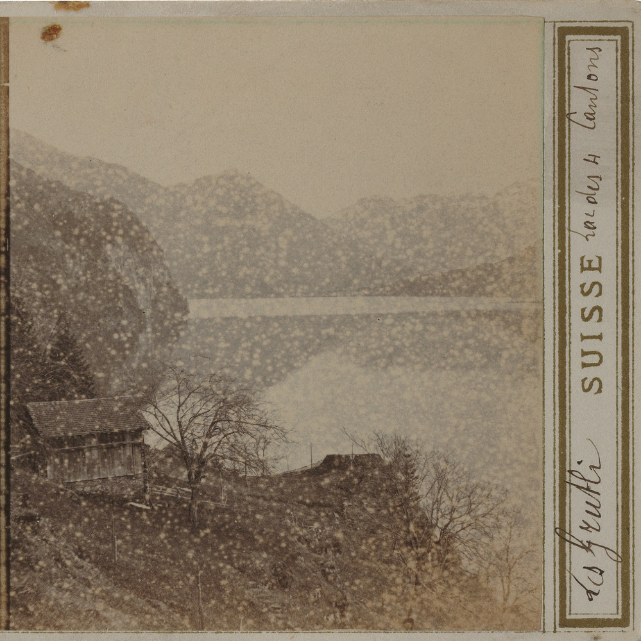
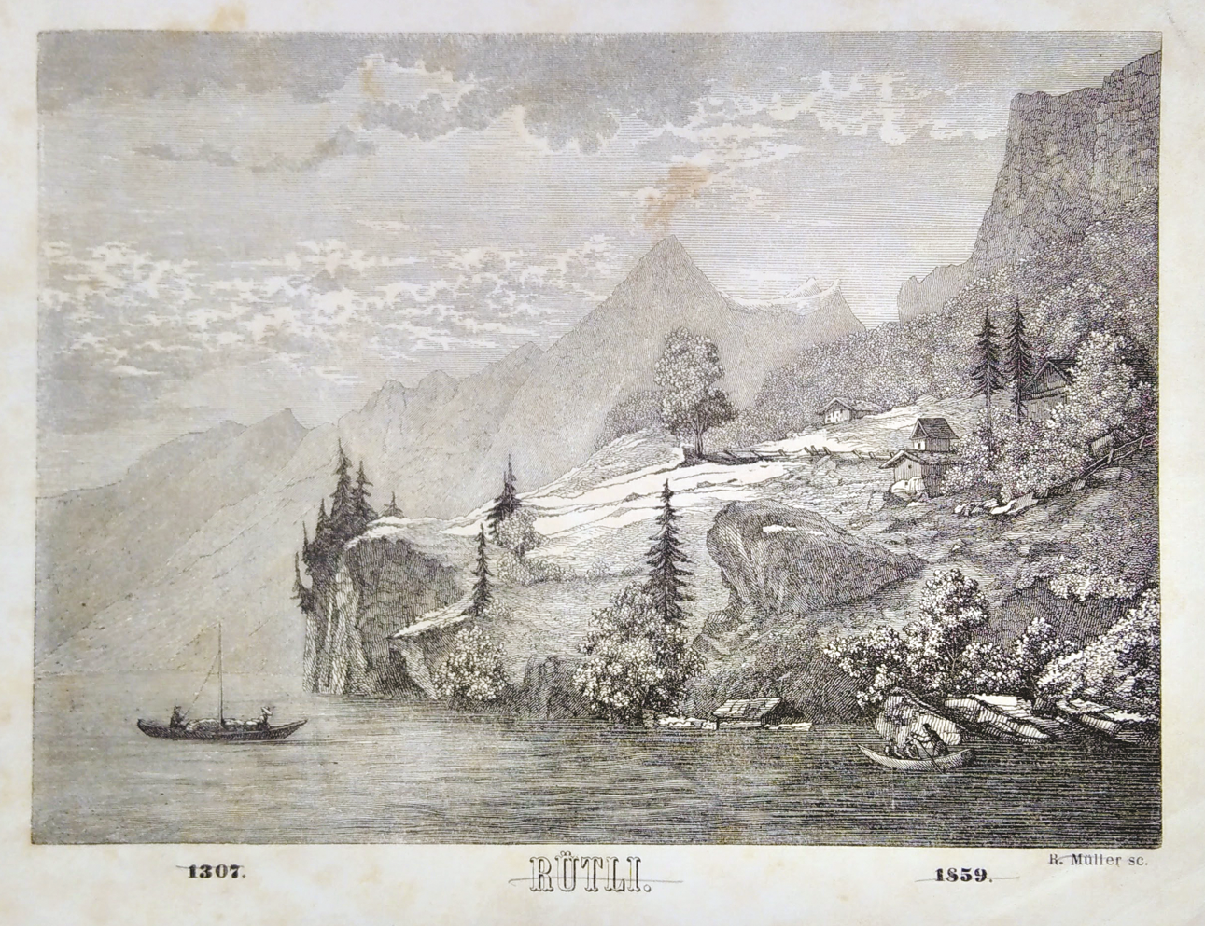
Wie schon das Winkelried-Denkmal entsprang auch der Rütli-Kauf einer Zürcher Initiative. Federführend war die SGG, die Schweizerische Gemeinnützige Gesellschaft. Dieser 1810 in Zürich gegründete Verein verfolgte aufklärerisch-patriotische, gemeinnützige Ziele, indem er sich für die Förderung von Bildung und Erziehung sowie wirtschaftlichen Fortschritt engagierte. Er galt als Diskussionsforum reform-orientierter Eliten und wirkte dadurch national integrierend und staatstragend.
Bild 5: «Le Grutli. Lac des 4 Cantons.» Stereoskopie von Adolphe Braun, wohl 1860. Bild: StaUR Bilddokumente, 104.06-BI-58629
Bild 4: «1307. Rütli. 1359.» Stich von R. Müller, 1859. Bild: SozA SGG B 40 i Kommissionsakten
Nach dem Kauf des Rütli-Grundstücks von 1859 begann die Rütlikommission, eingesetzt von der SGG, das Gelände in seinen vermeintlich ursprünglichen Zustand zurückzuversetzen. Sie konstruierte eine Landschaft, die sowohl zeitlich, also mittelalterlich, sozial, also bäuerisch, als auch landschaftlich, also alpin, auf die angeblichen historischen Umstände des Schwurs verwies. In einem ersten Schritt war die Kommission bestrebt, dem abgeholzten Gelände – die Bilder 4 und 5 dokumentieren diesen Zustand – wieder den Charakter einer Waldlichtung zu verleihen: «Das Rütli ist ursprünglich eine rings von Waldabhängen umschlossene einsam abgeschiedene Wiese gewesen und muss daher möglichst als solche wieder hergestellt werden.» Elias Landolt, Professor für Botanik an der ETH in Zürich, lieferte dafür die Pläne. Die in den Jahren 1861 und 1862 gepflanzten 3100 Wald- und Obstbäume sowie Gebüsche stammten mehrheitlich aus Zürcher Pflanzschulen und zum kleineren Teil aus Nidwalden und dem Urnerseegebiet. Zu Beginn der 1880er Jahre zeigte sich die Rütlikommission bereits sehr zufrieden mit dem aufgeforsteten Baumbestand. Die Idee einer Waldwiese, wie sie in Schillers Tell beschrieben ist, erfuhr eine weitere Verstärkung, indem die Wiese auch noch gedüngt wurde.
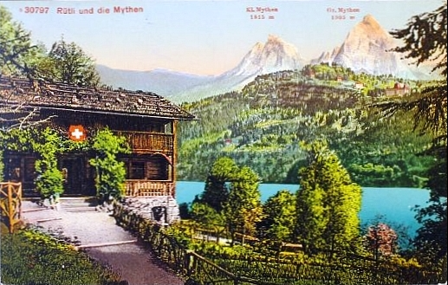
In einem nächsten Schritt stellte man fest, dass die beim Kauf von 1859 vorhandenen vier Gebäude, das Rütlihaus, der Waschgaden, der Hauptstall sowie der kleinere Gaden, dem Gelände «etwas Unruhiges im Überblick, den Schein von Überkultiviertheit» verleihe (Bild 4). Mit Ausnahme des Gadens – an seiner Stelle erstellte man den sogenannten Schwurplatz – entstanden 1869/70 dennoch zusammen mit dem Rütlihaus neu die Obere Scheune und ein Gaden im traditionellen Stil mit steinernem Sockelgeschoss und Holzaufbau (Bild 2: obere Scheune rechts der Schweizerfahne; Gaden oberhalb Schiffstation).
Bild 6: «Rütli und die Mythen.» Postkarte, 1918 Bild: ETH-Bibliothek, Bildarchiv, Fel_000205-RE
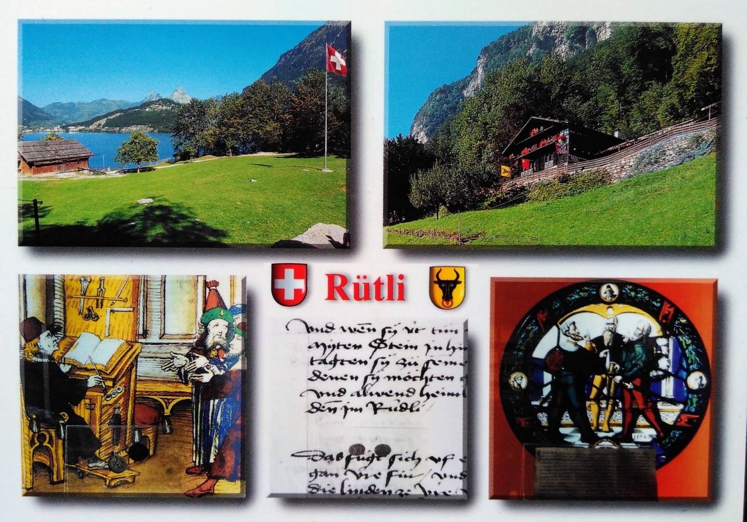
Grundriss und Ausgestaltung des Rütlihauses orientieren sich nicht nur am ehemaligen Pächterhaus, sondern generell am alten Urner Bauernhaus (Bilder 6 und 7). Insgesamt drückt das Rütlihaus die nationale Selbstdarstellung gleich zweifach aus: Das teilweise spätgotische Interieur verweist auf die Wurzeln des 1848 gegründeten Bundesstaates, die bis ins Mittelalter zurückreichen, die äussere Hülle erscheint als Innerschweizer Bauernhaus oder allgemeiner als prototypisches Schweizer «Urhaus» für einen ländlichen Nationalstil, der sich vom pittoresken «Laubsägelistil» abhob, indem er enger an die in der Innerschweiz vorhandene, traditionelle Architektursprache anschloss.
Bild 7: «Rütli. Rütliwiese und Ausstellung.» Postkarte, undatiert Bild: Sammlung M. Schaub
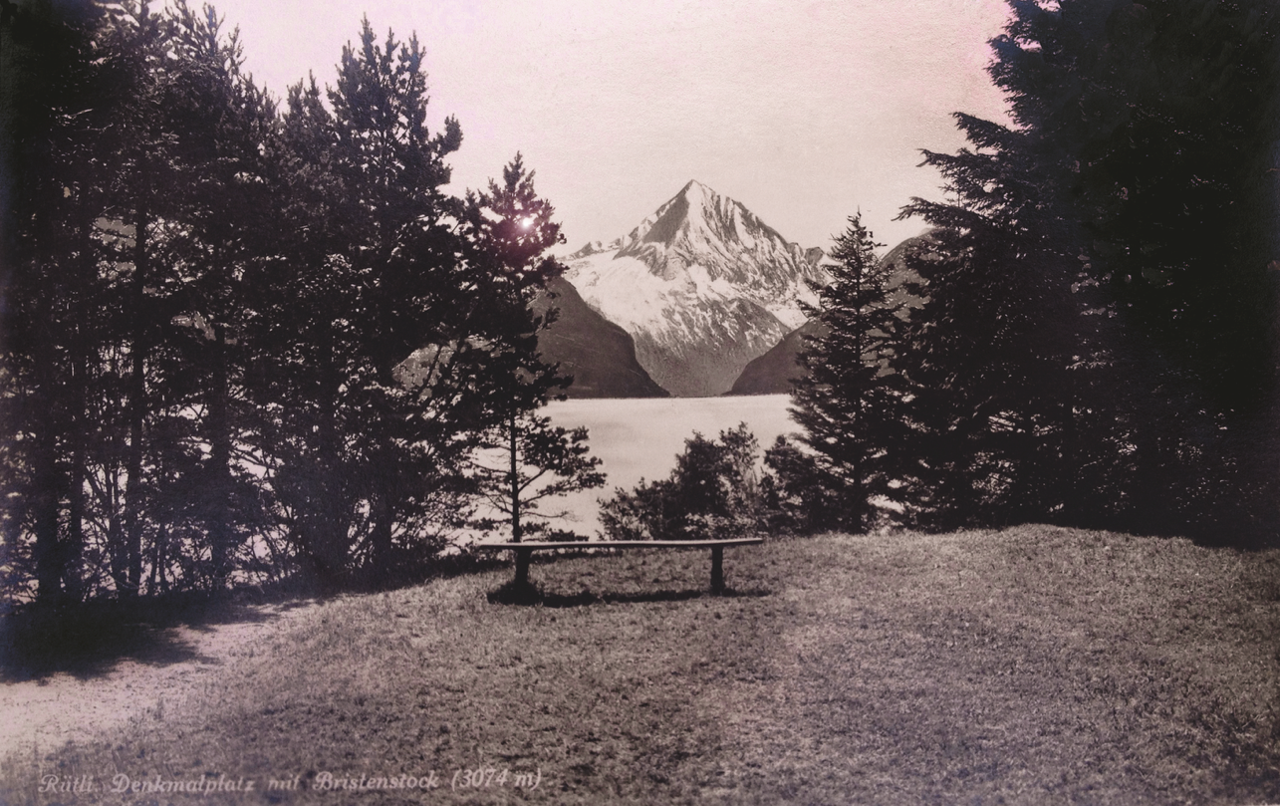
Zwischen den verschiedenen Sehenswürdigkeiten führen die Wege durch das Gelände, indem sie immer wieder grossartige Aussichten in die umgebende Berglandschaft bieten (Bilder 8 und 9). Das Rütli wurde nämlich als Landschaftspark konzipiert, der wesentliche Merkmale einer landschaftsarchitektonischen Gestaltung aufweist: die in den 1860er Jahren wiederangelegte Wiese im Wald, überzogen von einem ondulierenden Wegnetz, das durch offene und geschlossene, helle und dunkle, schroffe und liebliche Partien zu verschiedenen Sehenswürdigkeiten, gleichsam funktionalen Follies führt, die auf das mythische Geschehen verweisen, und gleichzeitig grossartige Panoramen in die Anlage selbst und in die umgebende Alpenwelt ermöglichen.
Bild 8: «Rütli. Denkmalplatz mit Bristenstock (3074 m).» Postkarte, undatiert
Bild: StaUR, Sammlung Post- und Ansichtskarten, Seelisberg VIII.
Die landwirtschaftliche Infrastruktur wiederum mit Stall und Scheune ist seit dem 19. Jahrhundert gut sichtbar. Zu Beginn der 2010er Jahre ist insbesondere der neue Stall hinzugekommen, das landwirtschaftliche Herzstück des Landschaftsentwicklungskonzepts, das der Bund in den Folgejahren umsetzen liess (Bild 10, hinten rechts und Bild 2, links der Rütliwiese). Er steht für eine neu konzipierte, ökologisch ausgerichtete Landwirtschaft mit ebenso klar wie engmaschig definierten Funktionszonen. Dazu gehören Magerwiesen mit farbenfroher Flora und vielfältiger Fauna, extensiv genutzte Weiden für Kühe und Ziegen sowie abgegrenzte Hoch-stammobstgärten.

Ritual: Der Blick auf den inszenierten Ort
Umfangreiche Quellen- und Datenbestände dokumentieren die Wahrnehmung und den Gebrauch des Denkmals. Davon werden nun zwei Beispiele ausgeführt: Postkarten und Kurzinterviews vor Ort.
Postkarten sind eine wertvolle Quelle, wenn es darum geht, reproduzierte Bilder und Vorstellungen von Orten und Objekten zu untersuchen. Und gerade Rütlipostkarten waren lange Zeit eine sehr beliebte Art, den Besuch vor Ort zu dokumentieren.
Die Darstellung des Rütlis erfährt – so legt es eine Analyse nahe – im Verlauf von gut 100 Jahren eine Veränderung. Zu Beginn ist sie stark auf das Rütlihaus fokussiert, auf die Aussicht und die Landschaft (Bild 6). In seiner Inszenierung drückt sich der Alpen- und Bauernmythos verdichtet aus, in einer Form, die Entrücktheit, Natürlichkeit, Geborgenheit und Sicherheit darstellt, einem Schrein gleich, der durch das über dem Eingang des Rütlihauses angebrachte Schweizerwappen Aufmerksamkeit auf sich zieht und mit diesem Symbol eine patriotische «Mise en abîme» bildet. Die Perspektive richtet den Blick des Betrachters über das Haus hinweg in die weite und eindrückliche Alpenlandschaft samt See, welche die Bedeutung des Hauses gleichsam überhöhen. Es ist auch ein touristischer Blick, der eine patriotische Ader aufweist. Das Bauernhaus in alpiner Landschaft charakterisiert so den Ort – die Daheimgebliebenen sollen das Denkmal erkennen, oder zumindest erhalten sie diesen Aspekt vermittelt.
Nach dem Zweiten Weltkrieg zeigen die Postkarten nunmehr die Rütliwiese mit Schweizerfahne als wichtigstes Motiv (Bild 7). Auch hier erscheint die Wiese sowohl im Kontext einer Berglandschaft – begleitet von einem traditionellen Schweizer- resp. Bauernhaus (Rütlihaus oder Obere Scheune). Weitere Motive können hinzukommen, so zum Beispiel andere Gründungsgeschichts-Gedenkorte (Schillerstein, Tellskapelle etc.), Schiffe oder nationalsymbolische Zeichen. Diese Auffächerung könnte auf eine verminderte Aussagekraft der ausschliesslichen Rütli-Abbildungen hindeuten: Die Bezeugung des Besuchs verlangt nach einer touristischen und identifikatorischen Verstärkung, die deutlich über das Rütlihaus oder die Rütliwiese hinausgeht.
Wie nehmen heutige Besuchende das Rütli wahr? Was erkennen sie als typisch schweizerisch? Aus gut 60 Kurzinterviews, im Jahr 2014 vor Ort geführt, ergaben sich Hinweise darauf, inwiefern das Denkmal auch als Darstellung der bäuerlich begründeten Schweiz funktioniert. So beurteilten die Befragten das Rütlihaus überwiegend positiv, das heisst als schön, als passend, als urchig:
Es ist urchig, also es ist ein Bauernhaus eigentlich noch, und man hat einen sehr schönen Blick auf den See und ja, man geht da sicher fein essen und ja …
Besonders häufig wirkt es hingegen als (zu) touristisch:
Also für mich ist es … gut, es ist, ich glaube, es entspricht den Ansprüchen, die ein Tourismustourist vielleicht hat an die Schweiz, an eine Berggegend, also diesem Image wird es gerecht.
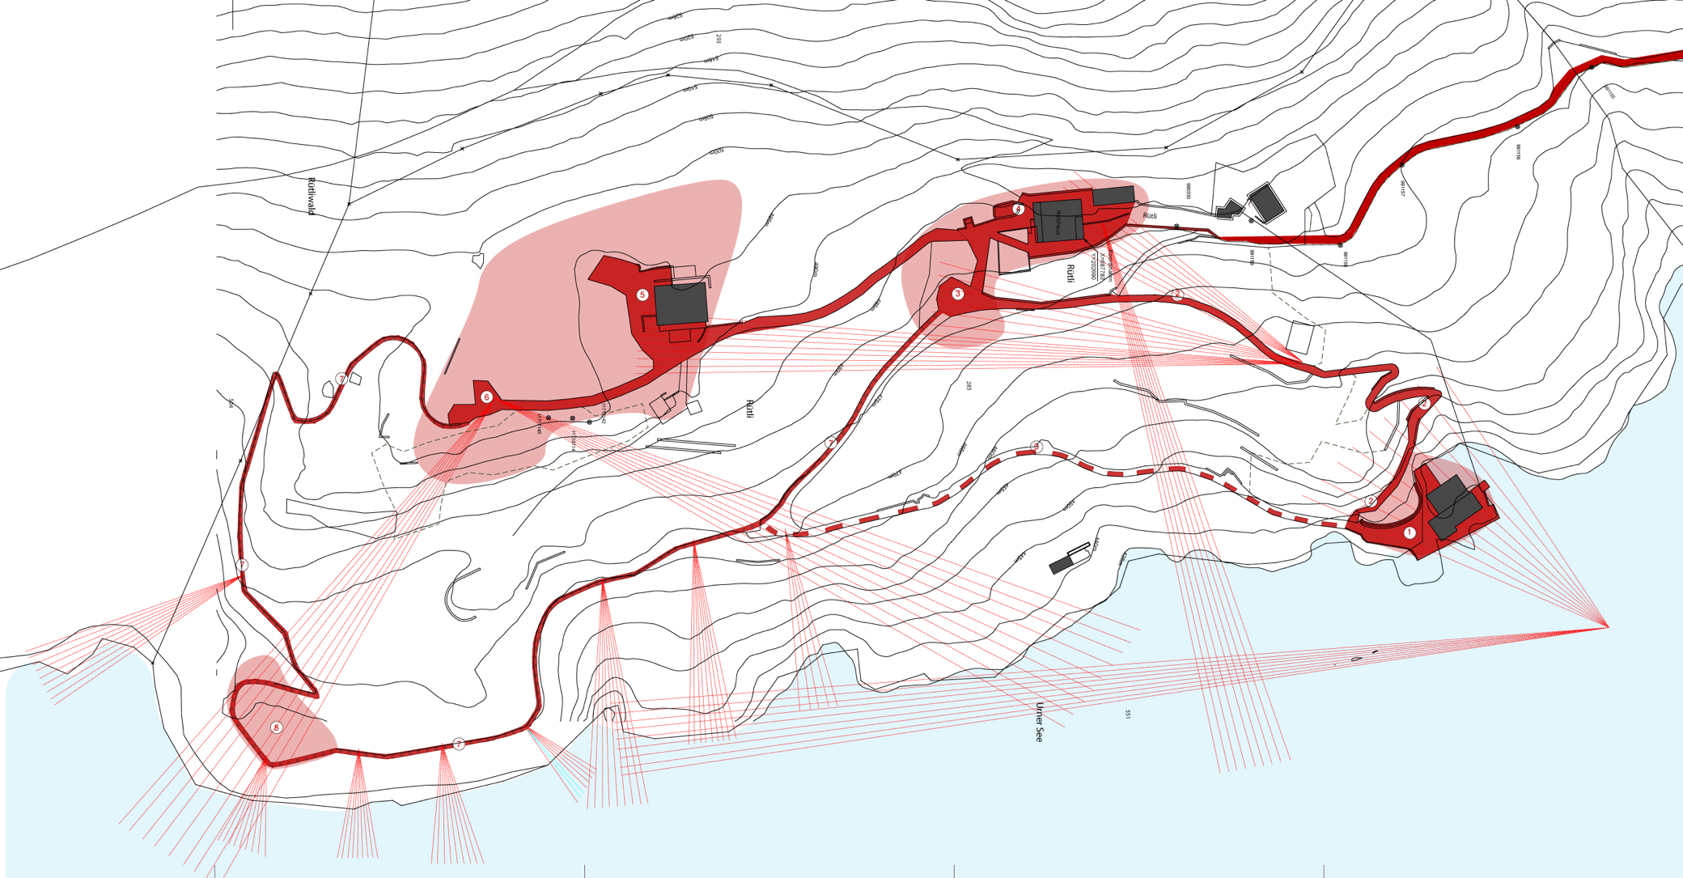
Um die Besuchenden etwas in ihren Vorstellungen zu verunsichern und das Wahrgenommene zu be- und hinterfragen, wurden sie mit der Behauptung konfrontiert, dass das Rütli eine künstlich angelegte Landschaft sei, ja eine kitschige Gestaltung aufweise.
Bild 9: Plan mit Sichtachsen, 2007. Bild: Schweingruber Zulauf, Landschaftsentwicklungsprojekt Rütli, Bericht, Zürich/Frick, 2007, S. 23
Anhand von Beispielen zeigten die Befragten jedoch auf, dass sie das Denkmal nicht als künstlich empfänden, sondern, wie bereits zuvor, als ausgesprochen natürlich. Schliesslich sollten sich die Befragten zur Frage äussern, ob man auf dem Gelände ein Denkmal im engeren Sinne, zum Beispiel einen Gedenkstein, anbringen sollte. Eine Mehrheit der Befragten verwarf die Idee eines Denkmalkörpers, unter anderem weil sie die Natürlichkeit, Einfachheit und auch abstrakte Offenheit einem Denkmal im engeren Sinne vorziehen würde. Ein solches wurde sogar als unschweizerisch bezeichnet. Noch deutlicher in diesem Sinn fielen die Vorstellungen aus, als die Befragten aufgefordert wurden, sich das Rütli in Frankreich vorzustellen und anschliessend für die Schweiz charakteristische Merkmale der heutigen Gestaltung zu bezeichnen. Die Befragten – darunter die Mehrzahl der ausländischen Besuchenden – erkannten besonders zwei Eigenschaften, in welchen die Rütli-Gestaltung mit Facetten schweizerischer Identität übereinstimmen: Bescheidenheit und Natürlichkeit, aber auch Diskretion, Nüchternheit, Traditionsbewusstein. Eine junge Genferin drückte es so aus:
Discrétion, simplicité, on ne surfait pas, on n’a pas de superficiel etc., oui, oui, c’est typiquement suisse.
Diese typischen Eigenschaften erkannte auch ein französischer Besucher:
Mais, pour être, très franchement, pour être proche de la Suisse, puisqu’on habite à, en limite de frontière, on a l’impression que les Suisses sont simples, très cartésiens, très simples, et je pense que c’est peut-être ça qui prévaut dans l’élaboration d’un site comme ici. Oui. Et faire quelque chose de simple et puis qui est, qui reste quand même, quelque part assez fort.
Diese kurzen Ausschnitte legen nahe, dass auch für heutige Besucherinnen und Besucher das Rütli in der heutigen Gestalt für nationale Eigenschaften und Identitätskonstruktionen steht: für bäuerliche Bescheidenheit, Einfachheit und Selbstbestimmung, in erhabener, alpiner Natür-lichkeit.

Das (hyperrealistische) Rütli als Ausdruck nationaler Identitätskonstruktion
Das Rütli als Mythos und Landschaftsdenkmal entspricht ohne Zweifel einem jener «hauts lieux», wie sie François Walter in seiner umfassenden Studie zur politisierten, das heisst zur ideologisch und politisch aufgeladenen, inszenierten und gesehenen Landschaft beschreibt. Solche Orte kondensierten «en un espace restreint tout ce qu’on attribue à l’identité natio-nale». Das Rütli bildet den Schauplatz für die drei Ureidgenossen, welche sich gegen die Unterdrückung wehrten, und impliziert ihre Lebenswelt: das Rütlihaus als Bauernhaus mit den dazugehörigen Nutzbauten mit Scheunen und Ställen, umgeben von Weiden und Wiesen, die ein bescheidenes bäuerliches Auskommen ermöglichen – in abgeschiedener Freiheit. Zugleich liegt der Bauernhof mitten in einer alpinen Landschaft. Der ab 1860 angelegte Landschaftspark inszeniert die erhabene Umgebung raffiniert und vielfältig: Die Berge sind konstitutiver Teil des Denkmals.
Der freiheitsliebende Bergbauer steht auch bei Guy Marchal im Zentrum der nationalen Identitätskonstruktion. Auf der Grundlage quellenkritisch nachweisbarer Geschichtsbilder postuliert er zwei grundsätzliche Merkmale des Schweizer «imaginaire historique»: die Eidgenossen und die Alpen. Der Begriff des Eidgenossen verweist auf die Alten Eidgenossen, auf die mittelalterlichen Eidgenossen, die sehr positiv besetzt als Bauern imaginiert werden. Der «Homo alpinus helveticus», der gesunde, ehrliche und einfältige Senn gilt als tugendhaftes Subjekt freiheitlicher Politik, Vertreter der gepriesenen «Schweizer Lebensart», die dem Städter überlegen ist.
Diese Eidgenossen kehrten die christlichen Ordo-Vorstellungen um, indem der Bauer an die Stelle des Adeligen trat – eine einzigartige Umkehrung, die durch die siegreichen Schlachten im 14. und 15. Jahrhundert geradezu das göttliche Einverständnis erhielt und dem ausgewählten Volk zukam. Diese seit dem ausgehenden 15. Jahrhundert bestehende Sicht wurde im
19. Jahrhundert in gewissem Sinne säkularisiert: Die göttliche Auserwähltheit wurde nunmehr zum schweizerischen Sonderfall, der idealisierte Bauer seinerseits erhielt im aufklärerischen und romantischen Kontext zunehmend realistischere Züge und bildete einen konstituierenden Bestandteil der «Bauernstaat»-Ideologie. Das Bild des freiheitsliebenden Hirten, wie ihn auch Schiller in seinem Tell-Drama beschrieb, passte zwar nicht zu den Gründungsumständen des modernen Bundesstaats, der nicht eine bäuerliche, sondern vielmehr eine Schöpfung des städtischen liberalen Bürger-tums war und gerade gegen die konservativ-ländliche Bauernschaft durchgesetzt worden war. Im Sinne der Versöhnung definierte man aber den neuen Bundesstaat bald wieder als Fortsetzung des bäuerlichen Freiheitskampfs im Mittelalter. Für eines der industrialisiertesten Länder Europas galt eben: «Schweizer Art ist Bauernart.»
Werfen wir zum Abschluss nochmals einen Blick auf die Natürlichkeit resp. die Künstlichkeit der Rütli-Gestaltung. Diese künstliche Natürlichkeit, ein Prinzip des englischen Landschaftsgartens, nimmt die Natur zum Vorbild, stellt Elemente, ja sogar Versatzstücke zur Verfügung, die zu einer künstlich gestalteten Natur zusammengefügt werden und dadurch Letztere zu über-treffen vermögen. Dieses Prinzip lässt sich als ambivalentes Spiel von Künstlichkeit und Natürlichkeit lesen.
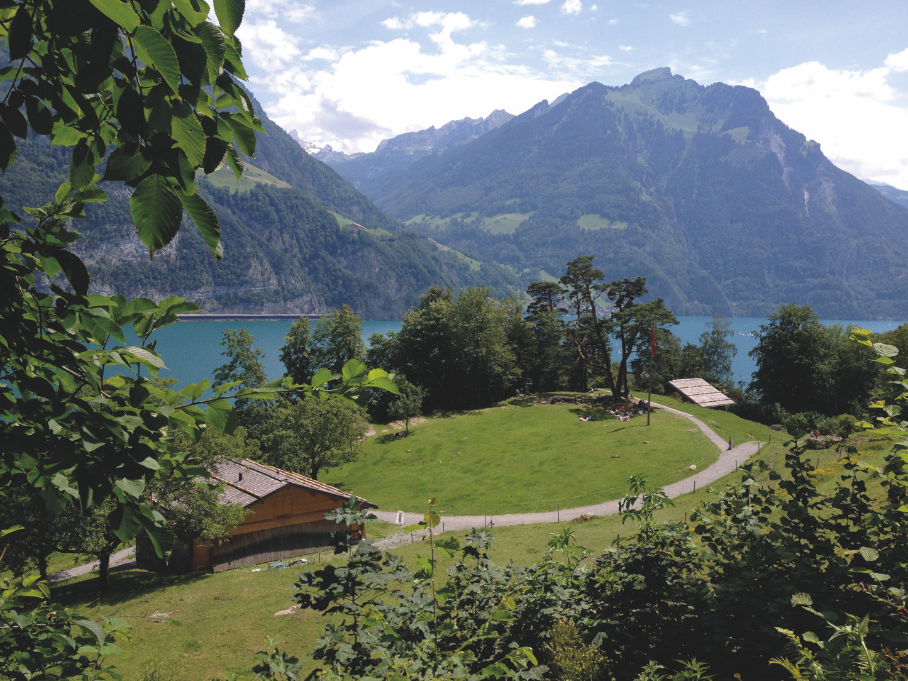
Kultursemiotisch gewendet, lässt sich diese Ambivalenz aufheben und zugleich verdichten. In einem Essay zu amerikanischen Museen beschreibt Umberto Eco die omnipräsenten Installationen, die auf detailgetreue, teilweise historische Rekonstruktion von Räumen und Ereignissen abzielen und dabei die vorhandenen Originale oder die imaginierte Vergangenheit durch Perfektion der Ausführung übertreffen. Als hyperrealistisch bezeichnet er demnach jene Installationen, welche nicht mehr nur Abbild des Originals sein wollen, sondern «absolute unreality» als «real presence» darstellen. Künstlichkeit wird auf diese Weise zu hyperrealistischer Natürlichkeit, zu hypernatürlicher Realität. Das Rütli bildet den Schauplatz für die drei prototypischen Ureidgenossen inmitten alpiner Lebenswelt. Diese «potenzierte alpine Natürlichkeit», welche das landschaftsarchitektonisch ambivalente Spiel von Natürlichkeit und Künstlichkeit aufhebt, kommt einer hyperrealistischen Inszenierung gleich, eine Lesart, die besonders durch die jüngsten Gestaltungsarbeiten befördert wird, wie zum Beispiel Natursteinmauern, Geländer und Fahnenstangen aus roh gehauenen Baumstämmen, die Rekonstruktion der Wetterfahne auf der Schiffstation oder die markante Dreizahl der Rütliwiesen-Föhren. Sie haben nämlich nicht nur die historistisch gedachte Anlage wiederhergestellt, sondern viel-mehr – in überrestaurativem Gestus – das Rütli zu einem perfektionierten Raum werden lassen: Das «completely real» ist zum «completely fake» geworden. Der politisch-ideologischen, identitätsstiftenden Strahlkraft tut das keinen Abbruch.
Identitätsstiftende Strahlkraft? Strahlt sie tatsächlich noch? Inwiefern hat das Rütli diese Strahlkraft heute überhaupt noch, respektive vermag es die heutige Schweiz überhaupt zu symbolisieren? Und ist ein Denkmal überhaupt ein zeitgemässes Format, um gemeinsame Werte darzustellen und zu thematisieren? Wenn ja, wie könnte ein heutiges «Rütli» aussehen?
Bild 10: Die Rütliwiese heute. Fotografie, 2014 Bild: M. Schaub

Martin Schaub ist derzeit Rektor der Kantonsschule Hohe Promenade in
Zürich, zuvor Prorektor der Kantonsschule Wettingen. Der Artikel basiert auf seiner Dissertation, die in der
geschichtsdidaktischen Reihe des
hep Verlags erschienen ist.

Literatur
Baumann, Werner: Verbäuerlichung der Nation – Nationalisierung der Bauern. In: Schweiz. Landesmuseum (Hg.). Die Erfindung der Schweiz 1848–1998. Bildentwürfe einer Nation. Zürich 1998. S. 356–362.
Eco, Umberto: Travels in Hyperreality. In: Eco, Umberto. Travels in Hyperreality. Essays. San Diego/New York/London, 1986. S. 1–58.
Felder, Peter: Die Kunstlandschaft Innerschweiz. Zusammenspiel von Landschaft, Geschichte und Kunst. Luzern 1995.
Hettling, Manfred: Erlebnisraum und Ritual. Die Geschichte des 18. März 1848 im Jahrhundert bis 1948. In: Historische Anthropologie. Kultur – Gesellschaft – Alltag (1997). S. 417–434.
Kupper, Patrick: Wildnis schaffen. Eine transnationale Geschichte des Schweizerischen Nationalparks. Bern/Stuttgart/Wien 2012.
Marchal, Guy P.: Mittelalter und nationale Identität am Beispiel der Schweiz. Hinweise zur Semiotik des politischen Diskurses. In: Bak, Janos M. et al. (Hg.). Gebrauch und Missbrauch des Mittelalters, 19.–21. Jahrhundert. Uses and Abuses of the Middle Ages: 19th–21st Century. Usage et Mésusages du Moyen Age du XIXe au XXIe siècle. München 2009. S. 95–107.
Piatti, Barbara: Tells Theater. Eine Kulturgeschichte in fünf Akten zu Friedrich Schillers Wilhelm Tell. Basel 2004.
Schaub, Martin: Das Rütli – ein Denkmal für eine Nation? Bern 2018.
Schumacher, Beatrice: Schweizerische Gemeinnützige Gesellschaft (SGG). In: HLS. 2011. Aufgerufen 4.8.2025.
Schweingruber Zulauf/Agrofutura: Landschaftsentwicklungsprojekt Rütli. Bericht. Zürich/Frick 2007.
Tanner, Jakob: Geschichte der Schweiz im 20. Jahrhundert. München 2015.
Walter, François : Les figures paysagères de la nation. Territoire et paysage en Europe (16e–20e siècle). Paris 2004.

Abgebrochene Traditionen
Russlands Bauern prägten das Land ein Jahrtausend lang – bis ins 20. Jahrhundert

Carsten Goehrke

Welche Rolle haben die Bauern in Politik, Wirtschaft und Gesellschaft Russlands über tausend Jahre hinweg gespielt? Waren sie willenlose Opfer eines übermächtigen Staates? Gewalttätige Rebellen? Wirtschaftlich konservativ bis auf die Knochen? Zünglein an der Waage im politischen Machtkampf?

Heute gibt es wieder Bauern in Russland, aber sie bilden in der Agrargesellschaft nur eine kleine Minderheit. Es dominieren auf der einen Seite in der Nachfolge der ehemaligen Sowchosen nunmehr kapitalistisch geführte Grossunternehmen, die Tausende von Hektaren Ackerland mit nur wenigen Arbeitern bewirtschaften. Das andere Extrem bilden die familiären Subsistenzbetriebe, welche aus den privaten Nebenwirtschaften der ehemaligen Kolchosen hervorgegangen sind. Zwischen diesen beiden Polen haben sich nach dem Zusammenbruch des Sowjetsystems allmählich Landwirtschaftsbetriebe etabliert, die man nach Grösse und Besitzstruktur am ehesten als Bauernbetriebe in mittel-
europäischem Sinne bezeichnen kann. Aber sie haben mit den russischen Bauern der Zaren- und frühen Sowjetzeit nichts zu tun, es besteht keine Traditionslinie, die beide miteinander verbinden würde. Daher nennen die «Neubauern» sich selber auch nicht mehr «krest’jane» (das russische Wort für «Bauer» stammt vom Wort «Christen» ab), sondern «fermery» (Farmer).

Eigenständiger «Allrounder» – der ostslawische Bauer des Mittelalters
Während des Reiches von Kiew, das vom 10. Jahrhundert bis zum Mongolensturm (1237–1241) ein Konglomerat von Teilfürstentümern überwölbte, stellten Bauern etwa 95 Prozent der Gesamtbevölkerung. Die dünne urbane Schicht lebte vor allem in den Fürstenstädten. Von den Ausgrabungen her wissen wir, dass die Landbevölkerung sich vor allem auf die frucht-bareren Offenlandschaften des oberen und mittleren Beckens des Dnipro und Dnistr sowie auf das Becken der oberen Wolga und der oberen Oka konzentrierte. Sie lebte in Kleindörfern an Wasserläufen. Es dominierte die Hauswirtschaft, das heisst bis auf Schmiedewaren, Salz und Schmuck war die Bauernfamilie Selbstversorger. Während der Bauer als Familienoberhaupt sich nicht nur um Ackerbau, Grossvieh und Waldwirtschaft kümmerte, sondern mit Hilfe von Nachbarn auch den Hausbau besorgte und das Arbeitsgerät anfertigte, war seine Frau mit Kochen, Spinnen, Weben, Töpfern, der Versorgung des Klein- und Federviehs sowie mit dem Sammeln von Waldbeeren und Pilzen ausgelastet und musste zur Erntezeit auch noch auf dem Felde ihren Einsatz leisten. Der Bauer wusste seine Axt meisterhaft zu gebrauchen, sogar Bretter wurden aus einem Baumstamm mit der Axt hervorgezaubert (Sägen kannte man nicht). Er war also Alleskönner und Improvisa-tionskünstler, und diese Eigenschaften haben bis ins 20. Jahrhundert hinein den russischen Volkscharakter geprägt.
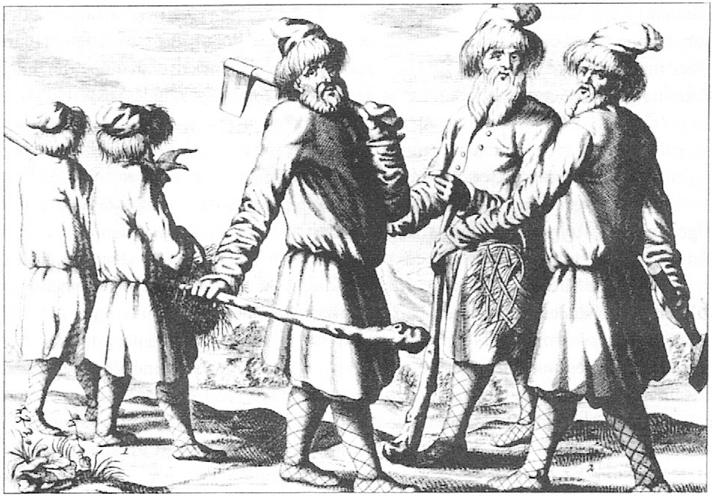
Persönlich war der Bauer frei und durfte Waffen tragen. Das erlaubte es ihm, wenn der Fürst für seine zahlreichen Konflikte das Aufgebot einberief, durch Kriegsbeute sein Einkommen aufzubessern. An den Fürsten hatte er eine nicht allzu drückende Abgabe zu entrichten. Im Grossen und Ganzen lebte er daher auskömmlich, ja die Familie vermochte sich mehr und mehr sogar gekaufte Töpferware und wertvolleren Schmuck für die Frauen zu leisten. In den «Staat» waren die Bauern nur lose eingebunden. Die Dörfer einer grösseren Siedlungskammer wählten eine Selbstverwaltung, welche die Einsammlung der Abgaben besorgte und ihre Mitglieder gegen aussen auch in Rechtsfragen vertrat. Im Laufe des 12. Jahrhunderts begannen die Fürsten zunehmend Land als Dienstgut an ihre Gefolgsleute auszuteilen, doch be-schränkte diese Entwicklung sich auf die nähere Umgebung der Fürstensitze. Die Hintersassen der Gefolgsleute mussten ihren Herren zusätzlich zur Kopfsteuer einen Zins zahlen. Von Fronarbeit auf dem Herrenacker blieben sie jedoch verschont, diese oblag Sklaven, die sich vor allem aus Kriegsgefangenen rekrutierten.
Der Mongolensturm (1237–1241) brachte das Reich von Kiew zum Einsturz. Die gegen die Steppe exponierten, dichter bevölkerten Siedlungsgebiete des Südens und Südostens verödeten grossenteils, und der Schwerpunkt der Bevölkerungsentwicklung verlagerte sich in die Waldgebiete des Nordostens und Nordens. Damit begann auch der Aufstieg Moskaus als künftiger neuer Machtzentrale der Rus. Die intensive Rodetätigkeit, die nunmehr einsetzte und das 14. und 15. Jahrhundert prägte, verstärkte die Eigentätigkeit und Eigenständigkeit des Bauern. Es entstand ein neuer Siedlungstyp mit nur noch ein bis drei Höfen, die in die Selbstverwaltungsgemeinde viel lockerer eingebunden waren als zuvor. Zugleich setzte sich erneut die Hauswirtschaft durch und nahmen die Marktbeziehungen der Betriebe ab. Weil auch die politische Verfügungsgewalt des «Staates» über die Menschen sich erst sehr langsam verdichtete, sah daher das Spätmittelalter den Bauern der Rus auf dem Höhepunkt seiner wirtschaftlichen Unabhängigkeit und politischen Selbständigkeit.
Russische Bauern im 17. Jahrhundert. Die mitgeführte Axt weist sie als «Allrounder» aus, die sich im Winter auch als Zimmerleute in der Stadt verdingten.
Doch schon im Laufe des 15. Jahrhunderts begann sich eine Wende anzubahnen. Sie ging zunächst von Klöstern aus. Aus Einsiedeleien, die sich in den Wäldern etablierten, entwickelten sich durch Verstiftungen von Grund und Boden durch die Moskauer Grossfürsten und den Adel, aber auch durch Bauern Klöster, die es zuvor nur in den Städten gegeben hatte. Damit gerieten die Landwirte auf den verstifteten Ländereien in Zinsabhängigkeit von den Klöstern. Um zu verhindern, dass ihre Hintersassen sich dieser Abhängigkeit entzogen, indem sie sich freies Rodeland suchten, begannen die Klöster seit der Mitte des 15. Jahrhunderts das Abzugsrecht auf eine einzige Woche im Jahr zu begrenzen – nämlich um den St. Georgstag am 26. November, wenn alle Erntearbeiten abgeschlossen waren. Diese Einschränkung wurde 1497 per Gesetz auf das gesamte Moskauer Reich ausgedehnt. Dies betraf insofern immer mehr Bauern, weil der Moskauer Grossfürst seit dem ausgehenden 15. Jahrhundert zunehmend freies, das heisst nur ihm unterstelltes Land auch an den neuen Militäradel als Dienstgut austeilte. Der Aufstieg Moskaus zu einer europäischen Grossmacht forderte seinen Preis. Bis auf den Norden und Osten Russlands geriet auf diese Weise im Laufe des 16. Jahrhunderts fast alles noch frei verfügbare Land in die Hände von Grundherren, denen die Bauern zu zinsen hatten. Fronarbeit auf dem Herrenacker gehörte noch nicht zu ihren Verpflichtungen, die oblag nach wie vor Unfreien.

Das Absinken der Bauern in Schollenpflichtigkeit und Leibeigenschaft (vom Ausgang des 16. bis zum Ende des 18. Jahrhunderts)
Bis zum frühen 16. Jahrhundert hatten die Grossfürsten von Moskau alle ostslawischen Teilfürstentümer und Territorien aufgesaugt. Ihr Reich war damit zu einer Grossmacht aufgestiegen. Zugleich begann sich die innere politische Struktur zu einer Autokratie zu verfestigen, welche dem Herrscher (nunmehr «Zar») eine nahezu unbeschränkte Machtfülle verlieh. Damit eröffnete sich die Möglichkeit, im Konzert der europäischen Staaten mitzuspielen. Für Zar Iwan IV. (den «Schrecklichen») genoss die Gewinnung eisfreier Häfen an der Ostsee absolute Priorität. Doch sein Angriff auf Livland verwickelte ihn in einen zermürbenden Mehrfrontenkrieg mit Schweden und Polen-Litauen (1558–1582/83), der das Moskauer Reich finanziell ruinierte. Der Zar sah sich gezwungen, um das materielle Überleben des für ihn kriegswichtigen Militäradels zu sichern, die Abgabenlasten der Bauern immer wieder über die Schmerzgrenze hinaus zu erhöhen. Als einzige Möglichkeit, um sich dem Würgegriff des Staates zu entziehen, sahen die Bauern die Flucht auf halbwegs geschütztes Klosterland oder an die Peripherie des Reiches. Zurück blieben Hunderttausende verlassener Höfe und unbestellte Felder. In dieser Situation wusste der Staat sich nicht anders zu helfen, als das Abzugsrecht der Bauern am St. Georgstag bis auf weiteres zu sistieren, auf entlaufene Bauern systematisch Jagd zu machen und sie ihren Grundherren zurückzuführen.
Doch auch nach dem Ende des Livländischen Krieges wurde es für die Bauern nicht besser. Dynastische Probleme, Bürgerkrieg und ausländische Interventionen beutelten das Land. Von 1601 bis 1603 herrschte eine Hungersnot. Doch als im zweiten Viertel des 17. Jahrhunderts wieder normale Verhältnisse einkehrten, nahm die Regierung die Aufhebung des bäuerlichen Abzugsrechtes nicht zurück, sondern legalisierte sie im Interesse des Adels und gesicherter Steuereingänge 1649 endgültig. Zwar waren die Guts- und Klosterbauern immer noch persönlich frei, aber nunmehr lebenslang an ihren Hof gebunden, das heisst «schollenpflichtig». Damit hatten sie das wichtigste legale Mittel verloren, um sich gegen ihre Herren zu wehren.
Nunmehr an ihren Arbeitsplatz gefesselt, wurden die Bauern in der Folgezeit zwangsläufig zu Opfern des Staates und der herrschenden Schicht, zumal sich im Laufe des 18. Jahrhunderts das politische System Russlands zu einem unauflöslichen Amalgam aus Zar, Adel und orthodoxer Kirche verfestigte. Fronarbeit auf dem Herrenacker, die zuvor Unfreie verrichtet hatten, wurde nun zunehmend auch den Gutsbauern aufgebürdet. Zar Peter I. (der «Grosse»), der für seine Kriege stets auf der Suche nach neuen fiskalischen Einnahmequellen war, unterstellte zu Beginn der 1720er Jahre auch die Unfreien («Sklaven») der Steuerpflicht. Damit hob er den wichtigsten noch verbliebenen rechtlichen Unterschied zwischen Bauern und Sklaven auf. Seitdem begann sich auch die Bindung der Bauern an ihren Hof zu lösen, konnten ihre Herren sie beliebig umsetzen oder sogar verkaufen. In die völlige Rechtlosigkeit sanken die Bauern 1765 ab, als Kaiserin Katharina II. (die «Grosse») ihnen auch noch das Recht aberkannte, gegen besonders brutale Herren offiziell Klage zu erheben. Damit war der Abstieg in die Leibeigenschaft endgültig abgeschlossen.
Angesichts dieser Entwicklung war es kein Wunder, dass die Bauern sich nicht anders zu helfen wussten, als das System, welches ihnen ihre Rechte nahm, in gewaltsamen Eruptionen zu bekämpfen. Nicht umsonst spricht die Geschichtswissenschaft vom 17. Jahrhundert als dem «aufrührerischen» Jahrhundert. Schon der Aufstand von 1606/07 unter Führung Iwan Bolotnikows, der bis vor die Tore Moskaus brandete, vereinte schichtübergreifend die meisten Kräfte, die in der Folgezeit die Rebellionen trugen: Kosaken als Sturmspitze, Bauern, Kleinadlige, arme Städter, schlecht entlöhnte Berufssoldaten (Strelitzen) und Angehörige der Fremdvölker an der Wolga. Ähnliches wiederholte sich beim Aufstand von 1670/71 unter Führung des Donkosaken Stenka Rasin und 1707/08 beim Aufstand der Donkosaken unter Kondrati Bulawin. Aber zu einem regelrechten Flächenbrand entwickelte sich von 1773 bis 1775 ein von dem Donkosaken Jemeljan Pugatschow entfachter Aufstand, den das Militär nur mit grosser Mühe niederzuschlagen vermochte. Damit hatten sich die Kräfte der Bauern jedoch erschöpft. Sie mussten einsehen, dass das Regime, das sie bedrückte, mit Gewalt nicht aus den Angeln zu heben war. Was ihnen blieb, war im Rahmen des Möglichen passiver Widerstand wie nachlässige Fronarbeit oder Steuerverweigerung.

Von der Aufhebung der Leibeigenschaft (1861) bis zu den Revolutionen von 1905 und 1917
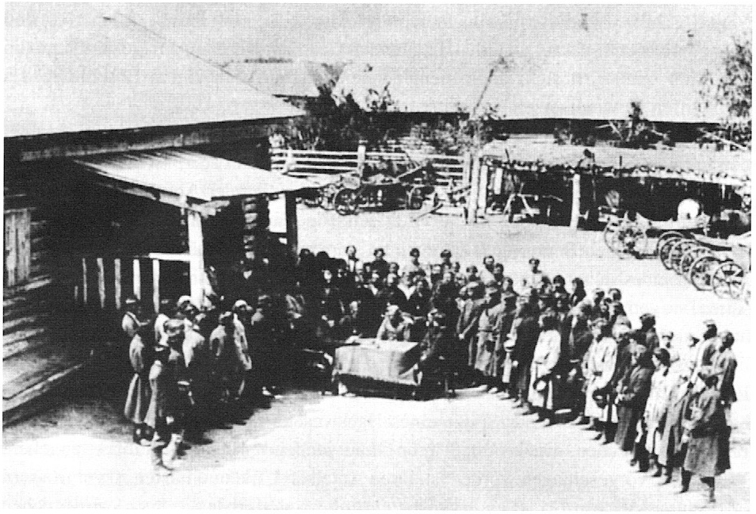
Der auf eigenem Territorium schmählich verlorene Krimkrieg (1853–1856) offenbarte, in welchem Masse das Russländische Kaiserreich gegenüber Westeuropa militärisch und wirtschaftlich in Rückstand geraten war. Dem neu auf den Thron gekommenen Zaren Alexander II. (1855–1881) war bewusst, dass Reformen unumgänglich geworden waren. Als erste grosse Reform drängte sich die Beseitigung der Leibeigenschaft auf, die ausser in Russland lediglich noch in Rumänien praktiziert wurde. Zwar betraf dies nur noch knapp die Hälfte der Landbevölkerung, da die Klosterbauern schon durch die Säkularisierung des Kirchenguts (1762–1764) aus der Leibeigenschaft entlassen worden waren, doch galt dieser Status sowohl bei der russischen Bildungsschicht als auch der internationalen Öffentlichkeit zunehmend als Schandfleck. Das Manifest vom 19. Februar 1861 entsprach den Erwartungen der Bauernschaft jedoch in keiner Weise. Es gewährte den Gutsbauern die persönliche Freiheit zwar gratis, doch den Grund und Boden mussten sie den Gutsherren überteuert abkaufen. Auch wenn der Staat den Bauern die Loskaufssumme vorschoss, mussten sie diese in 49 Jahresraten zurückzahlen – eine schwere Last für die Zukunft.
Da die «Bauernbefreiung» aber trotzdem stimulierend wirkte, kam es auf dem Lande zu einer regelrechten Bevölkerungsexplosion mit der Folge, dass die Durchschnittsgrössen der Bauernbetriebe immer weiter schrumpften. Daher standen die Jahrzehnte bis zum Ersten Weltkrieg unter dem Zeichen eines bäuerlichen «Landhungers», und diesen Hunger wollte man durch die Aneignung der restlichen Gutsländereien stillen. Als der verlorene Russisch-Japanische Krieg von 1904/05 erneut die Reputation des Zarenregimes schwächte und erstmals eine regelrechte Revolution im Lande ausbrach, sahen die Bauern ihre Gelegenheit gekommen. Dem Regime gelang es schliesslich zwar, die Revolution niederzuschlagen, jedoch waren die angestauten inneren Probleme damit nicht gelöst. Dabei lebten am Vorabend des Ersten Weltkrieges immer noch zwei Drittel der Bevölkerung Russlands von der Landwirtschaft.
Gemeindeversammlung (Mir) auf dem Land an der Wende vom 19. zum 20. Jahrhundert.
Eine wesentliche Folge der Bauernbefreiung war, dass sie die Stellung der überkommenen ländlichen Selbstverwaltungsgemeinde stärkte. Die Gemeindeversammlung (der Männer) – der Mir – wählte den Gemeindeältesten, befand über die Steuerumlagen, die periodische Neuverteilung des Ackerlandes nach Familiengrösse, schlichtete Streitigkeiten, haftete gegenüber der Obrigkeit für alle Verbindlichkeiten und vertrat die Interessen der Angehörigen gegen aussen – wenn es sein musste, mit allen Mitteln. Diese kollektive Solidarität bot innere Stärke und Schutz, hatte aber ihren Preis, denn jeder, der aus diesem Kollektiv ausscherte – sei es, dass er mehr Land hinzupachtete, einen Lohnarbeiter anstellte oder Geld auslieh –, galt schnell als «Kulak» (Faust), dem man die Solidarität aufkündigte. Damit erwies sich die Zwangsgemeinschaft der Landumteilungsgemeinde als Hemmschuh für den agrarischen Fortschritt und sicherte lediglich das wenig produktive Kleinbauerntum.
Ministerpräsident Pjotr Stolypin, der die Politik bis zu seiner Ermordung 1911 bestimmte, versuchte das schwärende Agrarproblem durch Schaffung eines leistungsstarken Mittel- und Grossbauerntums zu entschärfen. Dies bedingte aber, dass alle Willigen die Landumteilungsgemeinde verlassen durften. Den Verbleibenden galten sie jedoch als Verräter, denen man nach Möglichkeit zu schaden versuchte. Der Erfolg des Projekts zumindest in den am dichtesten besiedelten Gebieten des europäischen Russland blieb daher bis 1917 relativ bescheiden.
Die Bauern und der Bürgerkrieg (1918–1920)
Die russischen Bauern hassten zwar das System, das sie unterdrückte und ausbeutete, doch das «Väterchen Zar» blieb in ihrer patriarchalen Mentalität sakrosankt. Erst als das «Väterchen» sie im Ersten Weltkrieg an der Front millionenfach verheizen liess, schwand ihr Vertrauen in den Zaren. Damit wurden die Bauern zugänglich für revolutionäre Parolen. Am ehesten neigten sie der Partei der Sozialisten-Revolutionäre (SR) zu, die sich für die Verteilung des restlichen Gutslandes an die Bauern und den Aufbau einer föderativen demokratischen Räterepublik einsetzte. Bauernnahe Parteien bestimmten daher die Zeit zwischen der Februar- und der Oktoberrevolution von 1917, und selbst noch bei den Wahlen zu einer Verfassunggebenden Nationalversammlung, welche die Bolschewiki im November 1917 notgedrungen zulassen mussten, vermochten die SR weit vor den Bolschewiki Lenins die meisten Stimmen auf sich zu vereinen. Doch das nützte ihnen nichts, denn in dem seit Frühjahr 1918 einsetzenden Machtkampf zwischen Bolschewiki, Menschewiki, Zarentreuen, Bürgerlich-Liberalen und ausländischen Interventionstruppen wurden die SR zerrieben.
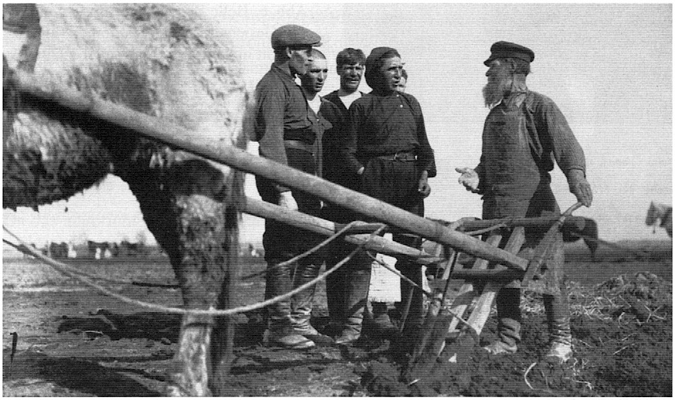
Der Bürgerkrieg, der mit äusserster Brutalität geführt wurde, traf die Bauern doppelt: Zum einen wurden ihre Höfe von allen Beteiligten gnadenlos ausgeplündert und zum anderen wurden sie selber sowohl für die «weisse» wie für die «rote» Armee zwangsmobilisiert. Dagegen zu wehren vermochten sie sich nur durch Desertation oder das Abtauchen in den Untergrund als Partisanen. Mit Überzeugung kämpften die Wenigsten von ihnen für die eine oder die andere Sache. Und doch haben sie als stärkste Bevölkerungsgruppe nach jahrelangem militärischem Ringen den Ausgang des Bürgerkrieges mitbestimmt, denn letztlich entschieden sie sich für das aus ihrer damaligen Sicht kleinere politische Übel. Bei einem Sieg der «Weissen» stand die Rückkehr des alten Gutsregimes zu befürchten, während die «Roten» aus taktischen Gründen zumindest die Klein- und Mittelbauern als Verbündete der Arbeiterklasse hofierten. Dass für die Bauern in ihrem Staatsmodell kein Platz vorgesehen war, konnten die Betroffenen zu diesem Zeitpunkt noch nicht absehen.
«Komm in den Kolchos!» Ein Arbeiter agitiert einen pflügenden Bauern (Propagandafoto aus den 1920er Jahren).

Das Sowjetregime als Totengräber des russischen Bauerntums
Solange der Bürgerkrieg andauerte, praktizierten die Bolschewiki auf dem von ihnen kontrollierten Territorium eine staatliche Zwangswirtschaft, die als «Kriegskommunismus» in die Annalen der Geschichte eingegangen ist. Nach dem Sieg lag es nahe, aus ideologischen Gründen auf dieser Basis übergangslos ein kommunistisches Wirtschaftssystem aufzubauen. Doch die Bauern waren nicht bereit, auch weiterhin Zwangsrequisitionen ihrer Produkte hinzunehmen, und begannen zu reiner Selbstversorgung überzugehen. Dies hätte die noch ungefestigte Herrschaft der Bolschewiki in eine erneute Krise gestürzt. Daher zog Lenin 1921 die Notbremse und erlaubte den Bauern, Überschüsse, die sie über festgelegte Ablieferungsquoten hinaus erzielten, auf dem Markt zu verkaufen. Diese «Neue Ökonomische Politik», die auch Handwerk und Kleingewerbe von den Zwangsfesseln befreite, wirkte Wunder. In kurzer Zeit waren wieder genügend landwirtschaftliche Produkte verfügbar. Doch lange währte das Wunder nicht, denn das Gemisch aus Staatswirtschaft und marktwirtschaftlichen Elementen erwies sich immer weniger in der Lage, den Hunger der Bauern nach industriellen Fertigprodukten zu befriedigen. Ganz im Sinne marktwirtschaftlichen Verhaltens begannen sie in der zweiten Hälfte der zwanziger Jahre daher ihre Erzeugung wieder einzuschränken. Aus dieser Klemme gab es nur zwei Auswege: entweder konsequent zur Marktwirtschaft überzugehen oder zu einer reinen Staatswirtschaft zurückzukehren. Da die erste Alternative aus ideologischen Gründen nicht in Frage kam, blieb nur der Weg der Gewalt.
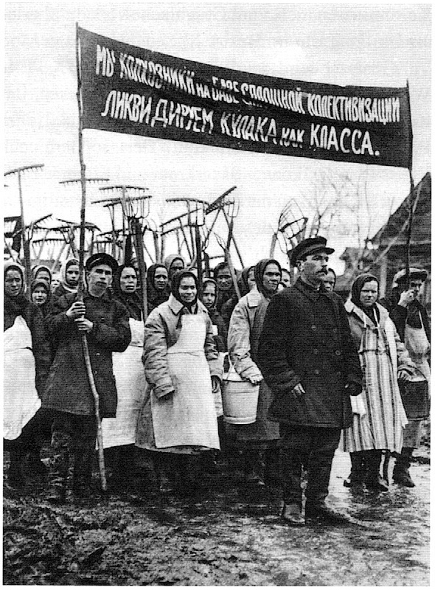
Als Stalin 1929 den Machtkampf innerhalb der KPdSU gewonnen hatte und mit rigoros gehandhabten Fünfjahrplänen eine Industrialisierung der Sowjetunion im Schnellverfahren erzwingen wollte, löste er das Agrarproblem mit einem dreifachen Streich: Dadurch, dass er die Bauern mit geballter Repression nötigte, Kollektivwirtschaften (Kolchosen) zu bilden, sanken sie zu einer vom Staat gelenkten Verfügungsmasse ab, die über rigorose Ablieferungsquoten die grösste Last für die Finanzierung der Industrialisierung zu tragen hatte. Die Folge war zweitens, dass die initiativreichen jüngeren Bauern in der Landwirtschaft keine Zukunft mehr sahen und stattdessen der Industrialisierung die erforderlichen Arbeitskräfte lieferten. Drittens verloren die Bauern durch die Kollektivierung Basis und Rückhalt in der traditionellen Gemeindeversammlung (dem Mir), die nun liquidiert und als Hort des gesellschaftlichen Widerstandes ausgeschaltet wurde.
Damit hatte die KPdSU sich die Bauern als unzuverlässige Bevölkerungsmehrheit vom Halse geschafft, aber um welchen Preis? Während der chaotischen ersten Kollektivierungsjahre reagierten die Bauern mit aktivem und passivem Widerstand, sie schlachteten vielfach ihr Vieh ab, um es nicht in Genossenschaftseigentum überführen zu müssen; die Getreiderequisitionen durch den Staat liessen ihnen zu wenig Saatgut, 7 bis 8 Millionen Menschen verhungerten, vor allem in der Kornkammer Ukraine. Die eigentlichen Pferdefüsse wurden erst im Laufe der Zeit sichtbar, als das Kolchossystem sich eingependelt hatte. Obgleich auf dem Lande angesichts anhaltender Abwanderung vor allem die Initiativlosen, Alten und Alkoholiker zurückblieben, sah sich die Landbevölkerung weiterhin als Paria der sowjetischen Politik. Erst 1964 fand Nikita Chruschtschow es an der Zeit, ihre Einkommen zu erhöhen und sie erstmals an der staatlichen Altersrente teilhaben zu lassen. Aber es war zu spät, um den wirtschaftlichen Abwärtstrend zu stoppen. Gegen Ende der Sowjetzeit erreichten die durchschnittlichen Getreideerträge pro Hektar trotz zunehmender Maschinisierung nicht einmal ein Drittel der westdeutschen.
Nach der Zwangskollektivierung: Ein Arbeiter aus der Stadt kommandiert die Kolchos-
bäuerinnen (Propagandafoto aus den frühen 1930er Jahren).
Was die Vernichtung des Bauerntums Sowjetrussland gekostet hat, zeigt ein Vergleich: Vor dem Ersten Weltkrieg war Russland der grösste Getreideexporteur Europas; in den 1970er Jahren musste die Sowjetunion Getreide sogar importieren, um ihre Bevölkerung zu ernähren. Aber nicht nur das. Zugleich ging damit eine Kultur verloren, die Russland ein Jahrtausend lang ihren Stempel aufgeprägt hat.
Carsten Goehrke, geb. 1937 in Hamburg, studierte Geschichte, Deutsch, Geographie und Russisch in Tübingen und Münster. Er war 1971–2002 Professor für Osteuropäische Geschichte an der Universität Zürich.

Literatur
Bauern, in: Lexikon der Geschichte Russlands. Von den Anfängen bis zur Oktober-Revolution. Hrsg. von H.-J. Torke. München 1985, S. 53–55.
Bauerngemeinde, in: Ebenda, S. 58–61.
Bauern, in: Historisches Lexikon der Sowjetunion 1917/22 bis 1991. Hrsg. von H.-J. Torke. München 1993, S. 42–43.
Kolchosen, in: Ebenda, S. 143–144.
Kollektivierung, in: Ebenda, S. 144–147.

Bonwetsch, Bernd: Die Russische Revolution 1917. Eine Sozialgeschichte von der Bauernbefreiung 1861 bis zum Oktoberumsturz. Darmstadt 1991.
Goehrke, Carsten: Russland. Eine Strukturgeschichte. Paderborn-Zürich 2010.
Goehrke, Carsten: Die ländliche Gesellschaft der Kiewer Rus’ und ihre Umwelt. Eine multidisziplinäre Annäherung. In: Jahrbücher für Geschichte Osteuropas 70 (2022), S. 6–59.
Goehrke, Carsten: Russischer Alltag. Eine Geschichte in neun Zeitbildern vom Frühmittelalter bis zur Gegenwart. Bd. 1–3, Zürich 2003–2005.
Haumann, Heiko: Geschichte Russlands. Zürich 2003.
Hildermeier, Manfred: Geschichte der Sowjetunion 1917–1991. Entstehung und Niedergang des ersten sozialistischen Staates. München 1998.

Abbildungen
Alle Abbildungen in diesem Artikel stammen aus dem Werk von Carsten Goehrke: Russischer Alltag. Eine Geschichte in neun Zeitbildern vom Frühmittelalter bis zur Gegenwart. Bd. 1–3, Zürich 2003–2005.

Der niederländische Trugschluss
Über Spielräume des Emanzipatorischen in Zeiten des Präsentismus

Sebastian Bott

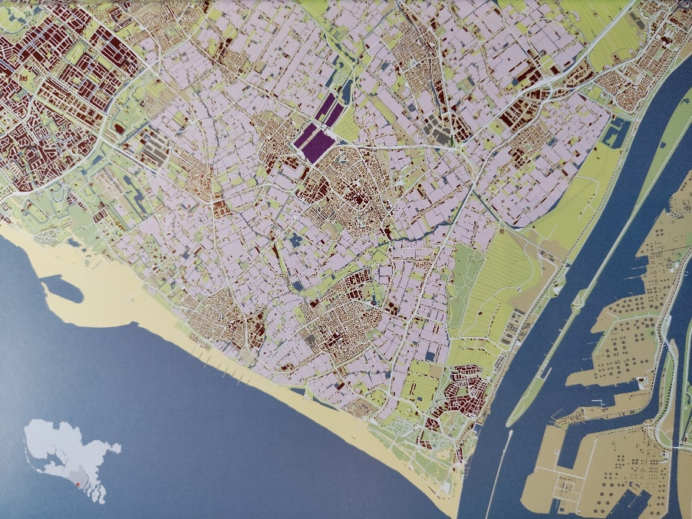
Contrary to common belief, history is not concerned with the past… Above all, history is a matter of an anticipated difference between present and the past on the one hand, and whatever the state of affairs may be in the future on the other hand.
(Zoltán B. Simon)

Vorweg ein kleines Gedankenspiel.
Der Zollhammer des US-Präsidenten hat gnadenlos zugeschlagen. Er erzwingt Einfuhrzölle von all denjenigen Ländern, die ihren Verpflichtungen aus dem Pariser Klimaschutzabkommen nicht nachkommen. Die Schweiz trifft es besonders hart, hat doch schon der EGMR in Strassburg die hiesigen Verzögerungen in einem bahnbrechenden Urteil kritisiert.

In den folgenden Ausführungen werde ich, beginnend mit einem berühmten Trugschluss (engl. fallacy) aus der Geschichte unserer Externalisierungsgesellschaft, die These eines neuen Zeitregimes, einer herausfordernden Weise, sich auf Geschichte zu beziehen kritisch diskutieren. Mit dem niederländischen Trugschluss (the Netherlands fallacy) bezeichnet man eine verbreitete Deutung des modernen Wohlstandsniveaus, die konsequent die mit dem Wohlstand einhergehenden Verluste ausblendet. Von solchen Verlusten spricht Andreas Reckwitz in seiner neuesten Publikation (Verlust, 2024). Er beschreibt eine eigentliche Eskalation und ein diese begleitendes, präsentistisches Zeitgefühl. Dabei bezieht er sich auf François Hartog, den Wortschöpfer von Präsentismus, der dieses herausfordernde Regime der Zeit und Historizität untersucht hat.
Westland zwischen Den Haag im Norden, Rotterdam im Südosten und der Nordsee. Die Gewächshäuser (kassen) erscheinen auf der Karte als rosa Areale.

I Die kassen des Westlands und die Netherlands fallacy
Wieder einmal verbrachte ich die Sommerferien in den Niederlanden (vgl. Bulletin 2023). Diesmal in Westland, einer wenig bekannten Gegend in der Provinz Südholland. Auf 90 km² Fläche befinden sich Tausende von kassen, Gewächshäuser, in denen vor allem Tomaten, Paprika, Gurken und Schnittblumen angebaut werden. Auf der topographischen Karte ist eine komplett überdachte Fläche zu sehen.
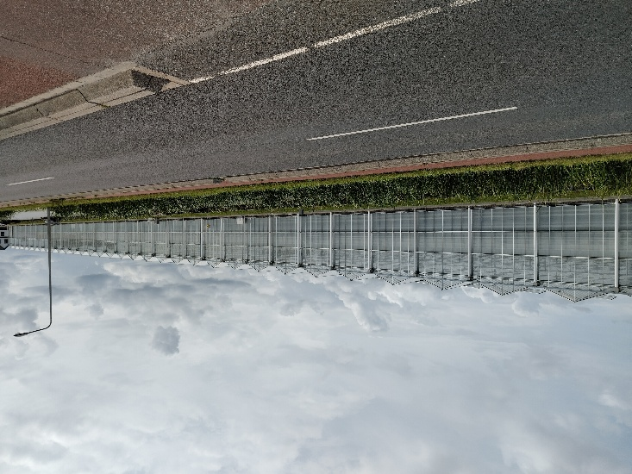
Der Energie- und Wasserverbrauch dieser hochkommerzialisierten Landwirtschaft ist gewaltig. In der Niederlanden gehen allein 8 % des gesamten Erdgas- und 2-3 % des Stromverbrauchs auf das Konto der Gewächshäuser. Neue EU-Richtlinien erlauben seit 2023 Genome Editing, um das hochgezüchtete Industriegemüse resistent zu machen. Mittels der Hightech-Produkte des Westlands sind die Niederlande zum zweitgrössten Agrarexporteur der Welt geworden. Während hier durchschnittlich 50 kg Tomaten pro Quadratmeter produziert werden, sind es in Spanien und Marokko nur 9 kg (Rauner, 2023). Angestrebt wird in Westland eine Produktionsmenge von 150 kg. Westland gilt als eine der innovativsten Landwirtschaftszonen weltweit. Und ich muss zugeben, ein Besuch im lokalen Museum in Naaldwijk hinterliess bei mir zunächst den Eindruck eines zwar hochintensiven, aber gleichwohl an Nachhaltigkeitskriterien orientierten Landwirtschaftssystems, das eng durch das interdisziplinäre Agrarinstitut WorldHorti Center in Naaldwijk und die Universität von Wageningen begleitet wird.
Tatsächlich aber unterlag ich einem Trugschluss, einem Trugschluss, der als the Netherlands fallacy in die Literatur eingegangen ist. Erstmals sprachen Paul und Anne Ehrlich 1990 (The population explosion) davon. Sie wiesen darauf hin, dass der durch den Agrarexport erzielte Wohlstand im Land durch den indirekten Import riesiger Wassermengen ermöglicht wird. Ermittelt man die Herkunft des Wassers, das für die in den Niederlanden verbrauchten landwirtschaftlichen und industriellen Produkte benötigt wird, so stammen 89 % dieses Wassers aus dem Ausland, nur 11 % aus dem Inland. Das bedeutet, dass sich die Niederlande externe Ressourcen aneignen, und das überwiegend aus Ländern, in denen wiederum Wasserknappheit herrscht. (Van Oel, 2009)
Der Wikipedia-Artikel zum Begriff «Netherlands fallacy» fasst zusammen:
«The Netherlands has had a huge impact regarding leaving water footprints across the world. They have made this footprint by importing water from other countries, leaving increasingly scarce regions. Water footprints of a country can come from either water resources used internally or resources that are outsourced. Dutch consumers have left most of their water footprint through agricultural goods and industrial goods.»
Die Netherlands fallacy lässt sich auf viele gegenwärtige Krisenphänomene übertragen. Der Trugschluss besteht darin, die zerstörerischen Wirkungen westlicher Lebensformen nicht nur auszublenden, sondern zu verleugnen, dass die Externalisierungen unerlässliche Voraussetzung für Wachstum und Wohlstand sind. Schon Marx hatte von der Verschleuderung der Bodenkraft und dem damit einhergehenden «unheilbaren Riss im Stoffwechsel» gesprochen, Stephan Lessenich brachte die «fallacy» in der prägnanten Formulierung «neben uns die Sintflut» auf den Punkt.
Gewächshäuser, soweit das Auge reicht: die kassen in Westland.
Kohei Saito hat Marx’ Bemerkungen zum Stoffwechsel und dessen Auseinandersetzung mit Justus Liebigs «Agrikulturchemie» zum Anlass genommen, in drei Monografien der Netherlands fallacy nachzugehen. Was Saito als «Elastizität des Kapitals» angesichts schwindender Ressourcen beschreibt, übersetzt sich unmittelbar in die Genomschere, die zu resistenten Industrietomaten in den Gewächshäusern von Naaldwijk führen soll. Innovative Technologie soll Probleme lösen, die durch vorgängige technische Machbarkeiten seinerseits überhaupt erst aufgetreten sind. Im konkreten Fall führte die zunehmende Pestizidresistenz der Gewächshaustomaten zu «elastischen» Kapital-
investitionen in Gentechnologie. Saitos letzte Publikation («Marx im Anthropozän: Ideen für eine postkapitalistische Gesellschaft», 2025) bringt die Entwicklung prägnant auf den Punkt:
«… die Erfindung neuer Technologien kann den Riss im Stoffwechsel nicht beheben. Im Kapitalismus bleibt er ‹unheilbar›. Der Grund hierfür ist, dass das Kapital zwar versucht, Risse zu kitten und Kluften zu überwinden, doch dabei die ihm eigenen absoluten Grenzen nicht anerkennt, denn das ist ihm unmöglich. Stattdessen ist es bemüht, das Absolute einfach zu relativieren. … Das Kapital erfindet ständig neue Technologien, entwickelt Transportmittel, erkundet neue Gebrauchswerte und erweitert Märkte, um natürliche Grenzen zu überwinden. So ‹verlagert› es die Risse im Stoffwechsel permanent auf andere gesellschaftliche Gruppen und anderswo lebende Bevölkerungen, nicht nur, um Zeit zu gewinnen, sondern auch, um die negativen Auswirkungen in den Zentren durch die hierarchisierte Einbeziehung der Peripherie zu minimieren.» (2025, S. 66)
Die Netherlands fallacy steht nicht nur für unsere Tendenz, planetare Auswirkungen auszublenden, sie denkt regionale Entwicklungen auch nicht, wie Saito betont, in globalen Zusammenhängen. Die urbanisierte holländische Randstad (in der sich auch Westland befindet) externalisierte schon in der Frühen Neuzeit die anfallenden Kosten in die Peripherie der Getreideäcker Polens, der Wälder Skandinaviens oder in die überseeischen Kolonien. Das Gouden Eeuw mit seinen fantastischen Kunstschätzen wäre ohne einen gigantischen Raum- und Zeitgewinn aus der europäischen Peripherie samt Sklavenarbeit in den Kolonien niemals gouden geworden.
In Den Haag bewunderte ich Vermeers «Mädchen mit dem Perlohrring» im Mauritshuis, das 1633–1644 vom Sklavenhalter Johan Maurits von Nassau-Siegen errichtet wurde. Im Mauritshuis selber befindet sich im Treppenhaus heute ein Zitat von Anton de Kom (1898–1945). Es lautet in der englischen Übersetzung:
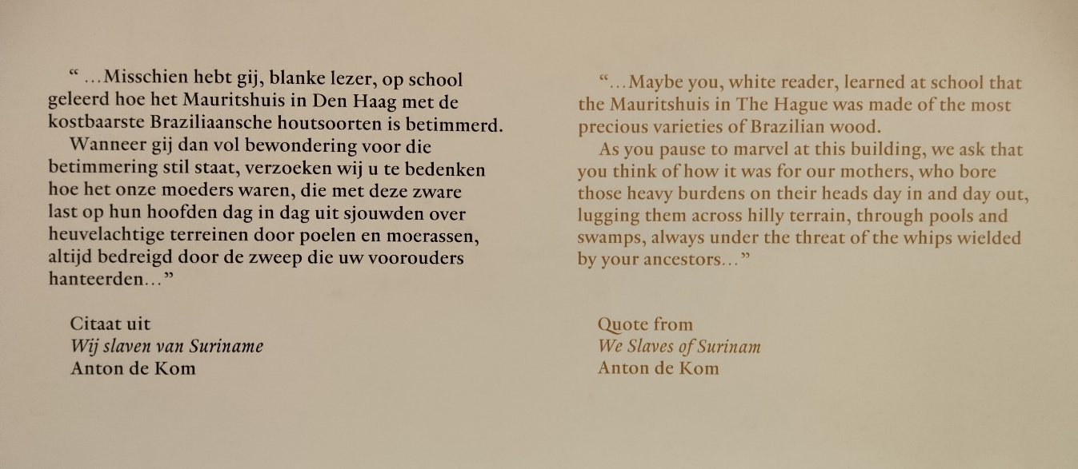
«Maybe you, white reader, learned at school that the Mauritshuis in The Hague was made of the most precious varieties of Brazilian wood.
As you pause to marvel at this building, we ask that you think of how it was for our mothers, who bore those heavy burdens on their heads day in and day out (because Sunday was one institution that the Christian civilizers neglected to introduce in Suriname), lugging them across hilly terrain, through pools and swamps, always under the threat of the whips wielded by your ancestors.» (2022, S. 66)
Im Mauritshuis, Den Haag. Interessant, dass die Klammerbemerkung beim Zitieren ohne Kennzeichnung ausgelassen wurde.
De Kom spricht von der Sklavenarbeit seiner Vorfahren, ohne die das Mauritshuis mit seiner brasilianischen Holztäfelung nicht errichtet worden wäre. Sklavenarbeit in der Kolonie Niederländisch-Guayana (1674–1975, heutiges Suriname) war eine typische Form von Abschöpfung von Raum- und Zeitressourcen, die sich in der Metropole Den Haag als Wohlstandseffekt manifestierten. Die Kolonien wurden als externe Bodenressourcen durch die billige Arbeitszeit der Sklav:innen ausgebeutet (vgl. auch Bulletin 2024, Malcolm Ferdinand über die Karibik).
Immer wieder gelang und gelingt es dem «elastischen» Kapital, die planetaren und globalen Externalisierungen zu verschleiern, aus der Bilanz zu tilgen, in der Erfolgsrechnung zu kaschieren. Das «cheap food» der südholländischen Gewächshäuser gehört heutzutage zur «billigen» Natur wie zu Kolonialzeiten billige Energie, Rohstoffe und Arbeitskraft.
Im 21. Jahrhundert erschöpfen sich diese «billigen» Voraussetzungen. Sie sind durch die westlichen Externalisierungsgesellschaften kannibalisiert worden, was zu einer dramatischen Verlusteskalation geführt hat. Nancy Fraser schreibt in ihrer Publikation mit dem sprechenden Titel «Cannibalistic capitalism»:
«More than a relation to labor, then, capital is also a relation to nature – a cannibalistic, extractive relation, which consumes ever more biophysical wealth in order to pile up ever more ‹value›, while disavowing ecological ‹externalities›.» (2022, S. 83)

II Verlusteskalation oder: «Neben uns die Sintflut»
In seinem Buch «Verlust» (2024) dekliniert Andreas Reckwitz sämtliche Dimensionen dieser Eskalation durch. Seine Hauptthese lautet, dass Fortschritts- und Verlustdynamiken in der Moderne immer schon Hand in Hand gingen. Den modernen Verlusterzählungen stand jedoch grundsätzlich ein Fortschrittsoptimismus gegenüber. Gegenwärtig würden wir jedoch eine Verlusteskalation erleben ohne die Zuversicht einer wie immer gearteten besseren Zukunft. Die Moderne, so Reckwitz, habe stets in sedimentierten sozialen Praktiken des Zukunftsoptimismus ihre Logik und ihr Fortbestehen gefunden. Geschichte sei dabei als Vorgeschichte der Gegenwart konzipiert worden.
Den sozialen Aggregatsformen des Fortschritts widmet Reckwitz besondere Aufmerksamkeit. Er nennt dies das «implizite Wissen» unserer modernen Lebensform, wie es etwa in den Bildungseinrichtungen gelebt und vermittelt wird. Technik- und Wachstumsoptimismus hätten zu einer fundamentalen zukunftsorientierten Verzeitlichung des Sozialen geführt. Erwartungsmuster und Bewertungssysteme (Rankings, Risikovertrauen, Bildungsabschlüsse) würden dieses Zeitregime gesellschaftlich verankern. Dabei bildet ein unendlicher Horizont im Sinne einer grundsätzlichen Offenheit das Kernelement des Fortschrittsnarrativs.
Die Strukturierung der sozialen Zeit mit ihrem spezifischen Zeitregime sei nun in ein spätmodernes Regime gekippt. In der Spätmoderne (etwa seit den 1990er Jahren) sei es zu einer eigentlichen Verlusteskalation gekommen. Die entsprechenden Kipppunkte hat zuletzt Georg Diez (2025) zusammengestellt. Ein zukunftsskeptisches Zeitregime trete nun an die Stelle der Fortschrittsdynamik. Als Stichwortgeber für dieses neue Regime zitiert Reckwitz François Hartog. Die Gegenwart werde nun nicht mehr als «Durchgangsstation» auf dem Weg in eine bessere Zukunft wahrgenommen, es bilde sich ein «Präsentismus». Dieser zeige sich an der kollektiven Orientierung am Gegenwärtigen, im Positiven (etwa in der Suche nach «Intensitäts-erleben») wie im Negativen (durch die fortgesetzte «Misere», in der Zukunft nur noch als Krise und Katastrophe wahrgenommen werden kann). Zeitlichkeitserfahrungen würden auf eine visionslose Abfolge eines endlosen Gegenwartsgefühls reduziert.
Wir würden also nicht im Modus eines Fortschrittsoptimismus leben, auch nicht im Abfeiern eines «Nach uns die Sintflut»-Gefühls, sondern unter einem permanenten Externalisierungsdruck, der längst die Voraussetzungen seiner natürlichen Grenzen überschritten hat und zu einer «Sintflut neben uns» geführt hat. Der «earth overshoot day» fand dieses Jahr bereits am 24. Juli statt, vergangenes Jahr war es der 1. August. «Der Spätmoderne fehlt jede Sehnsucht, jede Vision, jede Ferne. Sie ist daher ganz ohne Aura, das heisst ohne Zukunft» (Byung-Chul Han, 2023, S. 31). Ohne ein belastbares Zukunftsnarrativ verharrt die Gesellschaft im permanenten Binge Watching: Komaglotzen als Wahrnehmungsmodus der Spätmoderne.

III Präsentismus
François Hartog spricht in seinen Büchern von «Regimen der Historizität». Er bezeichnet damit kollektive Weisen der Zeitwahrnehmung. Die gegenwärtige Zeitwahrnehmung eines présent perpétuel detemporalisiere die systemische Krise. Die Vergangenheit rücke immer näher an die Gegenwart heran, genauso wie eine Zukunft, die nicht mehr grundsätzlich offen sei. Geschichte werde auf Erinnerungsfeiern reduziert, der Gang der Geschichte führe vom «futurisme au présentisme, du moins en Europe» (2021, S. 62). «Rasender Stillstand» nannte Hartmut Rosa dieses Zeitphänomen in seinem Idiom, Hartog spricht davon, dass der Präsentismus die Dimensionen des Vergangenen und Zukünftigen «kannibalisiere» (2020, S. 278), ganz ähnlich einem kannibalisierenden ökonomischen Wachstumszwang.
Auch Achim Landwehr (2016, S. 296) argumentiert, dass jede Vorstellung eines direktionalen, teleologischen Begriffs von Geschichte, der gekoppelt sei an die Idee eines kollektiven Subjekts (der Nation, des Volks, der Elite, der Arbeiter:innen, der Frauen) an Voraussetzungen gebunden sei, die die Spätmoderne nicht mehr liefern kann. «Über den Geschichten thront nicht ‹die Geschichte›. Tatsächlich ist über den Geschichten wohl gar nichts», fasst Landwehr diese grundsätzliche Einsicht zusammen, die auch sein Kollege Zsoltán B. Simon teilt, aus dessen Publikation «History in Times of Unprecedented Change» ich eingangs zitiere. Simon bringt noch einen weiteren Aspekt ins Spiel, wenn er sehr skeptisch über die Möglichkeiten des Politischen im Präsentismus schreibt:
«… whereas the political domain is either deprived of a vision of change (presentism, end of ideology, end of utopia, end of history) or still relies on a processual historical sensibility in configuring change over time (emancipatory politics), change in the technological and ecological domains is being increasingly perceived as unprecedented, thereby invoking an evental historical sensibility» (2021, S. 180).
Besondere politische Herausforderungen ergeben sich für Simon durch Fälle von unprecedented change. Solche Fälle sind etwa Kipppunkte ökologischer Systeme oder das Eintreten von Singularität bei der Entwicklung von KI. Hier entstünden unüberwindbare Widersprüche zu jedem emanzipatorisch gedachten Zeitverständnis, das von Kontinuitäten ausgehen muss. Was also denken und tun, wenn Fortschritt im modernen Sinn einer prozessualen Entwicklung keine Option mehr ist?

IV Spielräume des Emanzipatorischen oder: «The future is in the past»
Die sinnige T-Shirt-Aufschrift «The future is in the past» des unbekannten Mauritshuis-Besuchers trägt eine doppelte Bedeutung in sich: Eine präsentistische, aber auch eine auf den Möglichkeitssinn abstellende. Der in sich gefangenen Gegenwart der ersten Deutung (wenn Zukunft, dann nur noch diejenige vergangener Zeiten) wird in der zweiten Deutung zugerufen: «Schau in die Vergangenheit, dort gibt es Zukunftsentwürfe, die auch jetzt noch ihre Kraft entfalten können.» So verstanden, lässt sich der Slogan als kritischer Einwand gegenüber dem Regime des Präsentismus verstehen.
Im Mauritshuis, Den Haag, vor Vermeers «Mädchen mit dem Perlohrring»
Paul Valéry schrieb bereits 1936: «Geschichte verlangt, dass man das eigene Mitwirken an der Darstellung der Dinge und Lebewesen, von denen sie spricht, vergisst.» (2019, S. 34)
Um unter den Bedingungen der Moderne Geschichte darstellen zu können, muss man vergessen, woher die synthetisierende Kraft der Erzählung kommt. Die zukunftsoptimistische Prämisse erzeugt erst das moderne Historizitäts-regime, das Geschichten unter dem Kollektivsingular Geschichte subsumiert.
Auch unter einem präsentistischen Zeit- und Historizitätsregime wird Geschichte erzählt, jedoch fehlt hier zunehmend die synthetisierende Kraft. Die Kraft kann nur noch um den Preis massiver Trugschlüsse erkauft werden. Oder die Darstellung verliert ihre reflexiv-narrative Kraft vollständig und mutiert zum additiven Storytelling (Han 2023, S. 32).
Eine dritte Option hält am emanzipatorischen Gehalt fest. Gegen die «Tyrannei des Präsentismus» und die Trugschlüsse eines «Weiter-so» gewinnt sie Spielräume eines nicht-linearen, notwendigerweise instabilen Fortschrittsbegriffs. Erst in diesen als Prämissen verstandenen Spielräumen kann sich dann eine synthetisierende Narration entfalten.
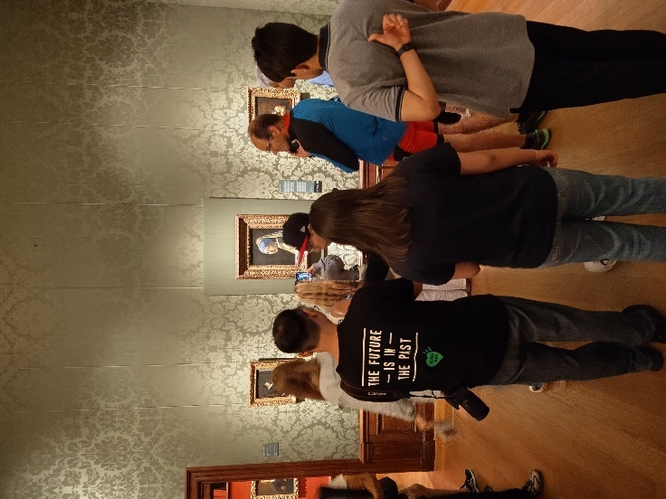
Rahel Jaeggi bemüht sich in «Fortschritt und Regression» (2022) an der Idee einer solchen nichtlinear gedachten Fortschrittserzählung festzuhalten. Auch die Historiker Jérôme Baschet sowie Achim Landwehr widmen sich dem Thema. Am präsentistischen Paradigma kritisieren sie den Verrat am «Möglichen». Fortschritt realisiere sich, laut Jaeggi, nicht linear, er zeige sich in der Möglichkeit, Probleme kollektiv zu
lösen.
«Zu Fortschritt oder Regression kommt es dort, wo Lebensformen mit Problemen zweiter Ordnung konfrontiert sind – und diese entweder bewältigen können (Fortschritt) oder eben nicht (Regression).» (2023, S. 150)
Probleme erster Ordnung sind ökologische, soziale oder politische Verlustprobleme. Pro-bleme zweiter Ordnung ergeben sich aus der Auseinandersetzung mit dem Problem erster Ordnung (zum Beispiel dem anthropogenen Klimawandel). Sie verhalten sich somit reflexiv zum neuen Regime der Historizität. Eine regressive Reflexion erliege den eigenen Trugschlüssen, eine emanzipatorische arbeite an konkreten Problemlösungen.
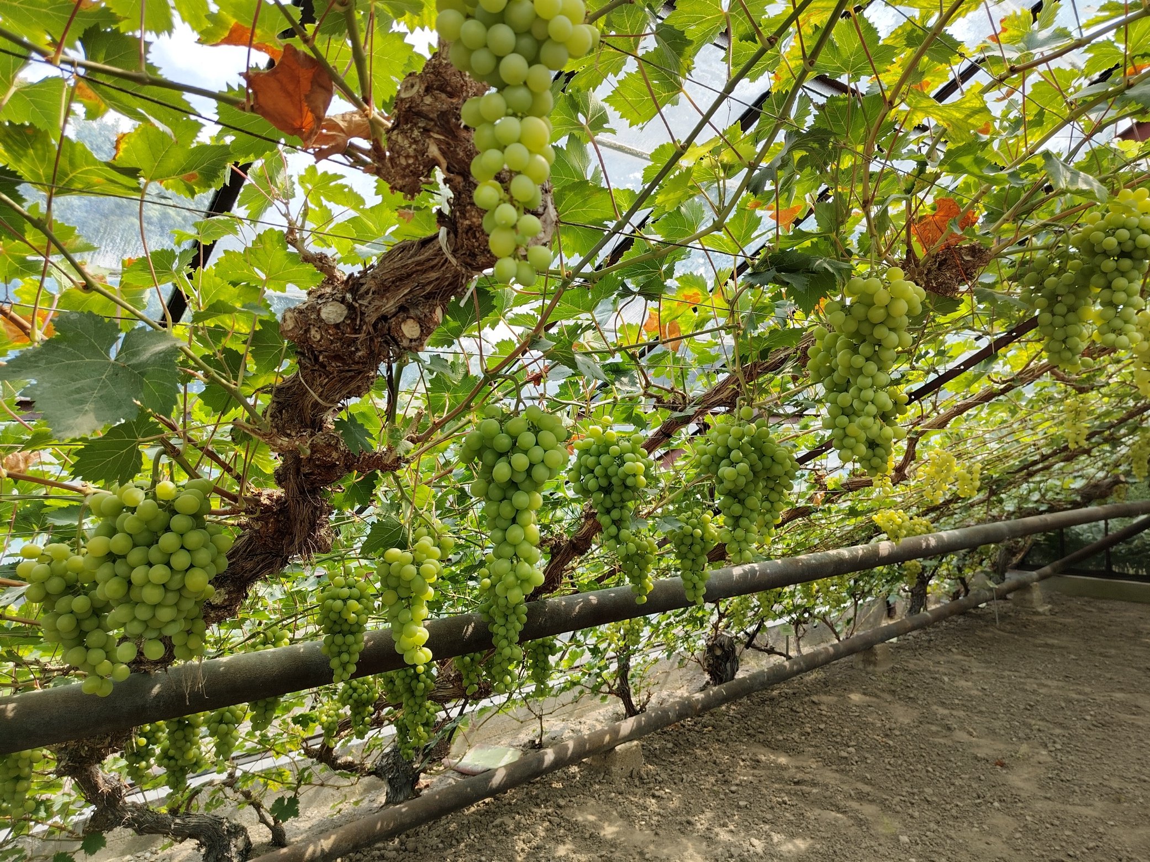
Jérôme Baschet bedient sich der Koselleckschen Kategorien von Erfahrungsraum und Erwartungshorizont in seiner kritischen Auseinandersetzung mit Hartog. Koselleck hatte gezeigt, dass durch das Auseinanderfallen dieser genuin die historische Zeit betreffenden Kategorien während der europäischen Sattelzeit (1750–1850) die Besonderheiten der modernen Zeiterfahrung entstanden. Baschet insistiert nun in seiner Kritik darauf, dass auch wenn ein Präsen-tismus die moderne Erfahrung eines garantiert zukunftsoffenen Erwartungshorizontes in Frage stelle, es gerade die Aufgabe einer kritischen Historiographie sein müsse, im Erfahrungsraum nach Möglichkeiten zu suchen, einen wie auch immer instabilen Erwartungshorizont (wieder) zu öffnen:
Im Inneren eines älteren Traubengewächshauses. Westlands Museum, Naaldwijk.
«L’histoire n’expliquera jamais le présent et n’éclaire plus le futur. Mais, plus que jamais, elle a pour mission de restaurer d’un même mouvement un espace d’expérience nécessaire à la saisie du contemporain, et un horizon d’attente [Erwartungshorizont], dont la promesse est certaine mais la nature indéterminée.» (S. 43)
Solche Bezugnahme auf das Historische verleiht der Vergangenheit eine Potenz (im Sinne eines Potenzials), die statt der vermeintlich linearen Chronologie der historischen Erzählung mögliche vergangene Zukünfte thematisiert. In der Vergangenheit schlummern laut Landwehr uneingelöste Möglichkeiten, die es zu vergegenwärtigen gilt (Landwehr 2016, S. 233f.). An konkreten Beispielen von historischer Alterität, an demjenigen also, was sich in den Geschichten radikal von unseren präsentistischen Zeit-empfindungen unterscheidet, gelte es die transformativen Kräfte herauszuarbeiten. Konkret beschreibt Baschet solche Kräfte am Beispiel der Erfahrungswelt der mexikanischen Zapatisten. Ihre Zeitwahrnehmung erschöpfe sich nicht im überholten linear-progressiven Verständnis der Moderne. Vielmehr hielten sie an einem grundsätzlich offenen Zukunftsbegriff fest, der weder homogenisierend noch direktional sei.
Mein kleines Gedankenexperiment vom Beginn des Artikels soll aufzeigen, dass ein solcher konkreter Bezug zur Vergangenheit (der US-Präsident nimmt sich den Herausforderungen der Klimakatastrophe in rationaler Weise an und ist auch bereit, seine Forderungen durchzusetzen), tatsächlich die Gegenwart verändern würde.
Es wäre eine gelungene, weil vernünftige Pro-blemlösung der zweiten Art: keine regressive Lernblockade, sondern eine politische Inter-vention zugunsten der Lösung von Problemen der ersten Art, kein Trugschluss, den man für Wirklichkeit ausgibt.
Das Gedankenspiel weist auf Spielräume des Politischen auch in Zeiten eines Präsentismus hin: sich so zu verhalten, «als ob» emanzipatorische Ziele erreichbar wären. Wenn das Mitwirken, wie Valéry schreibt, an der geschichtlichen Darstellung und Vergegenwärtigung bewusst reflektiert wird, könnte es gelingen, den emanzipatorischen Grundimpuls auch in Zeiten von Verlusteskalation und Zukunftsmisere lebendig zu halten. Eine anstrengende, aber lohnende Aufgabe für Historiker:innen (ich zitiere meine Fachkollegin: «Komm, wir machen einfach weiter!»).

Sebastian Bott unterrichtet Geschichte am Mathematisch-Naturwissenschaftlichen Gymnasium Rämibühl in Zürich.

Literatur
www.sueddeutsche.de/wissen/agrartechnik-tuefteln-an-der-perfekten-tomate-1.3888481 (04.09.2025)
www.westlandkaart.nl
Baschet, Jérôme: Défaire la tyrannie du présent. Temporalités émergentes et future inédits, Paris 2018
De Kom, Anton: We slaves of Suriname, Cambridge 2022 (original 1934)
Diez, Georg: Kipppunkte, Berlin 2025
Fraser, Nancy: Cannibal Capitalism, London 2022
Han, Byung-Chul: Die Krise der Narration, Berlin 2023
Hartog, François: Chronos. L’Occident aux prises avec le Temps, Paris 2020
Hartog, François: Confrontations avec l’histoire, Paris 2021
Jaeggi, Rahel: Fortschritt und Regression, Berlin 2023
Landwehr, Achim: Die anwesende Abwesenheit der Vergangenheit, Frankfurt / M. 2016
Lessenich, Stephan: Neben uns die Sintflut, Berlin 2016
Rauner, Max: Gemüse aus dem Gewächshaus – Wie Holland die Agrarwirtschaft optimiert, SWR2 Wissen 2023
Reckwitz, Andreas: Verlust. Ein Grundproblem der Moderne, Berlin 2024
Saito, Kohei: Natur gegen Kapital, Frankfurt / M. 2016
Saito, Kohei: Systemsturz. Der Sieg der Natur über den Kapitalismus, München 2023
Saito, Kohei: Marx im Anthropozän. Ideen für eine postkapitalistische Gesellschaft, München 2025
Simon, Zoltán B.: History in Times of Unprecedented Change, London 2021
Tamm, Marek, Laurent Olivier (Hg.): Rethinking Historical Time. New Approaches to Presentism, London 2021
Valéry, Paul: Prinzipien aufgeklärter An-archie, Berlin 2019 (1936)

Van Oel et al.: The external water footprint of the Netherlands. Geographically-explicit quantification and impact assessment, Ecological Economics 69(2009)1, 82-92.

Alle Fotografien stammen vom Verfasser.
«Wer ein Siegesmal aufrichten wollte ...»
Albrecht Dürers Bauernkriegsdenkmal als Gegenstand interdisziplinären Unterrichts

Valentin Schönherr

Eigentlich ist es nichts als eine Beispielzeichnung in einem Geometrielehrbuch: Albrecht Dürers Bauernkriegsdenkmal von 1525. Der von hinten mit einem Schwert durchstochene, zerlumpte, trauernde Bauer hat jedoch seit jeher so grosse Aufmerksamkeit auf sich gezogen und zu so gegensätzlichen Deutungen geführt, dass die Auseinandersetzung mit dieser Zeichnung nie abgerissen ist. Ganz im Gegenteil: Im April 2025 ist im thüringischen Mühlhausen, einem der Zentren des Bauernkriegs, anlässlich dessen 500. Jahrestags das Denkmal tatsächlich gegossen und aufgestellt worden. Im Elsass wiederum setzte sich die Kunstkeramikerin Catherine Remmy ebenfalls mit der Dürer-Vorlage auseinander und schuf eine eigene, zeitgenössische Variante. Anlass genug, sich interdisziplinär (Geschichte, Mathematik/Geometrie, Bildende Kunst) mit dem Thema zu befassen.

Albrecht Dürer (1471–1528) hat seinen Entwurf eines Bauernkriegsdenkmals 1525 mit einem erläuternden Text ausgestattet, der es erlaubt, die ohnehin klar erkennbaren Bestandteile eindeutig zu identifizieren (siehe Quelle S. 40). Um den Denkmalssockel herum lagern lebendig darstellte Rinder, Schweine und Schafe. Die Denkmalssäule selbst setzt sich aus einigen Gefässen und Geräten aus dem häuslich-bäuerlichen Bereich zusammen, wozu auch eine Korngarbe gehört. Obenauf sitzt ein «trauretter» (trauriger) Bauer, der den Kopf auf eine Hand stützt und von hinten mit einem Schwert durchbohrt ist.
Spontan wird man hierin ein Denkmal für die Kriegsopfer von 1525 sehen. Vor allem dass der Bauer nicht von vorn – im Kampf – sein Leben verloren hat, sondern von hinten – wehrlos – erstochen wurde, macht es schwer, ihm den Opferstatus zu verweigern. Seine Körperhaltung nimmt ebenfalls für ihn ein. Kunst-geschichtlich können Parallelen zum Bildmotiv des «Jesus auf der Rast» (auf dem Weg nach Golgatha, also zum erlösenden Opfertod) oder zur «Melancholia» hergestellt werden. Auch die anderen Bildelemente schaffen eine Beziehung des Betrachters zur Bauernfigur, denn sie betreffen die Versorgung mit Nahrungsmitteln, was die berufliche Hauptaufgabe der Bauernschaft ist, aber auch unverzichtbare Grundlage des nichtbäuerlichen Lebens. Wer den Bauern tötet, schadet also sich selbst.
Ob Dürer je daran dachte, die Zeichnung als Denkmal ausführen zu lassen, ist nicht bekannt, aber sehr unwahrscheinlich. Probleme der Statik, insbesondere mit dem schlanken Henkelkrug und der filigranen Garbe, hätten vielleicht gelöst werden können. Aber nach dem Sieg der fürstlichen Söldnerarmeen den Opfern ein Denkmal zu setzen, ist kaum vorstellbar. Dürer stand zwar Ideen der Reformation aufgeschlossen gegenüber, konnte sich aber wohl kaum offen mit den aufrührerischen Bauern solidarisieren. Da es keine weiteren Quellen über Dürers Haltung zum Bauernkrieg gibt, kann es hierzu kein abschliessendes Urteil geben.
Auch die Einbettung der Zeichnung in Dürers Geometrielehrbuch «Underweysung der Messung» wirft Fragen auf. Nach vielen Seiten voller abstrakt-geometrischer Grundlagenarbeit fügt Dürer drei Zeichnungen von Denkmälern ein und erläutert diese. Das erste ist ein mit Kriegstrophäen wie beispielsweise Kanonen ausgestattes Siegesdenkmal. Das zweite, etwa halb so gross, ist das Bauernkriegsdenkmal, während das dritte ein nochmals etwa halb so grosses «Grabmal für einen Trunkenbold» ist. Gerade letzteres muss wohl ironisch aufgefasst werden, das erste hingegen bewegt sich im realistischen Rahmen. Wie ernst gemeint ist nun in diesem Kontext das Bauernkriegsdenkmal? Dürers erläuternder Text deutet eher auf Ironie hin. «Wer ein Siegesmal [victoria] aufrichten wollte, weil er die aufständischen Bauern überwunden hätte, könnte sich dazu eines solchen Materials bedienen, wie ich im folgenden lehren will.» Das kann angesichts der in der Zeichnung enthaltenen Bildelemente nicht wörtlich gemeint sein. Aber wie dann?
Der Kunsthistoriker Hans-Ernst Mittig (1933–2014), der 1984 die einschlägige Studie zu Dürers Säule geschrieben hat, kommt zum Ergebnis, dass die Antwort in Dürers kunsttheoretischer Grundhaltung zu suchen ist. Ihm zufolge ist die «Bauernsäule», wie er sie nennt, die «Probe darauf, ob eine durchdachte und bemessene Kunstweise einem bewegenden Inhalt gerecht werden kann. [...] Dass Dürer diese Frage im Zentrum seines Abschnittes über Säulen bearbeitet hat, macht eine wichtige Dimension seines Buches aus.» Nach Mittig war das Geometrielehrbuch «nicht bloss ein Versteck für eine sonst zu riskante Äusserung zum Tage», sondern die Bauernsäule ist «argumentierender Bestandteil des Buches».
Die Auseinandersetzung mit Albrecht Dürers Zeichnung ist eine lohnende Aufgabe für Schülerinnen und Schüler, bei deren Bearbeitung mathematisch-geometrische Fragestellungen und künstlerische Erwägungen bis hin zum Entwerfen eines eigenen Denkmals für den Bauernkrieg zusammenfliessen können. Dazu kann man sich zusätzlich zur Dürer-Säule auch mit jener der elsässischen Kunstkeramikerin Catherine Remmy auseinandersetzen.
Aus historischer Sicht bietet die Zeichnung eine hervorragende Gelegenheit, sich mit der Sinnhaftigkeit von Denkmälern zu befassen, aber auch danach zu fragen, welche Phänomene des Bauernkriegs man ins Zentrum des öffentlichen Gedenkens rücken und wie man dies gestalterisch umsetzen würde. Einen besonderen Reiz bietet die Tatsache, dass die Säule seit April 2025 im thürinigischen Mühlhausen – allerdings ohne den Sockel mit den Tieren – als Bronzeguss und etwa in den von Dürer vorgesehenen Ausmassen betrachtet werden kann.

1 Albrecht Dürer, Bauernkriegsdenkmal. Zeichnung, 1525.

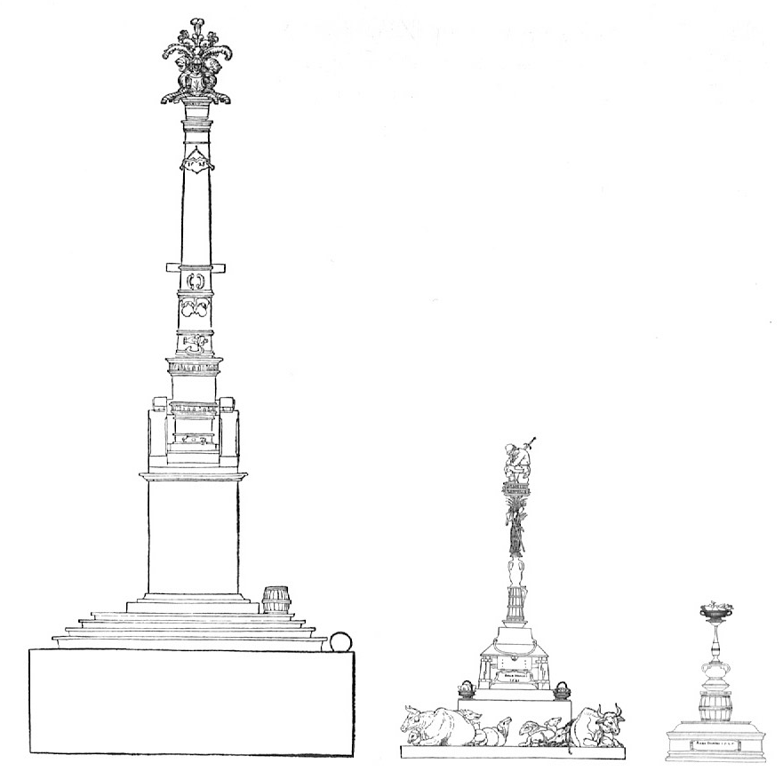

Die drei in Bd. 3 der «Underweysung der Messung» abgebildeten Säulen in ihrer dortigen Reihenfolge und entsprechend den von Dürer angegebenen Massen.
Montage von Hans-Ernst Mittig (vgl. Fussnote 36, S. 17.)

Auszug aus Albrecht Dürers Erläuterungen zu den drei Säulenentwürfen

[Zur grossen Siegessäule:]
Es begybt sich oft / so man in schlachten ein felt erobert das man dann ein gedechtnus oder seulen an der stadt da man die feynd erlegt hat aufricht zuº einer gedechnuß / was das fu^{e}r leut sind gewesenn die man vberwunden hat / sind das mechtig leut gewest / mag man von jrem zeug den man erobert hat ein soliche seulen machen vnd aufrichten.

[Es folgt eine Erläuterung über die einzelnen Bestandteile, vergleichbar den Erläuterungen zum nachfolgenden Bauernkriegsdenkmal.]

[Zum Bauernkriegsdenkmal:]
Welicher ein victoria auf richten wolt darumb das er die aufru^{e}rischen bauren vberwunden het der mo^{e}cht sich eins solichen gezeugs darzuº gebrauchen / wie jch hernach leren wil. Erstlich setz ein gefierten stein zehen schuch ein seyten lang vnnd vier schuch hoch der ste noch auf einer gefierten blatten zweyntzig schuch ein seyten lang vnnd eyns hoch / vnnd auf einen bu^{e}hel auf die vier o^{e}rter leg gebunden ku^{e}e / schaff / schwein vnnd allerley. Aber auf den o^{e}beren gefierten stein setz vier ko^{e}rb auf die vier ort mit kes / butter / ayer / zwiffel vnd kreuter oder was dir zuºfelt. Darnach leg noch mitten auf disen stein ein anderen gefierten stein ein seiten siben schuch lang vnnd eynes schuchs hoch / mitten auf disen stein setz ein haber kasten vier schuch hoch vnden ein seiten sechs schuch vnd ein halben lang aber oben bey dem schlos sechs schuch lang / vnd zuº oberst auf der deck .4. schuch lang darauf stu^{e}rtz ein kessel vierdhalben schuch weit / aber im boden nuºn drey schuch / mitten auf des kessels boden setz ein kesnapf eyns halben schuchs hoch / oben zweyer schuch weyt / aber am boden nit mer dann anderhalben den deck zuº mit einem dicken teller das wol vberschies / mitten auf das teller setz ein butterfas drey schuch hoch / vnden am boden anderhalben schuchs breyt / aber oben nuºr eines schuchs weyt / doch die schnaupen darauß man geust soll fu^{e}rtreffen / mitten auf dis butterfas / setz ein wolgeschickten milich krug drythalben schuchs hoch / im bauch eyns schuchs weyt / aber oben eins halben / aber den fues mach vndenn weyter / vnnd im milich krug richt auf vier scharren damit man das kot zuºsamen raspt die zeuch vbersich fu^{e}nf schuch vnd eyn halben / darumm pind ein garben fu^{e}nf schuch hoch / also das die scharren ein halben fu^{e}rtreffen / vnd henck daran der baweren werckzeug hawen / schauflen / hacken / mistgabel / trischenflegel vnd der gleychen / darnach setz zuº o^{e}berst auf die scharren ein hu^{e}ner ko^{e}rble vnd stu^{e}rtz darauf ein schmaltzhafen / vnd setz ein trauretten bauren darauf der mit einem schwert durch stochen sey. Wie jch das hernach hab aufgerissen.

[Zum Grabmal eines Trunkenbolds:]
Item welicher einem trunckenboltz auf sein begrebnuß ein gedechtnus wolt aufrichten der mo^{e}cht sich einer solichen nachfolgeten aufgerisnen may-nung gebrauchen. Erstlich sein grab daran ein epitauium machen das den wollust mit gespo^{e}t lobet / vnd auf das grab ein pier tunnen aufrecht stellen / vnd oben mit einem bretspil zuºdecken / darauf zwo schu^{e}ssel vber einander stu^{e}rtzen / darin wirt fresserey seyn / darnach auf der o^{e}beren schu^{e}ssel boden gestelt ein weyt nidertrechdigen pierkrug mit zweyen hand haben / das deck mit einem teller zuº vnd stu^{e}rtz darauf ein hochs vmgekertes bierglas / vnd setz auf des glas boden ein ko^{e}rblein mit brot / kes vnd butteren. Der gleychen von anderen dingen mo^{e}cht man gar manicherley nach eines yetlichen leben sein begrebnus zieren / solichs hab jch von abenteuer wegen wo^{e}llen anzeygen vnnd zuºsambt den anderen seulen aufgerissen.
Quelle: wikisource, vgl. Fussnote 35.

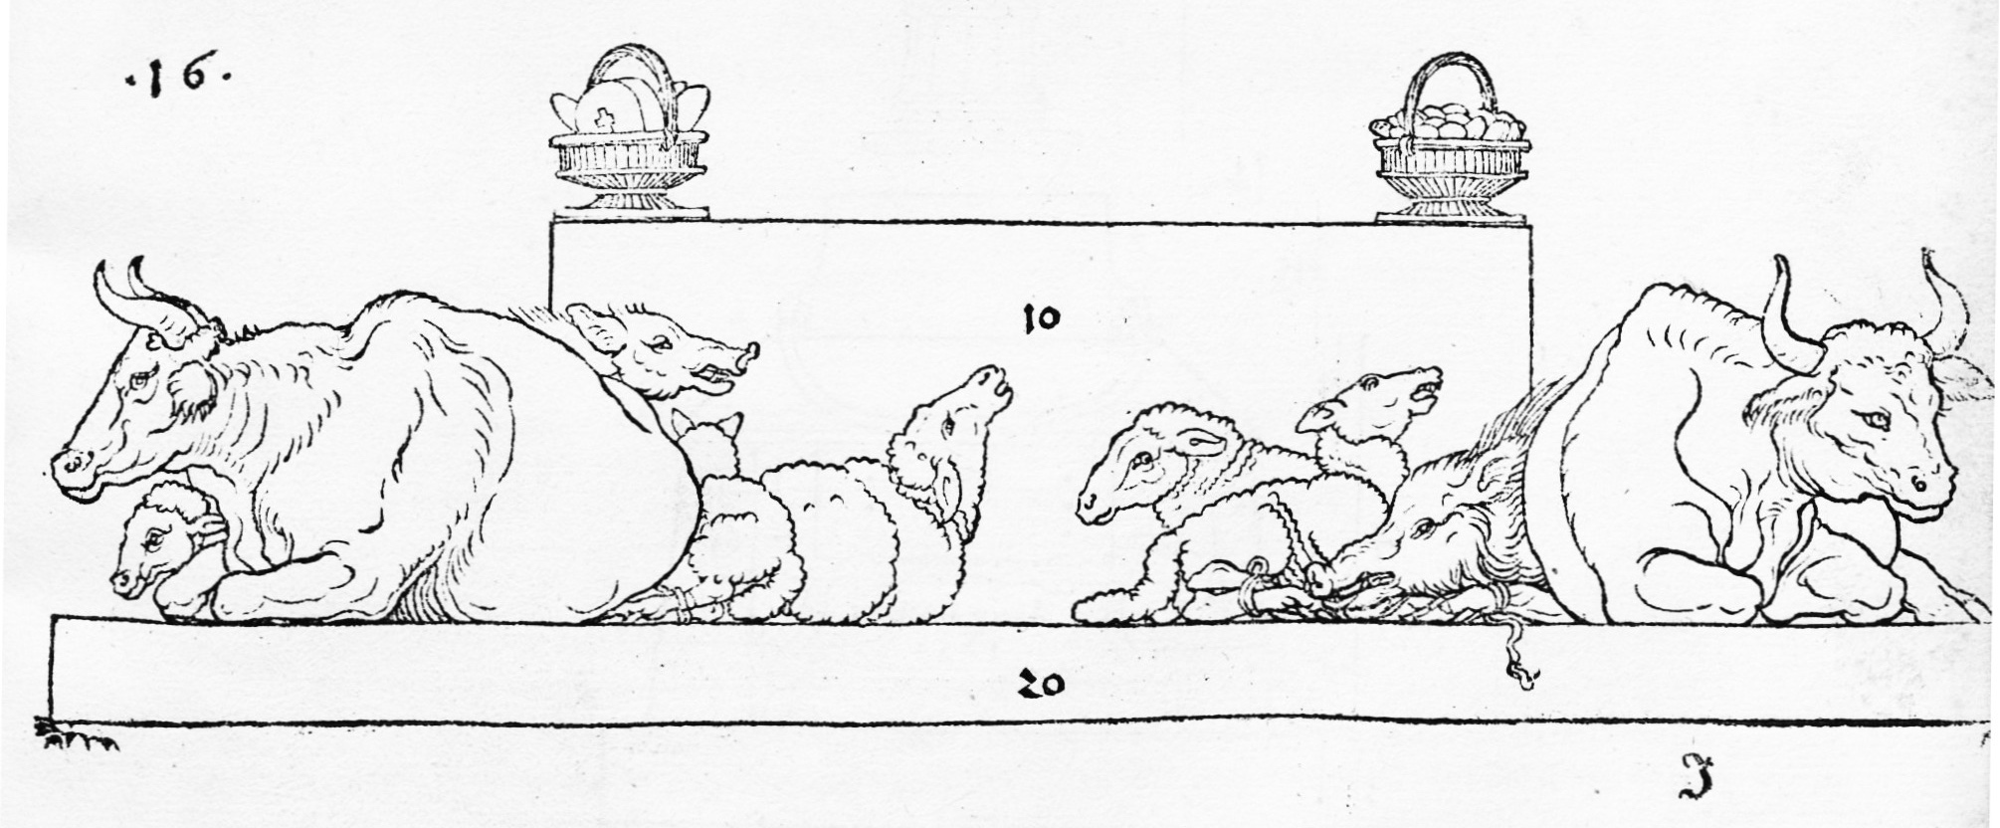
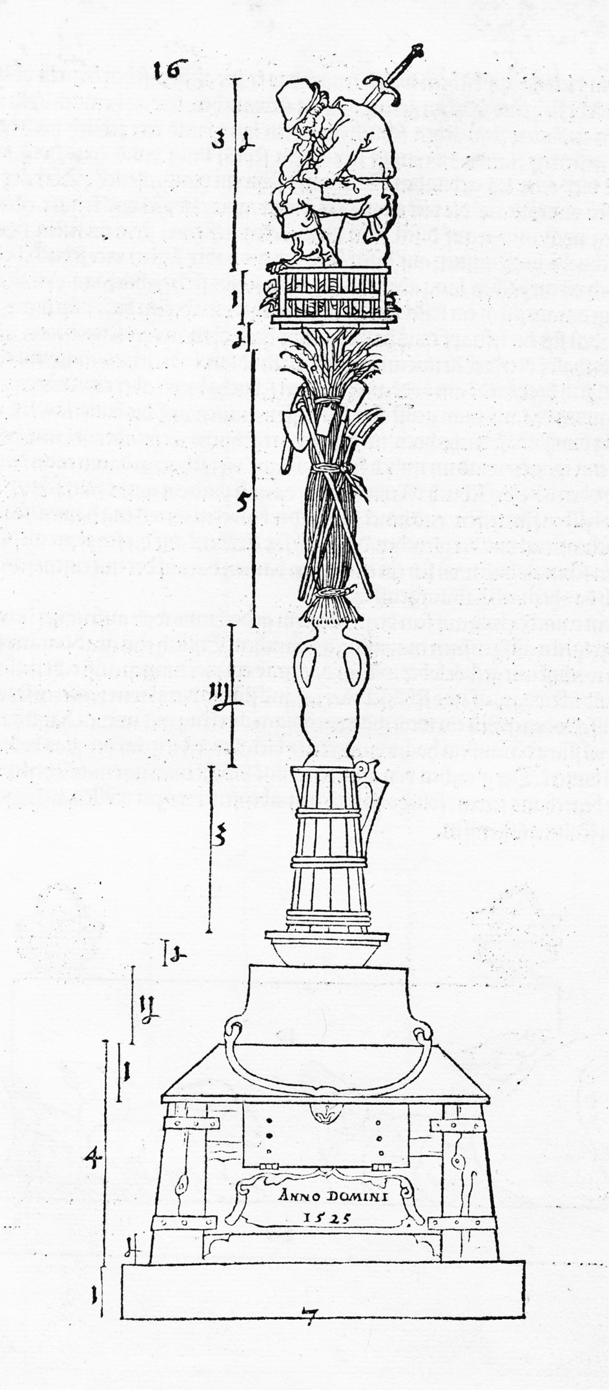
2 Timm Kregel: Bauernkriegsdenkmal («Dürer-Säule») in Mühlhausen/Thüringen, 2025

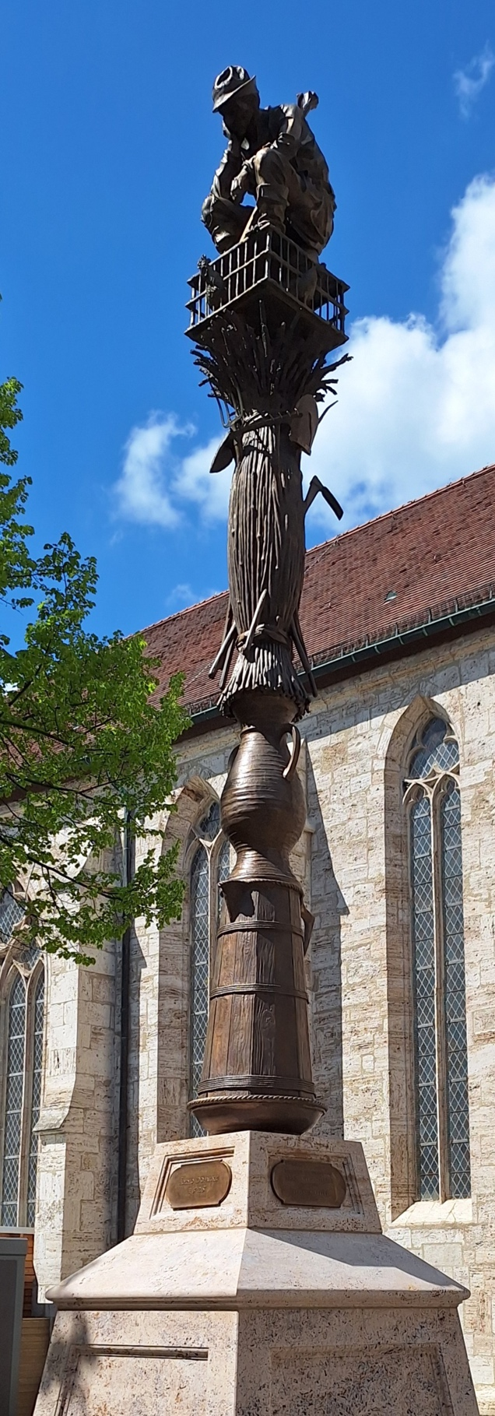
Über die vom Künstler Timm Kregel (geb. 1957) angefertigte, am 5. April 2025 enthüllte Säule informiert eine eigene Homepage: www.duerer-saeule.de. Dort findet sich unter anderem ein Film, in dessen erstem Teil die Herstellung der Säule von der Idee über den Entwurf und den Guss bis hin zur Errichtung gezeigt wird.
Zur Interpretation der Säule heisst es auf der Homepage:
«Die Deutung der ‹Bauernkriegssäule› bleibt vielschichtig. Manche sehen in ihr ein Siegerdenkmal – vielleicht sogar eine ironische Brechung der bäuerlichen Niederlage. Andere erkennen in der Haltung des Bauern klare Anklänge an die christliche Ikonografie: die ‹Christus in der Rast›-Darstellung, Sinnbild für Verrat und Leid. Die Initiatoren des Projekts ‹Ein Dürer für Mühlhausen› folgen mehrheitlich dieser zweiten Lesart – in der Gewissheit, dass gerade diese Ambivalenz den Diskurs fördert.»

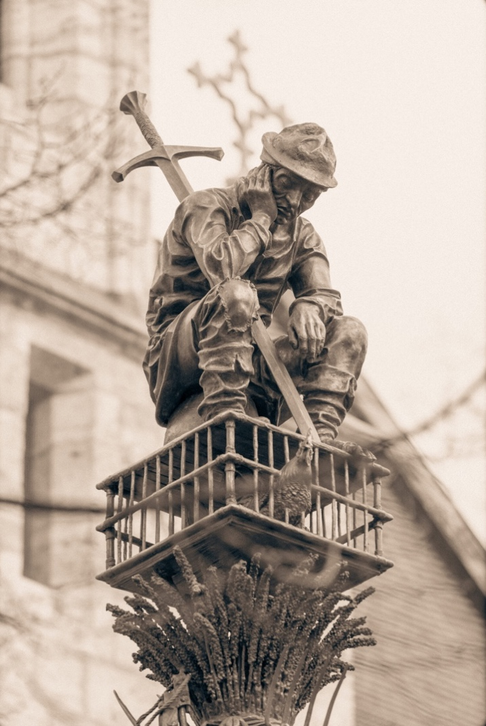
Bauernkriegsdenkmal Mühlhausen, Detail.
Bild: www.duerer-saeule.de
Bauernkriegsdenkmal Mühlhausen.
Bild: wikimedia commons.

3 Catherine Remmy : Cinq cent ans de réflexions. Skulptur, 2024

Die von der elsässischen Kunstkeramikerin Catherine Remmy (geb. 1985) angefertigte Skulptur war 2025 in der Ausstellung «1525. Un printemps de liberté» in Andlau zu sehen. Im erläuternden Text zu ihrer Skulptur schreibt Remmy:

Cinq cent ans de réflexions, œuvre en céramique réalisée en 2024 commémore la révolte de l’homme du commun, du Bundschuh et la conspiration de l’Ungersberg.
La sculpture Cinq cent ans de réflexions est inspirée d’un dessin d’Albrecht Dürer, « La Guerre des Paysans », projet dessiné en 1525, mais jamais réalisé. Une note ironique de Dürer accompagne le dessin : « Si quelqu’un veut dresser un monument de victoire parce qu’il a soumis les paysans rebelles, il pourra utiliser ce que je vais vous montrer. »
Autour d’un socle de briques en terre cuite, un plinthe de têtes animales (faïence et grès émaillés) compose la base agrémentée de quatre compositions florales (grès émaillé).
Le fût de la colonne est constitué d’un assemblage d’éléments de la vie quotidienne paysanne : outils, vaisselle, d’un fagot de bois (grès au sel, faïence et grès émaillés) qui soutient un homme agenouillé (grès noir).
Cette sculpture dédiée au 500ème anniversaire de la révolution de l’Homme ordinaire n’évoque pas que les injustices de l’histoire régionale mais plus largement les soulèvements et les luttes qui méritent d’être invoqués sans relâche contre les pouvoirs qui nous asservissent, contre le saccage de la biodiversité, de notre rapport au vivant, à la nature et au sauvage. Le forêt a été un lieu de repli des paysans de l’époque entre les révoltes et après. Nous protégera-t-elle des dérèglements du climat ou sera-t-elle emportée aussi ? Cinq cent ans de réflexions n’ont pas suffi apparemment. Nous souvenir pour nous soulever « vert ailleurs » ?
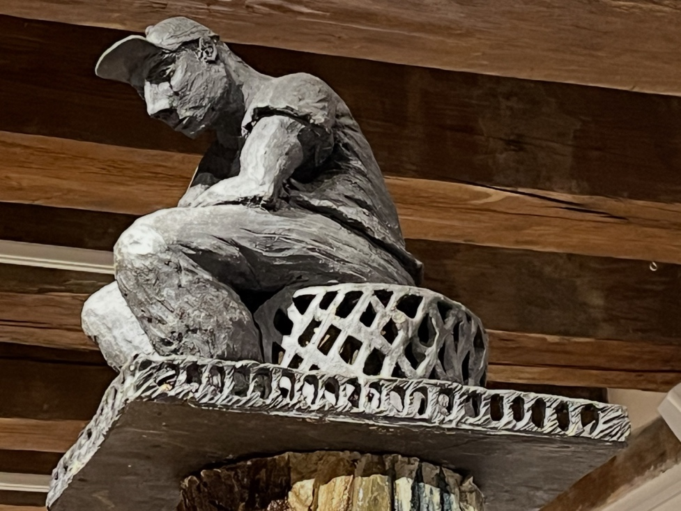
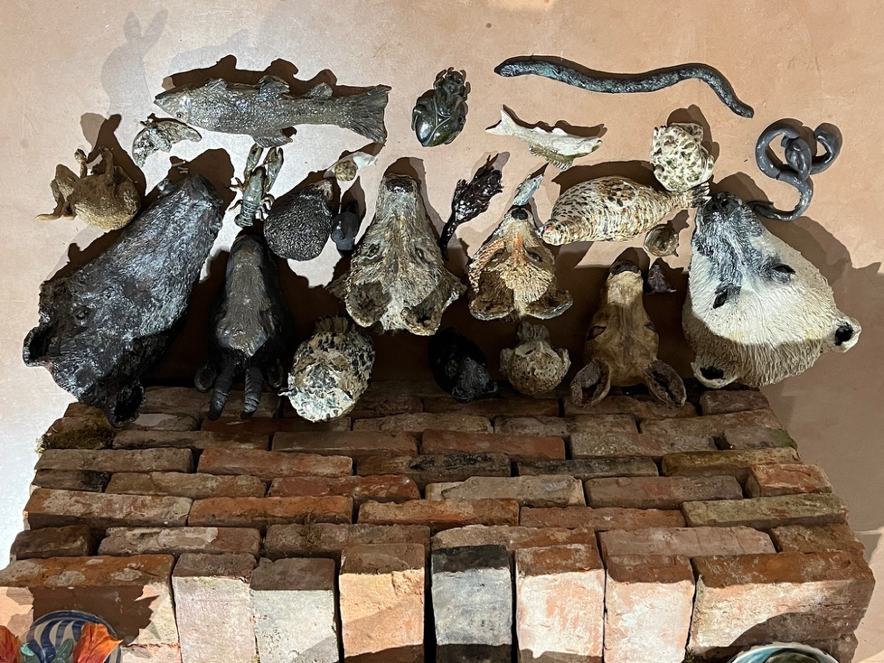
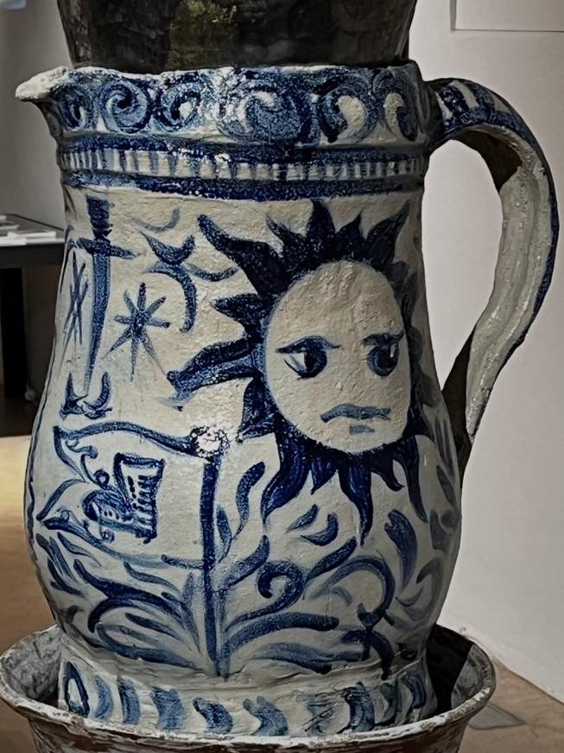
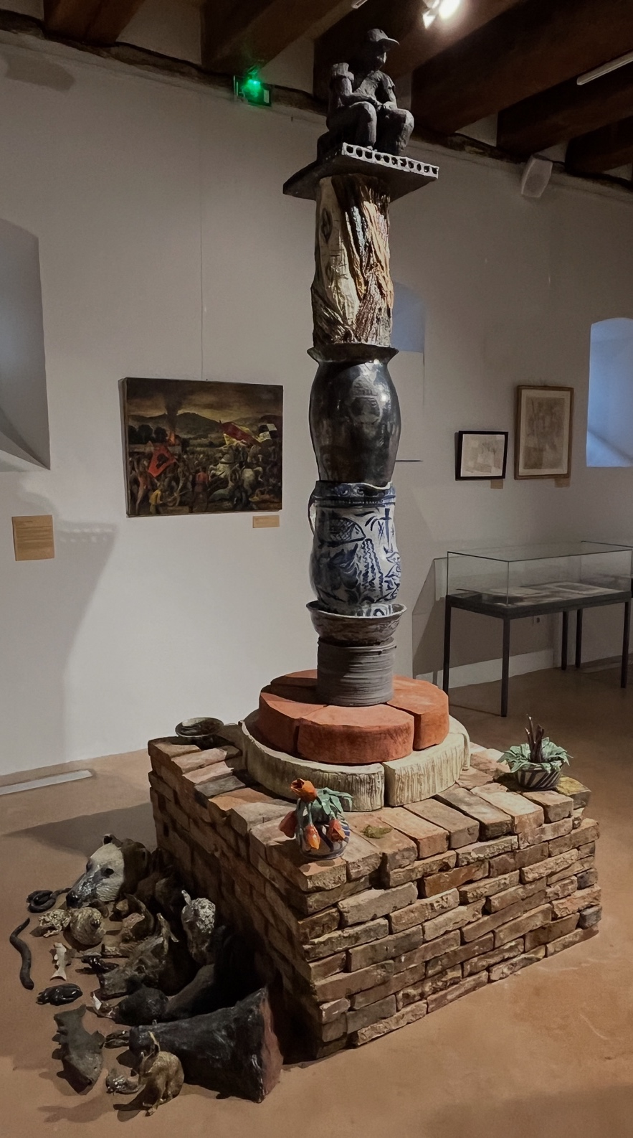
Catherine Remmy: Cinq cent ans de réflexions, 2024
Bilder vom Autor

Welche Musik läuft 1943 im Schweizer Radio?
Drei didaktische Vorschläge zu Liedern im Geschichtsunterricht

Thomas Notz

Musikalische Werke, insbesondere Lieder, sind dankbare Quellen für den Geschichtsunterricht. Kurz, meist mit gut verständlichen Texten und einem gewissen Unterhaltungswert ausgestattet, können Schülerinnen und Schüler leicht «mithören», was frühere Generationen hörten und sangen. Viele Lieder handeln von politischen oder historischen Themen, oder sie sind selbst zum Politikum geworden, auch in der Schweiz. Im Folgenden werden Lektionskonzepte zu drei historisch und didaktisch interessanten Liedkompositionen vorgestellt.

1 Swing in Switzerland: Jazz und Geistige Landesverteidigung

Hintergrund

Geistige Landesverteidigung
Die Geistige Landesverteidigung war eine politisch-kulturelle Bewegung in der Schweiz von den 1930ern bis in die 1960er Jahre. Sie richtete sich gegen totalitäre Systeme wie den Faschismus, Nationalsozialismus und Kommunismus. Schweizerische Werte sollten dagegen gestärkt werden. Bis zum Ende des Zweiten Weltkrieges diente die Geistige Landesverteidigung der Abgrenzung der Schweiz gegenüber dem nationalsozialistischen Deutschland und der Stärkung des Abwehrwillens. Das «Schweizerische», das verteidigt werden sollte, wurde nie klar definiert. Das war durchaus ein Vorteil dieses offenen Konzepts, das die Mentalität in der Schweiz über den Weltkrieg hinaus stark prägte.
Theo Mäusli unterscheidet zwischen «enger» und «offener» Geistiger Landesverteidigung. Die «enge» ist geprägt von einer Art «Blut-und-Boden»-Ideologie, bei der Nationalismus, Traditionen und rassistisches Denken dominieren. Die «offene» beinhaltet zwar auch die Liebe zur Schweiz, betont aber deren demokratischen und weltoffenen Charakter.

Schweizer Volksmusik und Geistige Landesverteidigung
Vermutlich war die Volksmusik in der Schweiz schon seit jeher international geprägt. Denn man kann feststellen, dass Volksmusik im dörflichen, ländlichen Umfeld weitgehend von fahrenden Spielleuten, Söldnern oder Jenischen dargeboten und weitergegeben wurde. Sie war deshalb wohl auch stetem Wandel unterworfen. In der ersten Hälfte des 20. Jahrhunderts hat sich die Schweizer Volksmusik stark gewandelt. Jodeln beispielsweise galt noch im 19. Jahrhundert als typische Tiroler und nicht als Schweizer Tradition. Erst um die Jahrhundertwende entstanden in der Schweiz die ersten Jodlerklubs. Das Jodelchorlied (ein vierstimmiger Männerchor mit einem Jodelrefrain) wurde in dieser Zeit eingeführt und etablierte sich als Teil der nationalen Gesangskultur. In den 1920er Jahren konnte die Schweizerische Jodlervereinigung das nahezu vergessene Alphorn durch gezielte Förderung erneut in den Vordergrund rücken.
Ende des 19. Jahrhunderts eroberte die Handorgel (Akkordeon und Schwyzerörgeli) die professionellen Tanzkapellen und verdrängte Streicher und Blechbläser. Zu Beginn des 20. Jahrhunderts kam es vor dem Hintergrund der Industrialisierung zu einer Binnenwanderung vom Land in die Stadt. Nun setzte sich die ländliche Tanzmusik, neu als «Ländlermusik» bekannt, auch in den Städten als Unterhaltungsmusik durch. Zürich wurde zu einem Zentrum bedeutender Ländlermusiker. Ende der 1920er Jahre entstand der Ländler-Fox, beeinflusst vom Jazz. In den Zwischenkriegsjahren erlebte die Volksmusik eine bemerkenswerte Entwicklung, auch ideologisch. Anfangs noch eine urchig-exotische Abwechslung, wurde sie mit der Zeit zu einem nationalen Symbol. Eine wichtige Rolle in dieser Entwicklung spielte die Schweizerische Landesausstellung 1939 in Zürich, die im Zeichen der Geistigen Landesverteidigung stand. Im ausserordentlich beliebten Landi-Dorf hörte man ausschliesslich Ländlermusik, die zur «nationalen Musik» wurde.

Jazz und Geistige Landesverteidigung
Es ist unmöglich, klar zu definieren, was Jazz eigentlich ist. Theo Mäusli hat für sozialgeschichtliche Untersuchungen eine offene Definition vorgeschlagen. Es ist eine Kultur, die geprägt ist von einer stark rhythmischen Unterhaltungsmusik. Sie wurde um die Jahrhundertwende von Afroamerikanern in Nordamerika geschaffen und gewann ab den 1920er Jahren hauptsächlich als Tanzmusik auch in europäischen Städten eine wichtige Rolle. Er zählt infolgedessen auch den Schweizer Schlager zum Jazz.
Jazz ist in Bezug auf die Ambivalenz der Geistigen Landesverteidigung interessant, weil Jazzmusik durch Vertreter einer «engen» Geistigen Landesverteidigung als unschweizerisch abgelehnt wurde. Wer für eine «offene» Geistige Landesverteidigung einstand, sah im Jazz dagegen ein Mittel, um sich gegen den Nationalsozialismus zu wehren, der Jazz als «entartete Kunst» betrachtete und auch aus rassistischen Gründen ablehnte.

Jazz im Schweizer Radio
Radio wurde in der Schweiz in den 1930er Jahren zu einem Massenmedium. 1931 wurden bereits um 150′000 Radiokonzessionen jährlich bezahlt, 1937 wurden eine halbe Million überschritten und 1945 verfügten 7 von 10 Haushalten in der Schweiz über ein Radio. In der Deutschschweiz wurde bei «Radio Beromünster» deutlich weniger Jazz gesendet als in der Westschweiz und im Tessin. Bei allen Radiostationen nahmen aber ab 1939 die Spezialsendungen mit Jazz zu.
Ob die dem Bund unterstellte Schweizerische Radiogesellschaft SRG Jazz senden sollte, war umstritten. Eine Zuschrift in der «Schweizer Musik-Revue» vom 15. 9. 1938 argumentierte wie folgt gegen den Jazz:
«Wir wollen nicht ungerecht urteilen und geben zu, dass die Jazzmusikanten [...] grosse Fertigkeit besitzen. [...] Es sei hinzugefügt, dass im Jazz sehr oft die Ausdrucksfähigkeit der Instrumente durch Überblasen [...] wie auch durch neuartige Dämpfungen gesteigert wird, wodurch oft Töne und Disharmonien entstehen, die eben, wie ein freier Schweizer sich ausdrückt, ‹jeder besseren Katze als Februar-Kantate zuwider wären›. Darum lehnen wir Jazz entschieden ab und zwar im Namen unserer Schweizerart und rufen dem Radioansager zu: Bringen Sie statt jener englischen, amerikanischen und afrikanischen Negermusik lieber (und öfters) echte Schweizerlieder, Schweizerjodler und Schweizermärsche, Entlebucherjodler, Appenzellerjodler, Jodler aus dem Berneroberland, aus dem Freiburgerland, Greyerz. Auch Schweizertänze mit und ohne Handorgelbegleitung! Und wenn es hie und da sogar nur ein gewöhnlicher ‹Chüedräckler› wäre.»
Der Genfer Radiodirektor Pommier argumentierte 1942 an einer Direktorenkonferenz gegen solche verengte nationale Sichtweisen: «‹Macht schweizerisch›, wird uns von allen Seiten gesagt [...]. Weiss man, was das für die Studiodirektoren bedeutet? Die Jodel, die Ländlermusik, die Männerchöre und die allzuoft bloss pädagogischen Werte, die uns zur Verfügung stehen, vermitteln nur ein willkürliches und falsches Bild dessen, wozu wir in der Lage sind.»
Bereits ein Jahr vorher hatte Pommier in einem Schreiben an die Studiodirektoren davor gewarnt, die Musik «nationalisieren» zu wollen. Er argumentierte zudem für das Senden von «Hot Jazz» mit folgenden Argumenten: Das Publikumsinteresse sei insbesondere bei der Jugend hoch, es handle sich dabei nicht um seichte Musik, sondern um eine qualitativ hochstehende, eigenständige Musikrichtung, die harmonisch und klangfarblich eine Bereicherung darstelle. Und schliesslich verleihe dieser Musikstil «Kraft, Schwung und Begeisterung, Qualitäten, die besonders den Soldaten gut anstünden».
Der Schweizerische Bauernverband verlangte 1942 von den Verantwortlichen des Schweizer Radios, erst nach 21 Uhr Jazz zu senden, denn dann würden die Bauern schlafen. Die Radiodirektion ging aber nicht darauf ein, denn wie sie in ihrer Antwort ausführte, könne sich das Programm tagsüber nicht nur an die Bauern richten, sondern auch an andere Gruppen, die sich für Jazz interessierten. Untersuchungen bestätigten den Erfolg der offeneren Haltung des französischsprachigen Senders Sottens gegenüber Jazz, da er erfolgreicher war als der Deutschschweizer Beromünster.
Der Schweizer Schlager etablierte sich bis gegen Kriegsende, so dass er, wie Theo Mäusli feststellt, sich zur «Waffe gegen das Internationale, das Fremde schlechthin, [...] zum Ersatzjazz» wandelte. Andere Richtungen des Jazz hatten es dagegen weiter schwer, in der Öffentlichkeit allgemein anerkannt zu werden.
Der Text

Swing! Swing! Swing!
Swing in Switzerland, hodeldudeldei
Swing in Switzerland, hodeldudeldei
tanzt scho s’ganz Ländli
im Sunntigsgwändli.

Swing in Switzerland, hodeldudeldei
Swing in Switzerland, hodeldudeldei
das isch hüt s’neuscht Ding,
Jodel mit Swing.

De Senn singt’s mit Ahoi.
Nur so macht ihm das Freud.
Im Städtli summts de Boy
is Ohr vo siner Maid.

Swing in Switzerland, hodeldudeldei
Swing in Switzerland, hodeldudeldei
i jedem Dancing
tanzt me hüt Swing.

Euse Schwizer Swing
isch e luschtigs Ding,
denn im Schwizer Swing
isch e Jodel drin.

Das Lied

Die Interpreten: Geschwister Schmid
Das aus dem Aargau stammende Gesangstrio «Geschwister Schmid» bestand aus Klärli (1917–1978), Werner (1926–2008) und Willy Schmid (1928–2013). Das Ensemble war insbesondere in den 1940ern und 1950ern auch international erfolgreich, nicht nur in Europa, sondern auch in Nordamerika, wo sie unter anderem auch als «Happy Yodlers» auftraten. Einer der grössten Hits der Geschwister Schmid war das «Margritli-Lied», ein Schlager, der 1940 für den Schweizer Spielfilm «S’Margritli und d’Soldate» geschrieben wurde. Der von der Armee geförderte Film thematisierte im Sinne der Geistigen Landesverteidigung den Aktivdienst der Schweizer Armee und hob die Tugenden der Soldaten hervor.

Swing in Switzerland
Der Schweizer Schlager «Swing in Switzerland» der Geschwister Schmid ist besonders interessant, weil er bewusst «amerikanische» Ele-mente der damals modernen Tanzmusik mit «schweizerischen» mischt. Das Lied «Swing in Switzerland» wurde 1943, also während des Zweiten Weltkriegs, veröffentlicht. Die Geschwister Schmid wurden bei der Aufnahme von Walter Baumgartner und seinem Orchester begleitet. Die Komposition stammte wie die meisten Lieder des Trios von Artur Beul. Das kommerziell produzierte Lied war tanzbar und tönte «schön». Dieser Schlager traf aber auch den Nerv der Zeit, weil er (zumindest teilweise) auch zur damals populären Geistigen Landesverteidigung passte.

Unterrichtskonzept

Voraussetzung der Lernenden
Die Ideologie der Geistigen Landesverteidigung ist eingeführt worden. Wenn dabei noch nicht zwischen offener und enger Geistiger Landesverteidigung unterschieden worden ist, spielt dies keine Rolle. Wenn die Lernenden dies nicht kennen, kann die Diskussion interessanter ver-laufen und die Erkenntnis geschaffen werden, dass zwischen zwei verschiedenen Konzepten der Geistigen Landesverteidigung unterschieden werden soll.

Auftrag an die Klasse
Achtet beim Hören des Songs auf schweizerische und amerikanische Elemente in Text und Musik.

Auswertung (Tafelbild)
Nationales / Volksmusik | Internationales /Jazz
- Jodel  - Dialekt-Text: beachte insbesondere «herzige» Diminutive wie «Ländli»  - Bläser-Thema 02:25 – 02:40  - Aufbau in Liedform: Strophe, Refrain | - Tanzmusik im Foxtrott-Stil  - Scat-Gesang  - Schlagzeug  - Spielweise von Gitarre  - Trompete mit Dämpfer  - Schlussphrasen: 00:05, 00:50, am Ende  - Trompeten-Solo 02:40 – 02:50
Klarinette / Klavier: als Instrumente sowohl im Jazz wie auch in der Ländlermusik üblich (Klavier in der Innerschweiz).

Anmerkungen zur musikalischen Gestaltung
- Aufbau in Liedform mit Strophe und Re-frain in der gleichen Tonart: In Ländlermusik eher unüblich, kommt aber auch in anderen Volksmusik-Stilen vor. Zwischenteile sind bekannt aus Unterhaltungsmusik und Jazz
- Tempo im Vergleich zu Ländlermusik eher gemächlich
- Trompete ohne Dämpfer ist auch in der Ländlermusik üblich

Vertiefung und Problematisierung
Diskussion: Ist dieses Lied Geistige Landesverteidigung? Die Diskussion kann auch in Form von verteilten Rollen geführt werden.

Auftrag an die Klasse
Stellt euch vor, ihr seid 1943 für das Musikprogramm im Schweizer Radio verantwortlich. Würdet ihr das Lied im Sinne der Geistigen Landesverteidigung spielen oder aus dem Programm verbannen? Begründet den Entscheid.
Link zum Song
- https://www.youtube.com/watch?v=AoJe77SKTAA

Literatur
- Blattmann, Dieter: Geschwister Schmid, in: https://www.bio-discographie.ch/Schmid_Geschwister.html (Stand: 28. 11. 2024)
- Born, Rouven: Volksmusik – (k)eine Schweizer Tradition?, in: https://www.srf.ch/radio-srf-1/mythos-volksmusik-volksmusik-k-eine-schweizer-tradition (Stand: 4. 12. 2024)
- Discogs: https://www.discogs.com/de/release/10919178-Gesangstrio-Geschwister-Schmid-Walter-Baumgartner-mit-Orchester-Swing-In-Switzerland-Tschau-Bell-Asc (Stand: 28. 11. 2024)
- Jorio, Marco: Geistige Landesverteidigung, in: Historisches Lexikon der Schweiz (HLS), https://hls-dhs-dss.ch/de/articles/017426/?utm_campaign=shareaholic&utm_medium=copy_link&utm_source=bookmark (Stand: 3. 1. 2025)
- Mäusli, Theo: Ein Tanzorchester mit Schlagzeug ist eine Jazzband. Die Schwierigkeit, Jazz für sozialgeschichtliche Untersuchungen zu definieren, in: Mäusli, Theo (Hg.): Jazz und Sozialgeschichte, Zürich 1994, S. 23–31.
- Mäusli, Theo: Jazz und Geistige Landesverteidigung, Zürich 1995
- Wikipedia (Hg.): Lale Andersen, https://de.wikipedia.org/wiki/Lale_Andersen (Stand: 28. 11. 2024)
- Ringli, Dieter: Volksmusik. Vom 20. Jahrhundert bis zum Beginn des 21. Jahrhunderts, in: HLS, https://hls-dhs-dss.ch/de/articles/011885/2015-04-22/ (Stand: 4. 12. 2024)
- SRF (Hg.): Volksmusik in der Stadt. Wie das Zürcher Niederdorf den Ländler gross machte, https://www.srf.ch/news/schweiz/volksmusik-in-der-stadt-wie-das-zuercher-niederdorf-den-laendler-gross-machte (Stand: 4. 12. 2024)
- Wikipedia (Hg.): Geschwister Schmid, https://de.wikipedia.org/wiki/Geschwister_Schmid (Stand: 28. 11. 2024)

2 Das Beresinalied

Hintergrund

Der Russlandfeldzug Napoleons 1812
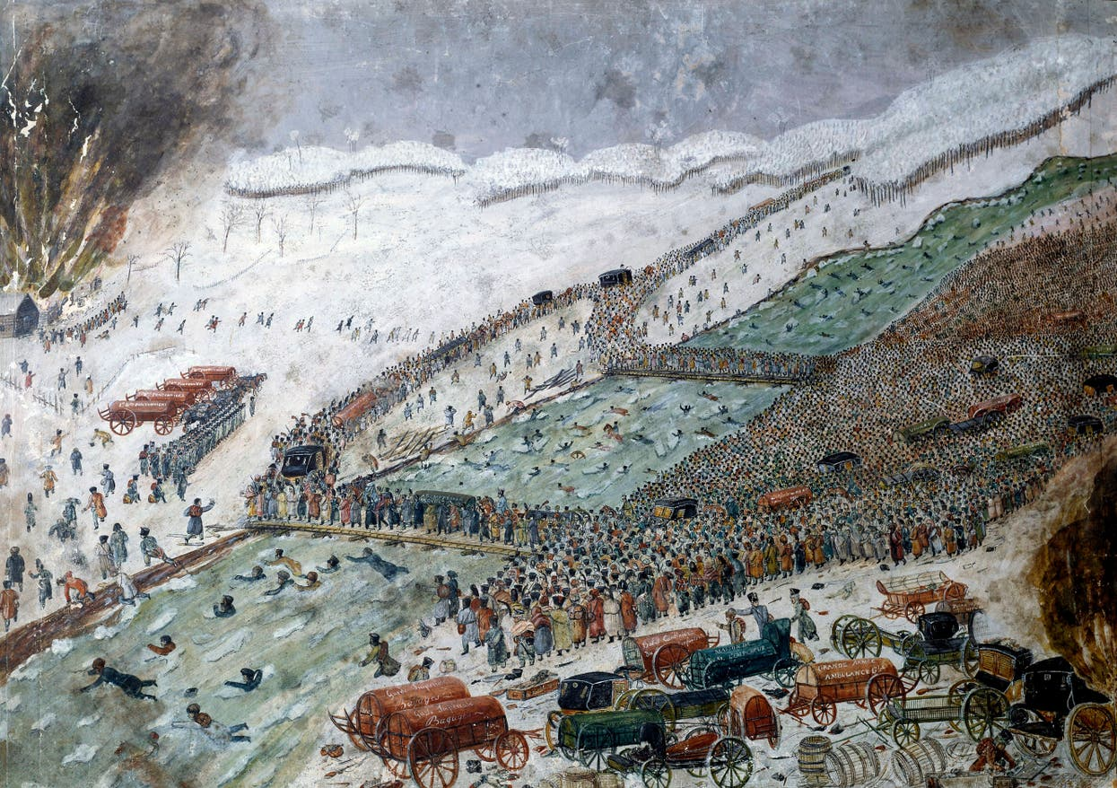
Napoleon griff mit über einer halben Million Soldaten, der «Grande Armée», im Juni 1812 Russland an. Darunter befanden sich auch etwa 8000 Eidgenossen. Die seit 1798 vom revolutionären Frankreich abhängige Eidgenossenschaft verpflichtete die Kantone in der Militärkapitulation vom 27. 9. 1803, Frankreich Soldaten zu stellen. Der Hauptgrund für den Russlandfeldzug war Russlands zunehmende Missachtung der Kontinentalsperre – der von Frankreich verhängten Wirtschaftsblockade gegenüber dem Hauptkriegsgegner Grossbritannien. Dazu kamen politische Spannungen zwischen den seit dem Frieden von Tilsit (1807) verbündeten Mächten. Vor allem fürchtete Zar Alexander I. die Gründung eines unabhängigen polnischen Königreichs durch Napoleon. Dies hätte für Russland vermutlich zu Problemen mit der polnischen Bevölkerung in Westrussland geführt.
Der französische Kaiser unterschätzte die Grösse und die Widerstandskraft Russlands, denn er rechnete mit einem kurzen Krieg. Es gelang ihm zwar die Eroberung Moskaus, aber Zar Alexander I. wandte die Taktik der verbrannten Erde an: Siedlungen und Felder wurden geräumt und zerstört. Der «Grande Armée» wurden somit Quartiere und die Ernährungsbasis entzogen. Mitte Oktober musste sie sich zurückziehen. Kälte, Hunger und guerillaartige Angriffe der russischen Armee dezimierten die napoleonischen Truppen massiv.

Die Schlacht an der Beresina
Die Schlacht an der Beresina in der Nähe von Minsk im November 1812 markierte den katastrophalen Tiefpunkt dieses Rückzugs aus Russland Richtung Westen. Der Fluss bildete eine natürliche Barriere, den die napoleonischen Truppen dabei überqueren mussten. Die russische Armee hatte die Brücke über den Fluss zerstört und bedrohte die Grande Armée. Dank einer Finte gelang es den Franzosen schliesslich, zwei provisorische Pontonbrücken zu errichten. Während des Übergangs herrschten jedoch chaotische Zustände: In Panik drängten Tausende Soldaten sowie die diese versorgenden Zivilisten über die Brücken. Viele wurden dabei erdrückt, ertranken oder wurden von der russischen Artillerie getötet. Die Schweizer Regimenter spielten eine entscheidende Rolle, weil sie zusammen mit anderen Truppenteilen die Aufgabe hatten, die russischen Attacken abzuwehren und den Rückzug über die Beresina zu decken. Als die russischen Truppen näherrückten, wurden die Brücken schliesslich zerstört, wodurch etwa 10’000 bis 15’000 Menschen, darunter die Schweizer Soldaten, auf dem östlichen Ufer zurückblieben. Die meisten von ihnen kamen um oder wurden gefangen genommen. Für die Schweiz wurde der Einsatz ihrer Soldaten an der Beresina zu einem wichtigen Bestandteil des nationalen Selbstverständnisses.
Rückzug der napoleonischen Armee über die Beresina über zwei Behelfsbrücken. Das Aquarell von General François Fournier-Sarlovèze (1773–1827), der am Rückzug beteiligt war, entstand erst Jahrzehnte nach der Schlacht. Bild: Prometheus Bildarchiv
Der Text

Unser Leben gleicht der Reise
eines Wandrers in der Nacht.
Jeder hat in seinem Gleise
etwas, das ihm Kummer macht.
Aber unerwartet schwindet
vor uns Nacht und Dunkelheit,
und der Schwerbedrückte findet
Linderung in seinem Leid.
Mutig, mutig, liebe Brüder,
gebt das bange Sorgen auf:
Morgen steigt die Sonne wieder
freundlich an dem Himmel auf.
Darum lasst uns weitergehen,
weichet nicht verzagt zurück!
Dort in jenen fernen Höhen
wartet unser noch ein Glück.

Die Strophen 3 und 4 werden in alternativen Fassungen in umgekehrter Reihenfolge gesungen. Zudem existieren Textvarianten: In Strophe 3 statt «steigt»: «geht» oder «geht uns», statt «freundlich an dem Himmel auf»: «in der lieben Heimat auf», in Strophe 4 statt «Darum»: «Brüder».

Das Lied

Von der «Nachtreise» zum «Beresinalied»
Das Beresinalied wurde ursprünglich nach seinem Textanfang «Unser Leben gleicht der Reise» benannt. Der Text stammt von dem Gedicht «Die Nachtreise» des Braunschweiger Dichters Ludwig Giseke (1756–1832). Die Komposition schuf 1832 Johann Immanuel Müller (1774–1839), Organist und Musikdirektor in Erfurt.
Es gibt Berichte, dass das Lied «Unser Leben gleicht der Reise» von Schweizer Soldaten an der Beresina gesungen wurde. Einer der wenigen Überlebenden, Leutnant Thomas Legler, schrieb in privaten Aufzeichnungen zum Feldzug: «Am 28. November morgens fiel etwas Schnee. Es war etwa halb 8 Uhr, als ich auf der Strasse an der Seite des Kommandanten Blatt-mann auf und ab spazierte. Dieser erinnerte mich an das Lied Unser Leben gleicht der Reise, welches ich früher viel gesungen hatte und mein Lieblingslied war und das auch Blattmann gefiel, mit der Bitte, ich möchte es ihm doch noch einmal singen. Ich begann sogleich und am Ende bemerkte ich einen langen Seufzer: ‹Ja, ja, Legler, es ist wirklich so, es sind doch herrliche Worte!› Bald gesellten sich noch andere Offiziere zu uns und diese Morgenstunde verstrich uns unter Gesang und Gesprächen.» Leutnant David Zimmerli schrieb später: «Wir erkannten die wehmütige Weise, die Oberleutnant Legler uns oft gesungen hatte. Das Lied drang uns tief in die Seele.»

Rezeption
Das Lied wurde in der Schweiz zum Symbol für die Schlacht an der Beresina. Auf den Heldentod der Schweizer Soldaten im Solde Frankreichs beriefen sich in der nachnapoleonischen Zeit sowohl Liberale wie Konservative, die damaligen Hauptkontrahenten bei den Auseinandersetzungen um die Gründung des Bundesstaates. Aus der Sicht der Sympathisanten der Französischen Revolution sind diese für eine gute Sache gestorben, aus der Sicht der Konserva-tiven verkörperten sie eidgenössischen Heroismus. Das Beresinalied gehörte deshalb zu den einigenden nationalen Symbolen, zu denen sich nach 1848 die Kontrahenten des Sonderbundskrieges bekennen konnten. Für die innere Nationsbildung erlangte dieses Lied deshalb grosse Bedeutung.
In der Zeit der Weltkriege in der ersten Hälfte des 20. Jahrhunderts appellierte das Beresinalied an den Kampfgeist. Insbesondere in die Zeit der Geistigen Landesverteidigung während des Zweiten Weltkrieges passte das Lied hervorragend, denn es fordert im Liedtext, aber auch durch die Referenz an die Schlacht an der Beresina dazu auf, selbst in aussichtsloser Lage nicht aufzugeben und die Hoffnung zu bewahren. Während des Kalten Kriegs kam noch hinzu, dass die offiziell neutrale Schweiz ideologisch auf der Seite des Westens stand. Der Gegner war die kommunistische Sowjetunion, der Nachfolgestaat des zaristischen Russlands, gegen welches die napoleonischen Truppen zu Beginn des 19. Jahrhunderts Krieg geführt hatten.
Während des Kalten Krieges gehörte das Beresinalied denn auch zum Repertoire von Jugendverbänden und Schulmusik. Im weit verbreiteten Liederbuch «Musik auf der Oberstufe», das erstmals 1975 erschienen ist, war es enthalten. 1998 wurde vom Singbuchverlag neu «Musik Sekundarstufe I» herausgegeben. Das Lehrmittel ist ein Nachfolgewerk von «Musik auf der Oberstufe» und wird bis heute in einer aktualisierten Version verwendet. Hier taucht das «Beresinalied» nicht mehr auf: Das Lied ist in der postheroischen Zeit nach dem Ende des Kalten Krieges weitgehend aus dem Kanon der Schulmusik verschwunden. Auch aus den Liederbüchern von Jugendorganisationen wie Pfadi und Jubla scheint das Beresinalied bereits seit den 1970er Jahren zunehmend zu verschwinden, wenn auch hierzu keine eindeutige Aussage gemacht werden kann. Einzig im Gesangskanon verschiedener Studentenverbindungen hat das Beresinalied nach wie vor einen festen Platz.
Didaktische Hinweise

Ein mögliches Vorgehen besteht darin, das Lied mit der Klasse zu hören mit folgenden Fragen: Wirkung der Musik? Wirkung des Textes? Bei der Auswertung kann das Wechselspiel zwischen Musik und Text herausgearbeitet werden. Allerdings beeinflussen die Harmonisierung, das Arrangement und die Interpretation des Liedes stark die Wirkung der Musik. Die drei Beispiele (Youtube-Links) können verwendet werden, um die SuS in einer Aufgabe ihre subjektiven Unterschiede heraushören zu lassen. Es kann darauf hingewiesen werden, dass Schweizer und Schweizerinnen textlich möglicherweise besonders angesprochen werden durch «ferne Höhen», weil es Assoziationen an die Alpen weckt.
Diskutiert werden kann die mögliche Wirkung des Liedes auf die Soldaten an der Beresina. Aber es empfiehlt sich, den Schwerpunkt auf die spätere Rezeption zu legen. So kann nach einer Einführung des Liedes und der Schlacht an der Beresina zum Beispiel die Aufgabe gestellt werden, welche Funktionen das Lied in Zeiten hatte, als es besonders populär wurde: Nach der Bundesstaatsgründung im 19. Jahrhundert, im Zweiten Weltkrieg oder im Kalten Krieg. Oder weshalb Verteidigungsminister Ueli Maurer (SVP) das Lied 2012 als «zweite Nationalhymne» lobte.
Es kann eine Hilfestellung sein, wenn man den Schülerinnen und Schülern zuerst die Thesen von Jürg Stüssi-Lauterburg, Chef der Eidgenössischen Militärbibliothek, über die Funktion des Liedes in der zweiten Hälfte des 19. Jahrhunderts vorlegt, in denen er die einigende Wirkung nach dem Sonderbundskrieg betont: «Beresina war die erste Gelegenheit für die neue Konfiguration von 19 Kantonen, zu zeigen, was sie gemeinsam zu tun in der Lage waren. Es war genau das, was sie benötigten: einen modernen Akt des Heroismus als Beweis dafür, dass die Schweiz fähig war, ihre Unabhängigkeit auch aus militärischer Optik wiederherzustellen.»

Links zum Song
- Männerstimmen Basel, Fassung mit Orchester: https://www.youtube.com/watch?v=KxnpHd0DldI
- Männerchor Reichenbach: https://www.youtube.com/watch?v=XpqteIbZ_aI&list=RDXpqteIbZ_aI&start_radio=1
- Hobbysänger Appenzell: https://www.youtube.com/watch?v=oi_AqeOrvDQ&list=RDoi_AqeOrvDQ&start_radio=1

Literatur
- Frey, Walter/Notz, Thomas: Geschichte fürs Gymnasium, Band 2, Bern 2023
- Furrer, Daniel: Soldatenleben. Napoleons Russlandfeldzug 1812, Zürich 2012
- Kreis, Georg (Hg.): Die Geschichte der Schweiz, Basel 2014
- Lemo (Hg.): Napoleons Russlandfeldzug 1812, https://www.dhm.de/lemo/rueckblick/napoleons-russlandfeldzug-1812 (Stand: 5. 8. 2025)
- Schuler, Thomas: Auf Napoleons Spuren. Eine Reise durch Europa, München 2021
- Schuler, Thomas: «Das Lied drang uns tief in die Seele»: Die Schlacht an der Beresina beendete vor 211 Jahren Napoleons Russlandfeldzug, in: NZZ Online vom 17. 12. 2023, https://www.nzz.ch/feuilleton/das-lied-drang-tief-in-die-seele-napoleon-und-die-schlacht-an-der-beresina-ld.1766858 (Stand: 27. 2. 2025)
- Schuler, Thomas: In der Schweiz steckt viel mehr Napoleon, als man meint, in: NZZ am Sonntag vom 27. 11. 2022
- Slater, Julia: Beresina: Die Geister scheiden sich auch heute, swissinfo.ch vom 26. 11. 2012: https://www.swissinfo.ch/ger/kultur/beresina-die-geister-scheiden-sich-auch-heute/34011748 (Stand: 26. 2. 2025)
- Verlag Schweizer Singbuch (Hg.): Musik auf der Oberstufe. Lieder Tänze Musikkunde (rotes Buch), Amriswil 1993
- Verlag Schweizer Singbuch: Musik aktiv. 7.–9. Klasse,
- Verlag Schweizer Singbuch u. a. (Hg.): Musik. Sekundarstufe I, 1998, Erstauflage
- Wikipedia (Hg.): Beresinalied, https://de.wikipedia.org/wiki/Beresinalied (Stand: 27.2. 2025)
- Wikipedia (Hg.): Schweizer Truppen in französischen Diensten 1798-1815, https://de.wikipedia.org/wiki/Schweizer_Truppen_in_franz%C3%B6sischen_Diensten_1798%E2%80%931815 (Stand: 5. 8. 2025)

3 Züri West: Senne

Hintergrund

Flüchtlinge in der Schweiz im Zeitalter des Kalten Krieges
Nach dem Zweiten Weltkrieg wurden politische Flüchtlinge zunächst von Politik und Gesellschaft mit grosser Solidarität und offenen Armen empfangen. Dies galt für Flüchtlinge aus Ungarn (1956) und der Tschechoslowakei (1968) ebenso wie für die ersten aussereuropäischen Flüchtlinge, die aus Tibet kamen (1963). Ihnen galt die Sympathie, weil sie von kommunistischen Staaten bedroht waren.
Denn auch wenn die Schweiz im Kalten Krieg offiziell neutral war, gehörte sie ideell zum Westblock. Bei den Menschen aus Tibet spielte wohl auch eine Rolle, dass man sich in der Eidgenossenschaft mit dem Bergvolk leicht identifizieren konnte, auch wenn die beiden Kulturen genau genommen sehr unterschiedlich sind. Dazu war Tibet im Vergleich zu China ein kleiner Staat. Auch die Flüchtlinge aus Indochina konnten Anfang der 1970er Jahre noch auf grosse Solidarität zählen, da sie als Opfer des Kommunismus galten.
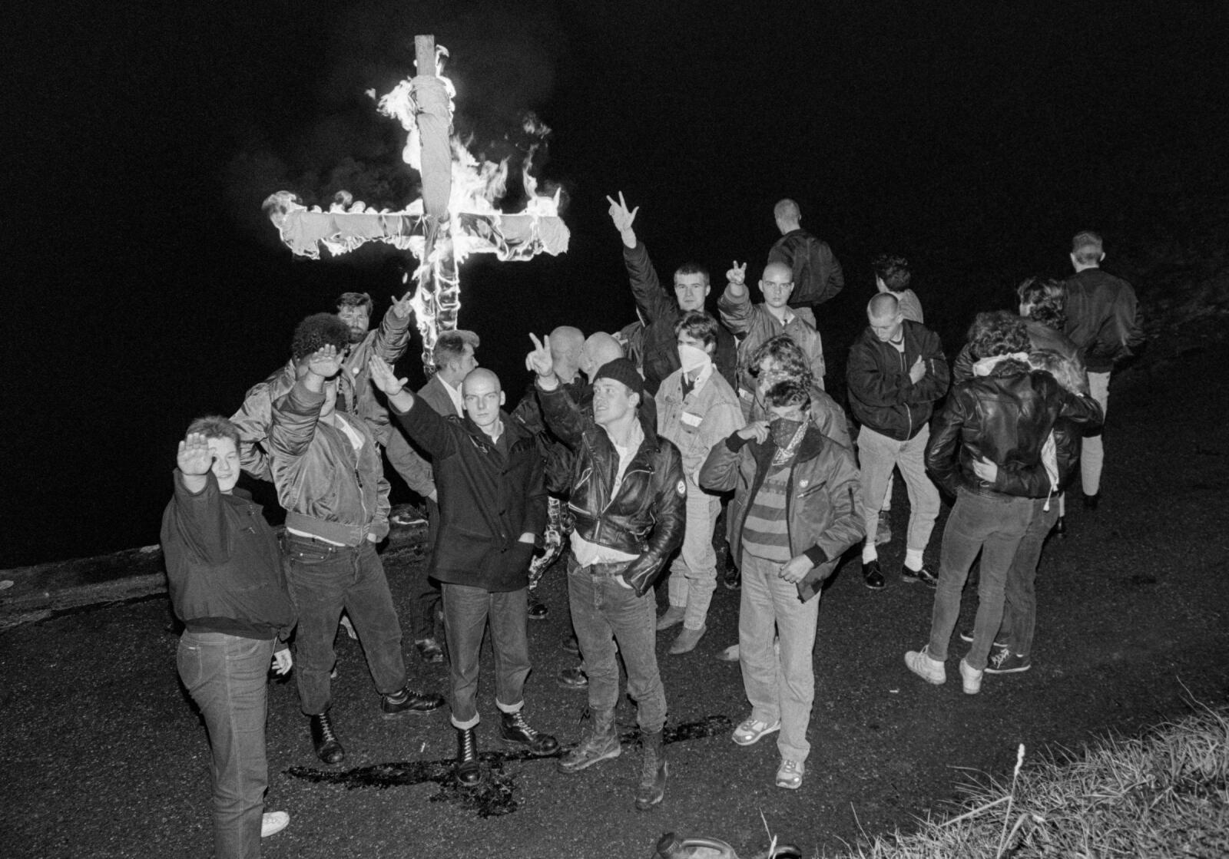
Anders war es bei den Chilenen, die 1973 nach dem Putsch gegen Salvador Allende flüchteten. Sie galten als Sozialisten und deshalb als «politische Gegner des Schweizer Bürgertums». Aber vor allem dank der Hilfe von Organisationen, die sie unterstützten, konnten deutlich mehr Personen aus Chile als Flüchtlinge anerkannt werden, als dies der Bundesrat ursprünglich vorgehabt hatte.
Die rechtsextreme Patriotische Front 1989 auf der Rigi. Im gleichen Jahr wurde «Senne» veröffentlicht. Bild: Josef Ritler/Blick/StAAG/RBA

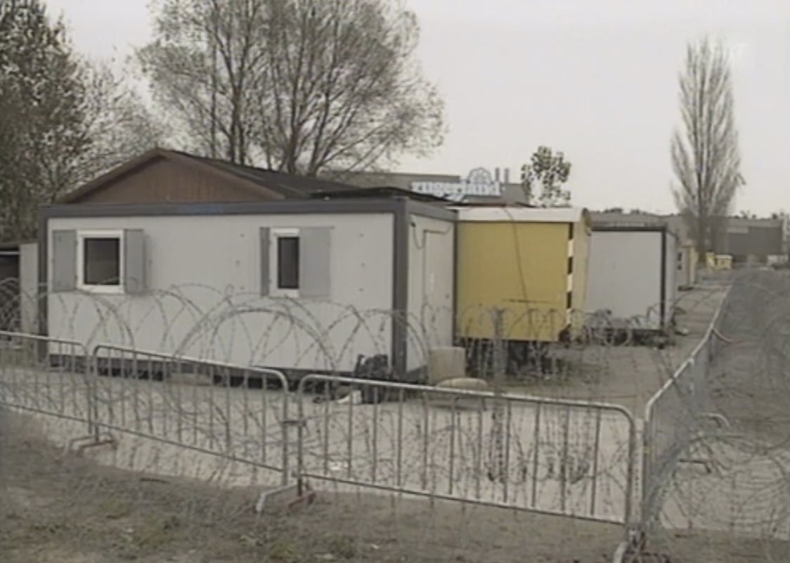
Vor dem Inkrafttreten des Asylgesetzes von 1981 hat sich die Schweiz eher als Durchgangsland betrachtet. Asylverfahren, die darauf abzielten, dass sich die Flüchtlinge dauerhaft niederliessen, gab es nicht wirklich. Flüchtlinge wurden bei internationalen Krisen in der Regel in Kontingenten aufgenommen. Seit 1981 können Flüchtlinge individuell ein Asylgesuch stellen. In den folgenden Jahren stieg die Zahl der Gesuche deshalb auf jährlich Zehntausende. Die Hälfte davon waren Kurden aus der Türkei oder Tamilen; beide Gruppierungen flüchteten aus Regionen mit Bürgerkriegen. Allerdings hatte die Schweiz, gemessen an der Bevölkerungszahl, im europäischen Vergleich eine hohe Anzahl Asylgesuche zu bewältigen. In den 1980er Jahren wurde das Asylwesen daher zunehmend zu einem Politikum zwischen links und rechts. Die linken Parteien sahen in der fremdenfeindlichen Politik die Ursache für die Zunahme der rechtsextremen Gewalt. Für die rechten Parteien war es dagegen das Resultat einer zu wenig strengen Ausländerpolitik.
Das Durchgangszentrum Steinhausen wurde nach dem Überfall 1989 mit Stacheldraht gesichert, was wiederum Proteste von linken Gruppierungen gegen Fremdenhass auslöste. Bild: Screenshot SRF

Gewalt gegen Tamilen in den 1980er Jahren
Die Tamilen, die wegen des Bürgerkriegs auf Sri Lanka ab Ende der 1980er Jahre in die Schweiz flüchteten, wurden nicht willkommen geheissen. Der «Blick» heizte diese ablehnende Grundhaltung gegenüber Flüchtlingen zusätzlich mit Artikeln an, in denen thematisiert wurde, dass sich diese anscheinend Lederjacken leisten könnten.
In diesem zunehmend flüchtlingskritischeren Klima verübten zwischen 1988 und 1993 Rechtsextreme 378 Gewalttaten, darunter 114 Mordanschläge und 79 weitere Angriffe auf Personen. Diese Welle rechtsextremer Gewalt forderte 13 Tote und 145 Verletzte, meistens Flüchtlinge. Es kam zu Brandanschlägen sowie anderen Attacken auf Flüchtlingsheime, und auch im öffentlichen Raum wurde Tamilen aufgelauert. Im Vergleich zu Deutschland (34 Tote) war die Anzahl der Todesfälle gemessen an der Bevölkerungszahl in der Schweiz klar höher. Die Schweizer Strafermittlungsbehörden ermittelten zudem offensichtlich zu wenig hartnäckig und blendeten oft das rechtsextreme Milieu aus. Nur bei 16 von 125 Attentaten wurden zwischen 1984 und 1993 die Täter ausfindig gemacht. Als am 7. November 1989 die Patriotische Front in Steinhausen im Kanton Zug ein Flüchtlingsheim überfiel, verhielt sich die Polizei passiv. Rechtsextreme Gruppierungen wie die «Patriotische Front» präsentierten sich sogar offen in den Medien.

Gewaltwelle ohne Aufarbeitung
Die Texte

Volkslied «Mir Senne hei’s lustig»
Mir Senne hei’s lustig, mir Senne hei’s guet
Hei Chäs und hei Anke, das git üs guets Bluet.
Hudria holeleia, hudria holeleia
Hudria holeleia, hudria holiho.

Am Morge bim Mälche, am Tag uf der Weid
Wird gsunge und gjolet, es isch halt e Freud.
Hudria holeleia …

Und chumm i zur Hütte, rüeft ds Bethli mir zue
Chumm hurtig my Hansli, wie lang machsch au du.
Hudria holeleia …

Züri West: «Senne»
e 62er Kapitän fahrt langsam dür d’Schtrass
d’Beize hei scho ufegschtuelet u am Schtadtrand schteit dr Fahrer uf ds Gas
bim Asylanteheim wird gschtoppt – u im Fond vom Outo geit ds Fänschter langsam uf
un’e abgsageti Winchester läärt ds Magazin u im Heim göh d’Liechter us

Bahnhofsunderfüehrig i’re Vorschtadt - irgendwo im Land
e Gruppe kauhrasierti Chöpf u jede hett e Baseballbat i dr Hand
e bleiche Typ schteit bi de Schliessfächer u wartet – är het abgmacht für ne Deal
jitz nume cool cool – dänkt är – hütt git’s Gratiszucker – si Dealer isch Tamil

Refrain (3x)
mir Senne hei’s luschtig, mir Senne hei’s guet
mir hei Chäs u Anke, das git üs guets Bluet

Wohnigsbrand bim ne Emigrant – irgendwo ir Schwiz
u a dr Wand schteit KKK u vor em Huus brönnt es wiisses Chrüz
u dr Meier u dr Müller u dr Moser hei di wiisse Maske wieder under ds Chüssi gleit
u am nächschte Tag göh sie ga bügle u fröie sech schtiu – we öppis i dr Zytig schteit
Gegen Ende der 1990er Jahre änderte sich das Image der Tamilen in der Schweizer Öffentlichkeit. Sie galten nun neu als fleissige Immigranten. Die rechtsextremistische Gewaltwelle gegen sie wurde als eine Reihe von Einzeltaten verharmlost und weitgehend vergessen. Der Historiker Damir Skenderovic sieht den Grund darin im schweizerischen Selbstbild: «Es ist stark von der Vorstellung eines Sonderfalls geprägt. Wir denken: Unser demokratisches Fundament ist stärker als das der anderen. Da können Rechtsextreme gar keinen Erfolg haben.»
Das Lied
Zur Entstehung
Der Song «Senne» wurde erstmals 1989 auf der LP/CD «Bümpliz Casablanca» veröffentlicht. «Züri West» hatte bereits erste Erfolge und sich in der Musikszene etabliert. Erstmals nahmen sie dabei in einem erstklassigen Studio auf. Bandmitglied Samuel Mumenthaler hat im Rückblick zum Songwriting geschrieben, dass die Band unter anderem bei «Senne» auf Themen und Melodien aus der Anfangszeit zurückgegriffen habe. Bei «Senne» kann dies so ver-standen werden, dass die Band zu Anfang Songs mit politischen Inhalten geschrieben hat, insbesondere zu autonomen Jugendzentren, die in den 80er Jahren von der Jugendbewegung gefordert wurden. In «Senne» nahm die Band politisch Stellung gegen die fremdenfeindliche Gewalt, schildert aber keine konkreten Vorfälle. Das Lied wurde oft live gespielt und kam beim damals eher politisch links stehenden Publikum jeweils sehr gut an.

Musikalische Gestaltung
Der Songtitel sowie der Text des Refrains sind dem Volkslied «Mir Senne heis luschtig» entlehnt. Der Volksliedtext des Refrains, besonders die Textzeile «git üs guets Bluet», wird im Kontext der Strophen nationalistisch-rassistisch konnotiert. Aber weder rhythmisch oder melodisch noch harmonisch finden sich in «Senne» weitere Volksliedeigenschaften. Der Refrain hebt sich von den Strophen durch die Tonart ab: Harmonisch basiert er auf einem D-Dur-Tonartbereich, die Strophen stehen in h-Moll.
Das grölende Backgroundchörchen im Interlude muss im Zusammenhang mit dem Refraintext als eine Art «rassistische Volksmenge» gedeutet werden. Die musikalische Gestaltung des Songs unterstützt den Text. Das zeigt sich etwa beim ostinaten Begleitpattern aus h-Moll, G-Dur und fis-Moll, das Spannung erzeugt. Oder wenn bestimmte Worte hervorgehoben werden:
- «gschtoppt»: kurzer Aufwärtssprung
- «göh d’liechter us»: abrupter Stop der Begleitung
- «schtiu»: geflüstert

Möglicher Einsatz im Unterricht

Einstieg in eine Unterrichtssequenz zur Migrations- oder Flüchtlingspolitik der Schweiz.
Diskussion:
- Auf welche Weise nehmen Schweizer Pop- und Rockbands heute Stellung zu aktuellen politischen Themen?
- Sollen Rockbands Songs zu politischen Themen veröffentlichen?

Thomas Notz ist Geschichtslehrer an der Kantonsschule Olten, Lehrmittelautor und war bis im Sommer 2025 Fachdidaktiker für Geschichte am Institut Sekundarstufe II der PHBern. Die Texte zu Liedern im Geschichts-unterricht entstanden mit Unterstützung der PHBern. Dank insbesondere an Walter Frei, Daniel Rhyner, Ueli Trautweiler und die PHBern.

Links zum Song
- Mir Senne heis luschtig: https://youtu.be/0xGE1xsn-iY?list=OLAK5uy_mqJEyZM3OdVPIPBrBfIYZE3Cz0vNRdnxE
- Züri West: Senne: https://www.youtube.com/watch?v=SymNEfMac-8

Literatur
- Bertschi, Simon: Vor 30 Jahren wurde Zug zum Brennpunkt rechtsextremer Gewalt, in: www.zentralplus.ch/gesellschaft/vor-30-jahren-wurde-zug-zum-brennpunkt-rechtsextremer-gewalt-1478009/ (Stand: 4. 7. 2025)
- Buchser, Corinne: Die Tibeter – erwünschte Flüchtlinge in der Schweiz, in: https://www.swissinfo.ch/ger/politik/die-tibeter-erwuenschte-fluechtlinge-in-der-schweiz/8628692 (Stand: 4. 7. 2025)
- Fehlmann, Markus u. a. (Hg.): Züri West, Bern 2024
- Liedtext Züri West: https://www.hunold.ch/zw/buempliz.html (Stand: 27. 6. 2025)
- Scherrer, Giorgio: Der vergessene Tamile, in: NZZ vom 22. 4. 2025, S. 12f.
- Scherrer, Giorgio: Ein Fluchthelfer erzürnt den Bundesrat, in: NZZ vom 11. 9. 2023, S. 12
- Stöckli, Walter: Von der Aufnahme von Flüchtenden aus kommunistischen Regimes zur differenzierten Beurteilung von Fluchtgründen, in: Eidgenössische Migrationskommission EKM (Hg.): terra cognita. Schweizer Zeitschrift zu Integration und Migration. Zur Geschichte des Asyls, Nr. 34, Bern 2019
Beim Verstehen unterstützen, zum Mitgestalten befähigen
In Zeiten der Verunsicherung und Überforderung trägt das Fach Geschichte grosse Verantwortung

Ein Standpunkt von Martin Pryde

Wir sind aktuell Zeugen epochaler Umbrüche. In den letzten Jahren haben sich die politischen und wirtschaftlichen Kräfteverhältnisse der Welt dramatisch verschoben, und kein Kontinent bleibt von den
Erschütterungen verschont. Der Aufstieg Chinas zur einer globalen Führungsmacht, das Schwanken vieler Staaten zwischen demokratischem Anspruch und autoritärer Praxis, der Angriff Russlands auf die Ukraine mit seiner Sprengkraft für die europäische Sicherheitsordnung, die Eskalationen im Nahen
Osten und die politischen Turbulenzen in den USA stellen die Frage neu: Wohin bewegt sich eigentlich die Welt? Aktuell prasseln in einem atemberaubenden Tempo neue Nachrichten auf einen ein, und lange belastbar geglaubte Sicherheiten lösen sich fast über Nacht in Nichts auf. So scheint der Idealismus der Nachkriegszeit, der in einem zunehmenden Masse Wohlstand und Demokratie für alle versprach, endgültig erledigt zu sein, und man muss sich plötzlich fragen, ob und wie wir die Demokratie überhaupt noch schützen können. Und während Europa Gefahr läuft, an wirtschaftlichem Gewicht und politischem Einfluss zu verlieren, formieren sich im asiatisch-pazifischen Raum neue Zentren der Macht. Auch die Institutionen der Nachkriegsordnung – UNO, NATO oder die EU – geraten unter Druck. Daraus ergibt sich die drängende Frage: Welche Konsequenzen hat diese Gegenwart für das Fach Geschichte?
Dabei sind diese tektonischen Verschiebungen nicht abstrakt. Sie prägen den Alltag: Energiepreise,
Migrationsbewegungen, Abhängigkeiten von Rohstoffen und Technologien, die Flut digitaler Bilder und Informationen. Medien dokumentieren fast täglich, wie brüchig die internationale Ordnung geworden ist – sei es in Berichten über den amerikanischen Wahlkampf, über russische Desinformationsstrategien oder über die verfahrene Situation im Nahen Osten. Das ungute Gefühl, dass Entwicklungen immer schneller und unübersichtlicher werden, ist längst Teil des Alltags. Doch die geopolitische Lage ist nur eine Ebene dieser Verunsicherung. Ebenso tiefgreifend sind die sozialen Spannungen, die vielerorts
zunehmen. In Europa wie in den USA wächst die Kluft zwischen Gewinnern und Verlierern der Globalisierung rasant, während prekäre Arbeitsverhältnisse und Inflation das Sicherheitsgefühl der Mittelschicht erschüttern. Populistische Bewegungen speisen sich genau aus diesem Gefühl des Kontroll-
verlustes. Für viele Jugendliche und junge Erwachsene ist die Aussicht auf stabile Lebensverhältnisse, wie sie für die Nachkriegsgeneration selbstverständlich war, nicht mehr gegeben. Diese ökonomische Unsicherheit verstärkt das Bedürfnis nach einfachen Antworten und autoritären Lösungen.
Hinzu kommt die ökologische Dimension, die kaum zu überschätzen ist. Der Klimawandel, die Überschreitung planetarer Belastungsgrenzen, der Streit um knappe Ressourcen wie Wasser und seltene Erden wirken als Katalysatoren geopolitischer Konflikte. Die Abhängigkeit Europas von fossilen Energieträgern hat im Ukrainekrieg drastisch gezeigt, wie eng Umweltfragen mit Sicherheitspolitik verknüpft sind. Gleichzeitig verändern Klimafolgen wie Dürren und Überschwemmungen ganze Regionen des
globalen Südens und treiben Migrationsbewegungen an. Wer verstehen will, warum die Gegenwart so fragil erscheint, muss die soziale und die ökologische Dimension gleichermassen in den Blick nehmen. Gleichzeitig steht dabei Europa selbst in einem Spannungsfeld innerer Widersprüche. Während die
Europäische Union mit dem Anspruch auftritt, eine Wertegemeinschaft zu sein, untergraben Populismus, Nationalismen und divergierende Vorstellungen über Migration und Integration ihre Kohärenz. Der Brexit, die Rechtsstaatlichkeitskrisen in Polen und Ungarn sowie die Schwierigkeiten, eine gemeinsame Aussen- und Sicherheitspolitik zu formulieren, illustrieren, wie fragil die europäische Selbstverortung ist. Im Vergleich zu den aufstrebenden Mächten Asiens erscheint Europa bisweilen als Kontinent im Rückzug – ökonomisch, geopolitisch und normativ. Kein Wunder, führt die Gegenwart zu einer tiefen Verunsicherung, wohin die Welt sich bewegt.
Was heisst diese Verunsicherung für die Bildung? Schülerinnen und Schüler sollen lernen, Entwicklungen einzuordnen, Widersprüche zu erkennen und eigene Urteile zu formulieren. Dennoch beschleicht einen in der Gegenwart die unangenehme Frage, ob die Bildung in ihrem heutigen Zuschnitt überhaupt noch ausreicht, um der Geschwindigkeit und Komplexität der Veränderungen gerecht zu werden. Globalisierung, digitale Transformation und politische Instabilität verlaufen oft so rasant, dass selbst gut vorbereitete junge Menschen Gefahr laufen, überfordert zu sein. Daraus stellt sich unweigerlich die Frage: Was kann ein einzelnes Fach in dieser Situation überhaupt noch leisten, und welche Lehren lassen sich daraus ziehen? Dieser Frage müssen sich alle Fächer selber stellen. In dieser Perspektive zeigt sich aber auch die besondere Bedeutung des Faches Geschichte. Es schärft den Blick für langfristige Linien, schafft Orientierung und macht Entwicklungen dadurch im besten Falle weniger überwältigend. In einer Zeit, in der nur allzu häufig Aufmerksamkeit durch Alarmismus erzeugt wird, ist dies elementar.
Geschichte lehrt die Kunst der Quellenkritik. Wenn Bilder aus Gaza, Kiew oder Washington in Sekundenschnelle auf TikTok und Telegram kursieren, ohne überprüft zu sein, ist es entscheidend, Herkunft, Absicht und Kontext kritisch zu untersuchen. Was einst für Flugblätter und Fotografien galt, gilt heute für Social-Media-Posts oder algorithmisch generierte Deepfakes.
Zugleich verweist Geschichte auf die Notwendigkeit, rote Linien zu erkennen und zu benennen. In den USA blockierten Gerichte bislang noch die Versuche, Wahlen zu kippen – ein Indiz für die Resilienz der Demokratien. Die Tendenz zeigt aber ganz klar in eine andere Richtung, und die Gefahr ist gross, dass die USA in naher Zukunft ein autoritärer Staat mit Führerkult werden. In Russland hingegen sind unabhängige Medien längst ausgeschaltet und werden politische Gegner verfolgt. Andere Staaten verfügen zwar über eine demokratische Verfassung, doch die Diskriminierung von Minderheiten zeigt, wie
brüchig normative Zusagen sein können. Solche Beispiele führen Schülerinnen und Schülern vor Augen, dass Demokratie nicht selbstverständlich ist, sondern ständig verteidigt und reflektiert werden muss.
In Zeiten wachsender Polarisierung ist zudem zentral: Niemand darf allein aufgrund seiner Herkunft verantwortlich gemacht werden für das Handeln anderer Akteure. In der Gegenwart nehmen Boykottaufrufe von links wie von rechts massiv zu – gegen Staaten, Universitäten, Unternehmen oder ganze Bevölkerungsgruppen. Geschichte zeigt jedoch, dass man immer die verantwortlichen Personen benennen muss und Reaktionen präzise sein müssen. Israel ist nicht gleichzusetzen mit der israelischen Re-gierung; russische Kultur oder Wissenschaft ist nicht identisch mit Putins Regime; amerikanische Demokratie erschöpft sich nicht in der Politik einzelner Präsidenten. Genau diese Differenzierung zu lehren, gehört zu den anspruchsvollen, aber wichtigen Aufgaben einer historischen Bildung, die Demokratie stärken will. Heute mehr denn je sind wir dazu aufgerufen, dies zu leisten. Historische Kontextualisierung, Multiperspektivität, Quellenkritik und Erziehung zur Demokratie, aber auch die Fähigkeit, sich
einen Standpunkt zu erarbeiten und diesen zu vertreten – all dies sind Dinge, die uns in unserem
Berufsalltag leiten sollten. Dass die Weltlage derzeit immer bedrohlicher wird und unsere pädagogischen Möglichkeiten nicht im selben Masse mitwachsen, ist sicher richtig. Dem Gefühl der Überforderung kann man jedoch entgegenhalten: Trotz allem vermittelt die Erinnerung an das 20. Jahrhundert auch ein offenes Versprechen. Wir haben den Auftrag, junge Menschen auf eine Zukunft vorzubereiten, die nicht festgeschrieben ist, sondern von ihnen mitgestaltet werden kann. Dies kann uns in dem
begrenzten Rahmen, in dem wir wirken, durchaus gelingen.
Martin Pryde unterrichtet Geschichte an der Kantonsschule Schaffhausen und ist Präsident des Vereins Schweizerischer Geschichtslehrpersonen VSGS.

La perspective de l’enfant de paysans
Proposition de projet pour une recherche de traces menée par des élèves

Beat Gnädinger et Loretta Seglias

Au cours des quinze dernières années, les mesures de coercition à des fins d’assistance et les placements extrafamiliaux en Suisse ont fait l’objet d’un important travail de mémoire. Grâce à la pression constante exercée par les personnes concernées, la recherche scientifique et le monde politique ont accompli de grands progrès. Cependant, des lacunes subsistent. Ainsi, la perspective des enfants de paysans qui ont grandi aux côtés des enfants placé·e·s n’a pas encore été étudiée. L’opportunité de combler ce manque existe encore – mais plus pour très longtemps. Elle pourrait être exploitée en collaboration avec des élèves du degré secondaire II.

Depuis les années 2010, la Suisse s’emploie à analyser de manière approfondie son rôle dans les mesures de coercition à des fins d’assistance et les placements extrafamiliaux. De grands projets scientifiques – en particulier les travaux de la Commission indépendante (CIE) Internements administratifs de la Confédération et ceux du Programme national de recherche 76 «Assistance et coercition» (PNR 76) – sont désormais achevés. A côté de l’étude de leurs résultats, de nombreuses enquêtes ont été et sont encore menées aux niveaux cantonal et institutionnel, du matériel pédagogique a été élaboré pour l’enseignement scolaire, des expositions ont été présentées et des tables rondes organisées.
Le travail de mémoire a été largement entrepris sur le plan politique également. Par «largement», il faut comprendre qu’à partir de 2014, en plus du placement d’enfants et d’adolescent·e·s dans des exploitations agricoles ou des foyers, toutes les mesures de coercition à des fins d’assistance et des placements extrafamiliaux ont été étudiées, y compris les internements administratifs d’adultes dans des établissements de travail ou des cliniques psychiatriques, les avortements et adoptions forcés, les stérilisations et castrations, ainsi que les expérimentations médicamenteuses non consenties. Cette approche globale est exceptionnelle au niveau international.

Une loi fédérale novatrice et une contribution de solidarité
Promulguée par la Confédération, la loi fédérale sur les mesures de coercition à des fins d'assistance et les placements extrafamiliaux antérieurs à 1981 (LMCFA, RS 211.223.13) est entrée en vigueur le 1er avril 2017. Elle stipule essentiellement les points suivants:
- toutes les victimes de mesures de coercition à des fins d’assistance et de placements extrafamiliaux ont droit à une contribution de solidarité unique de la Confédération d’un montant de 25 000 francs;
- les autorités compétentes de la Confédération, des cantons et des communes sont tenues d’assurer la conservation intégrale et l’archivage minutieux des dossiers;
- les archives cantonales ainsi que les offices d’aide aux victimes soutiennent les personnes concernées pour leur permettre un accès aux dossiers les concernant;
- les événements sont étudiés de manière approfondie et scientifiquement, et le public est informé.
Jusqu’en 2025, près de 13 000 personnes ont déposé une demande de contribution de solidarité. Le taux de reconnaissance s’élève à plus de 90 %. Plusieurs villes et cantons ont par ailleurs décidé de garantir à «leurs» victimes une contribution de solidarité supplémentaire. D’autres cantons y réfléchissent. La majorité des bénéficiaires a été soutenue par des archives cantonales. Jusqu’à aujourd’hui, celles de Zurich ont ainsi accompagné près de 1500 personnes dans leurs recherches.

Plus de 100 000 personnes directement concernées
Il n’est plus possible aujourd’hui de déterminer combien de personnes au total, c’est-à-dire entre le milieu du 19ᵉ siècle et 1981 – année de la ratification par la Suisse de la Convention européenne des droits de l’homme, ce qui a enfin permis un contrôle judiciaire des décisions administratives –, ont été soumises à une mesure de coercition à des fins d’assistance ou à un placement extrafamilial. Comme trop d’instances, à différents niveaux fédéraux, détenaient les compétences correspondantes, aucune statistique fiable n’a jamais été établie. Les estimations font état d’un total cumulé de l’ordre de 100 000 à 200 000 personnes.
Sur l’ensemble de la période, la grande majorité des personnes placées administrativement étaient des hommes et presque toutes étaient issues des couches sociales les plus modestes, disposant de peu de moyens pour s’opposer à une mesure de coercition. Un tel placement pouvait intervenir à tout âge et il n’était pas rare qu’il concerne des enfants et des adolescent·e·s.
Au cours des décennies, les principales raisons d’un placement ou d’une mesure de coercition se sont plusieurs fois modifiées. Si, au 19ᵉ siècle, le «refus du travail» et le nomadisme étaient les motifs les plus fréquents, l’alcoolisme chez les hommes et le «comportement immoral» chez les femmes prédominaient au début du 20ᵉ siècle. Pour les enfants et adolescent·e·s, les conditions familiales étaient souvent déterminantes: au cours du 20ᵉ siècle, ceux·celles que l’on nommait orphelin·e·s et demi-orphelin·e·s ont été de moins en moins nombreux·ses, tandis que de plus en plus de mineur·e·s désigné·e·s comme orphelin·e·s de divorce étaient placé·e·s dans des foyers ou des familles d’accueil.
Après la Seconde Guerre mondiale, d’autres groupes sociaux ont attiré l’attention des autorités, comme les consommateur·trice·s de ha-schich ou les hippies. Pendant presque toute cette période, les femmes enceintes non-mariées étaient menacées par une mesure de coercition. Tous les personnes concernés avaient en commun le fait de ne jouir d’aucune considération sociale ou d’être perçues comme une menace par la société.

Objectifs manqués et répercussions durables
L’objectif déclaré des mesures de coercition à des fins d’assistance et des placements extrafamiliaux était l’amélioration des personnes concernées, plus précisément leur réintégration dans un parcours de vie conforme aux normes sociales prévues ou leur orientation vers une vie dédiée au travail – mais sans possibilité de progression économique ou sociale. Dans la pratique, cet objectif a souvent été largement manqué: un traitement irrespectueux, la violence et les abus sexuels, ainsi que des conditions de formation misérables et une stigmatisation persistante après la fin de la mesure, faisaient que les chances des personnes concernées de bien commencer leur vie étaient souvent encore plus faibles qu’avant. De nombreuses victimes se sont suicidées, ont rejoint la Légion étrangère ou se sont retrouvées au «Platzspitz», scène ouverte de la drogue à Zurich. D’autres ont réussi à sortir du marasme de leur parcours initial, à rattraper une formation manquée, à exercer le métier souhaité et à fonder une famille stable. Par peur d’une nouvelle stigmatisation, beaucoup ont gardé le silence sur leurs expériences.

Placements dans des exploitations agricoles
Une mesure de coercition longtemps importante dans une grande partie de la Suisse consistait à placer des enfants «à l’entretien d’autrui». Cette pratique, décrite de manière impressionnante par Jeremias Gotthelf dans son roman « Le Miroir des paysans » (Der Bauern-Spiegel, 1837), reposait généralement sur la
nécessité sociale: placer un enfant pour une durée déterminée ou indéterminée dans un autre lieu signifiait évidemment une séparation douloureuse, mais aussi une bouche de moins à nourrir, ce qui était censé décharger la famille et représentait en même temps une solution économique pour les communes d’origine qui versaient les allocations. Les enfants placé·e·s en payaient cependant le prix: souvent logé·e·s, traité·e·s et nourri·e·s de manière inhumaine, ils·elles devaient travailler comme des adultes. Les familles d’accueil ont ensuite reçu une allocation d’entretien, ce qui devait réduire les risques d’exploitation. Jusque dans les années 1970, des enfants ont été placé·e·s en Suisse, le plus souvent dans des exploitations agricoles. Après la Seconde Guerre mondiale, cette pratique a d’abord diminué faiblement, puis rapidement, le travail dans les fermes étant de plus en plus pris en charge par des machines.
«La perspective de l’enfant de paysans» – une proposition de projet destiné à combler une lacune dans la recherche
La CIE et le PNR 76 ont analysé de multiples aspects des mesures de coercition à des fins d’assistance et des placements extrafamiliaux. Les résultats des recherches sont fiables et constituent une base solide pour les futurs travaux ainsi que pour la transmission des connaissances dans les écoles et auprès du grand public. Un aspect qui a reçu trop peu d’attention jusqu’ici est l’étude de perspectives autres que celles des autorités compétentes ou des personnes concernées – par exemple celles des habitant·e·s du village, des camarades de classe ou des enseignant·e·s ayant eu un contact avec elles – ou encore celles des enfants de paysans ayant grandi dans des exploitations où des enfants étaient placé·e·s.
La SSPH vous invite à participer
Le système du placement des enfants n’a pas simplement disparu. Dans la mémoire de nombreuses familles, il est encore présent, il doit encore l’être. Selon des estimations – comme l’écrivent Beat Gnädinger et Loretta Seglias – plus de 100 000 personnes ont été placées de force ou internées en Suisse au fil du temps. C’est un chiffre énorme. Retrouver ces souvenirs ne devrait pas ressembler à la recherche d’une aiguille dans une botte de foin. Il suffit peut-être de feuilleter les albums photo assez loin dans le passé et d’observer attentivement. Peut-être suffit-il aussi de questionner une fois les grands-parents, les arrière-grands-parents ou le voisinage. Les descendant·e·s de ceux·celles qui ont grandi aux côtés des enfants placé·e·s se trouvent aujourd’hui dans nos salles de classe.
Le Comité de la SSPH invite les membres de la Société ainsi que d’autres collègues intéressé·e·s à participer, et surtout à associer leurs élèves à cette recherche. Celle-ci peut, par exemple, s’inscrire dans le cadre de l’option complémentaire, ou constituer le sujet de travaux de maturité ou de semaines de projet. Les élèves auront ainsi l’occasion de s’exercer à la conduite d’interviews d’histoire orale, de travailler de manière critique sur les sources recueillies et de présenter les résultats de leurs recherches.
Au-delà de l’apprentissage individuel, l’objectif est toutefois de créer et de préserver des sources. Le besoin est grand, au niveau des contenus comme sur le plan temporel. D’une part, la perspective des familles d’accueil n’a pas été systématiquement étudiée jusqu’ici et des sources manquent. D’autre part, il est très rare que les adultes de l’époque qui accueillaient chez eux des enfants placé·e·s soient encore en vie. En revanche, ce qu’ont vécu les enfants de ces familles paysannes encore vivants aujourd’hui peut (encore) être reconstitué.
Dans le cadre de ce projet, voici ce que nous vous proposons:
- Si vous voyez la possibilité de participer au projet ou d’y associer un·e ou plusieurs élèves, veuillez prendre contact avec nous.
- Nous vous soutenons en matière de technique d’enregistrement ainsi que pour la préparation, la conduite et le suivi des interviews. Ces prestations entraînent des frais, variables en fonction du volume et des besoins.
- Nous souhaitons que les interviews répondent à certains standards (consentement préalable, qualité suffisante pour un archivage ultérieur, etc.).
- Nous coordonnons l’archivage professionnel des sources recueillies.
- Nous mettons à disposition le bulletin de la SSPH pour publier les sources collectées.
Pour toute question, n’hésitez pas à nous contacter. Nous nous réjouissons à l’avance de votre collaboration.
Le Comité de la SSPH Contact: valentin.schoenherr@mng.ch
Il est désormais en grande partie trop tard pour préserver les souvenirs des enseignant·e·s et des agriculteur·trice·s de l’époque, ceux·celles-ci étant en effet d’une génération plus âgée que les enfants placé·e·s. Il en va différemment des enfants de paysans qui ont grandi aux côtés des enfants placé·e·s. Si l’on veut conserver ces souvenirs, il reste encore un peu de temps, mais pas beaucoup: comme nous l’avons mentionné plus haut, la pratique du placement d’enfants a disparu en Suisse dans les années 1970. Les personnes ayant vécu dans une ferme en tant qu’enfants jusque dans les années 1950 ou 1960 et ayant déjà leur propre perception ont au moins 70 ans aujourd’hui. Autrement dit, il existe encore en Suisse des personnes ayant vécu cette période et sachant ce que cela signifiait de voir arriver des enfants placé·e·s, de vivre avec eux·elles et de les voir un jour repartir. Comment percevaient-elles ces enfants? S’asseyaient-elles à la même table et recevaient-elles la même nourriture? Les appelaient-elles par leur nom? Les filles placées étaient-elles traitées différemment des garçons? Y avait-il de la violence ou des abus envers ces enfants – de la part des enfants de paysans aussi? Ou existait-il une solidarité entre enfants, voire des amitiés? Le contact a-t-il été maintenu après leur départ?
Selon notre proposition, de telles questions ainsi que d’autres pourraient être explorées de différentes manières avec des élèves du degré secondaire II. Après une formation en techniques d’interview et sur la base d’un questionnaire, des personnes pourraient être recherchées et interrogées dans toutes les régions du pays. De précieuses sources orales pourraient ainsi être recueillies et un savoir-faire pratique en technique d’interview pourrait être acquis. Les sources recueillies pourraient ensuite être analysées directement par les élèves, sous forme d’études de cas individuelles ou en comparaison avec des résultats d’entretiens réalisés dans d’autres régions. Au minimum, notre projet vise à ce que les enregistrements audio soient pris en charge par des archives professionnalisées, catalogués, conservés et préservés, afin de pouvoir être utilisés à l’avenir par des chercheurs et dans les écoles.
Traduction de l’allemand: Christine Jacob

Beat Gnädinger est historien et archiviste d’Etat du canton de Zurich.
Loretta Seglias est historienne indépendante, spécialisée dans les projets d’histoire participative et les entretiens avec des témoins de l’époque (https://geschichtspunkte.ch/).
Tous deux ont été membres de la CIE Internements administratifs et ont participé à plusieurs autres projets sur ce thème.

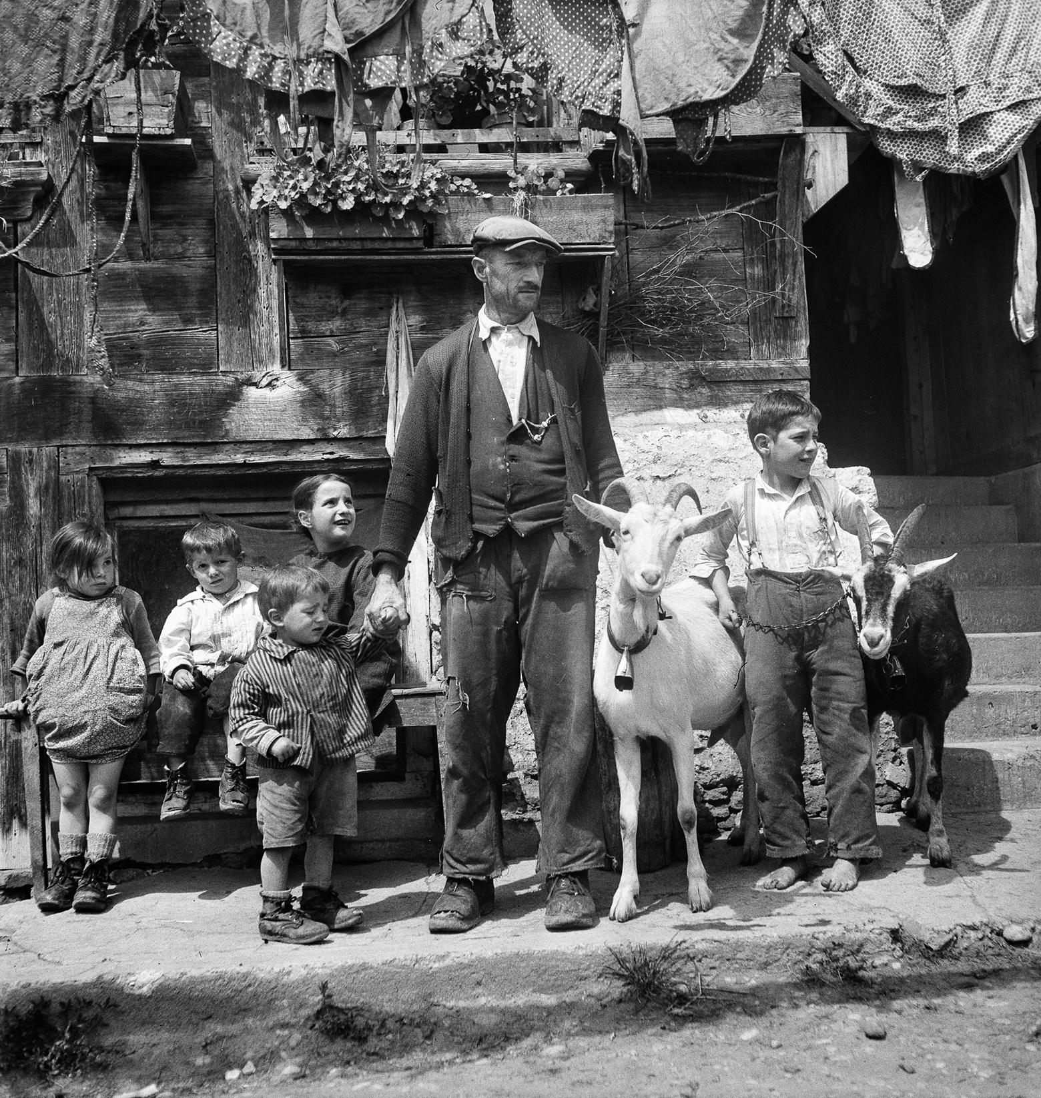
Der Schweizer Fotograf Paul Senn (1901–1953) hatte ein besonderes Gespür für Fremdplatzierte, in Heimen Verwahrte und Verdingkinder.
Für die Wochenzeitschrift «Die Nation» publizierte er am 22. Juni 1944 unter der Überschrift «Nur ein Verdingbub» eine Fotoreportage über den jungen «Chrigel» (Foto rechts). Das Foto links zeigt den Bauern, auf dessen Hof der Junge lebte, mit seinen fünf Kindern.
Bilder: Bernische Stiftung für Fotografie,
Film und Video, Kunstmuseum Bern,
Depositum Gottfried Keller-Stiftung.
Der Seitenblick des Bauernkinds
Projektvorschlag für eine Spurensuche durch Schülerinnen und Schüler

Beat Gnädinger und Loretta Seglias

In den letzten fünfzehn Jahren wurden die so genannten fürsorgerisch begründeten Zwangsmassnahmen und Fremdplatzierungen in der Schweiz intensiv aufgearbeitet. Dank anhaltendem Druck von Betroffenen haben dabei die wissenschaftliche Forschung und die Politik viel erreicht. Es bestehen aber weiterhin Lücken. So ist etwa die Perspektive von Bauernkindern, die zusammen mit Verdingkindern gross wurden, bis jetzt noch nicht untersucht worden. Diese Chance besteht noch – aber nicht mehr sehr lange. Sie könnte zusammen mit Mittelschülerinnen und Mittelschülern genutzt werden.

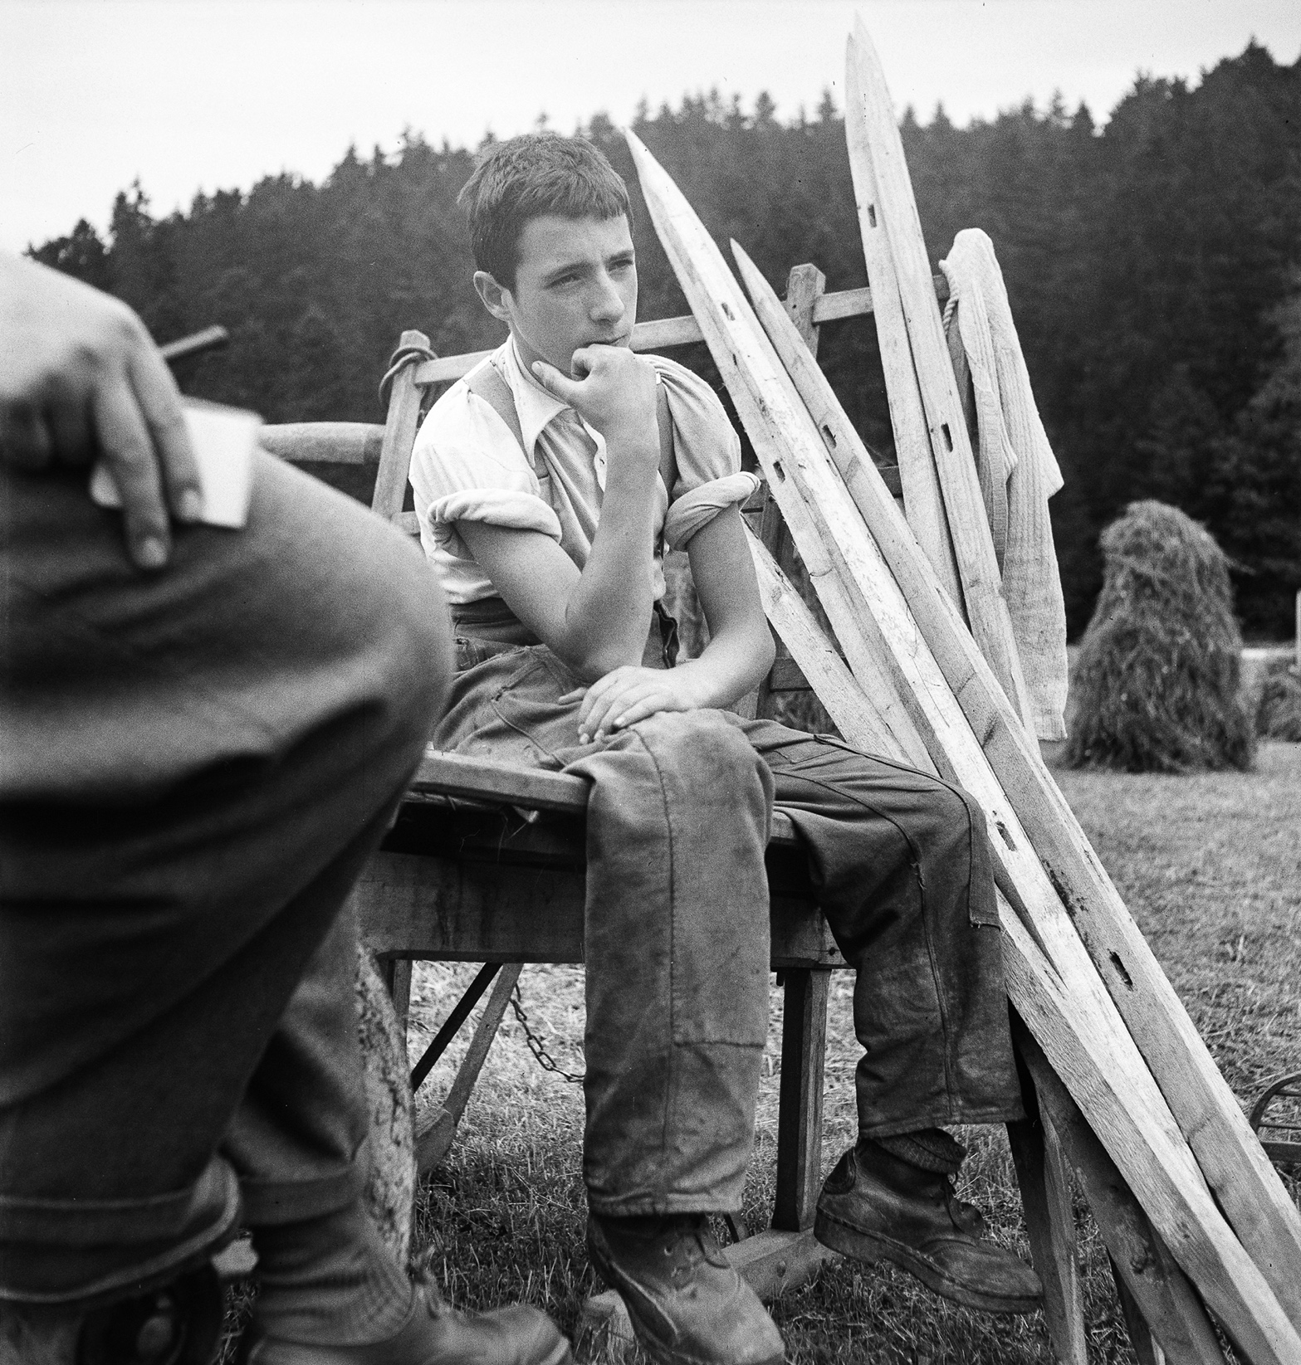
Seit den 2010er Jahren ist die Schweiz daran, ihre eigene Rolle im Bereich fürsorgerisch begründete Zwangsmassnahmen und Fremdplatzierungen umfassend aufzuarbeiten. Grosse wissenschaftliche Projekte – insbesondere die Arbeit der Unabhängigen Expertenkommission Administrative Versorgungen des Bundes (UEK) und das Nationale Forschungsprogramm 76 «Fürsorge und Zwang» (NFP 76) – sind inzwischen abgeschlossen. Neben den Ergebnissen aus diesen Projekten wurden und werden zahlreiche Untersuchungen auf kantonaler und institutioneller Ebene durchgeführt, Materialien für den Schulunterricht erarbeitet, Ausstellungen präsentiert und Podien veranstaltet.
Auf politischer Ebene wurde die Aufarbeitung ebenfalls breit an die Hand genommen. «Breit» meint in diesem Zusammenhang, dass ab 2014 neben der Fremdplatzierung von Kindern und Jugendlichen in der Land-wirtschaft und in Heimen alle fürsorgerisch begründeten Zwangsmassnahmen und Fremdplat-zierungen in den Blick genommen wurden,
inklusive administrative Einweisungen von
Erwachsenen in Arbeitsanstalten und psychia-trische Kliniken, zwangsweise erfolgte Abtreibungen und Adoptionen, Sterilisierungen und Kastrationen sowie unfreiwillige Medikamentenversuche. Dieser breite Blick ist im internationalen Vergleich aussergewöhnlich.

Ein wegweisendes Bundesgesetz und ein
Solidaritätsbeitrag
Der Bund erliess per 1. April 2017 das «Bundesgesetz über die Aufarbeitung der fürsorgerischen Zwangsmassnahmen und Fremdplatzierungen vor 1981» (AFZFG, SR 211.223.13). Es bestimmt im Wesentlichen, dass
- alle Opfer von fürsorgerischen Zwangs-
massnahmen und Fremdplatzierungen Anspruch auf einen einmaligen Solidaritätsbeitrag des Bundes in der Höhe von 25’000 Franken haben,
- die zuständigen Behörden von Bund, Kantonen und Gemeinden für eine umfassende Aufbewahrung und sorgfältige Archivierung der einschlägigen Akten sorgen müssen,
- Betroffene beim Zugang zu den Akten über ihre eigene Person von den Staatsarchiven und Opferhilfestellen unterstützt werden,
- das Geschehene umfassend wissenschaftlich untersucht und die Öffentlichkeit darüber ins Bild gesetzt wird.
Rund 13’000 Menschen haben bis 2025 ein Gesuch um einen Solidaritätsbeitrag des Bundes gestellt. Die Anerkennungsquote liegt bei über 90 Prozent. Mehrere Kantone und Städte haben entschieden, den «eigenen» Betroffenen einen zusätzlichen Solidaritätsbeitrag zu gewähren; weitere Kantone überlegen sich diesen Schritt. Die Mehrzahl der Beitragsberechtigten hat sich bei der Suche nach Akten über die eigene Person durch ein Staatsarchiv unterstützen lassen. Das Staatsarchiv Zürich hat bis jetzt rund 1500 Personen bei einer solchen Aktensuche begleitet.

Über 100’000 Menschen direkt betroffen
Es kann heute nicht mehr eruiert werden, wie viele Menschen insgesamt – das heisst zwischen der Mitte des 19. Jahrhunderts und 1981, als durch die Ratifizierung der Europäischen Menschenrechtskonvention (EMRK) durch die Schweiz endlich eine richterliche Überprüfung administrativ verfügter Entscheide möglich wurde – einer fürsorgerisch begründeten Zwangsmassnahme oder einer Fremdplatzierung unterzogen wurden. Da zu viele Instanzen auf verschiedenen föderalen Ebenen entsprechende Kompetenzen hatten, wurden nie belastbare Statistiken erstellt. Schätzungen gehen von einer kumulierten Gesamtzahl aus, die im tiefen sechsstelligen Bereich liegt.
Über den gesamten Zeitraum gesehen, war die überwiegende Anzahl der administrativ Versorgten männlich, praktisch alle Betroffenen gehörten unteren sozialen Schichten an und verfügten über wenig Möglichkeiten, sich gegen eine Zwangsmassnahme zu wehren. In jedem Alter konnte ein solcher Zugriff erfolgen, nicht selten fanden sie bereits in den Kinder- und Jugendjahren statt.
Die Hauptgründe für eine Versorgung oder eine Fremdplatzierung wechselten im Lauf der Jahrzehnte mehrmals. Im 19. Jahrhundert standen «Arbeitsscheu» und Nicht-Sesshaftigkeit im Vordergrund, im frühen 20. Jahrhundert der Alkoholismus bei den Männern und der «liederliche Lebenswandel» bei den Frauen. Bei Kindern und Jugendlichen waren oft die familiären Rahmenbedingungen ausschlaggebend: Sogenannte Waisen und Halbwaisen wurden im Verlauf des 20. Jahrhunderts weniger, dafür wurden immer mehr zeitgenössisch als Scheidungswaisen bezeichnete Minderjährige in Heimen und bei Pflegefamilien platziert.
Nach dem Zweiten Weltkrieg gerieten andere gesellschaftliche Gruppen ins Visier der Behörden, etwa die «Haschischbrüder» oder die Hippies. Praktisch über die ganze Zeit waren Frauen, die unverheiratet schwanger wurden, von einer Zwangsmassnahme bedroht. Allen Betroffenen war gemeinsam, dass sie kein gesellschaftliches Ansehen genossen beziehungsweise von der Gesellschaft als Bedrohung wahrgenommen wurden.

Verfehlte Ziele, die nachwirken
Deklariertes Ziel der fürsorgerisch begründeten Zwangsmassnahmen und Fremdplatzierungen war die Besserung der Betroffenen, genauer: deren Rückholung auf einen Lebensweg innerhalb des gesellschaftlich vorgesehenen Normbands beziehungsweise die Hinführung zu einem arbeitsamen Leben – jedoch ohne Möglichkeiten zu einem wirtschaftlichen oder gesellschaftlichen Aufstieg. In der Praxis wurde dieses Ziel sehr oft deutlich verfehlt. Respektlose Behandlung, Gewalt und sexueller Missbrauch, zudem miserable Ausbildungsbedingungen und eine auch nach dem Vollzug anhaltende Stigmatisierung sorgten dafür, dass die Startchancen von Betroffenen nach Beendigung einer Massnahme oft noch schlechter waren als vorher. Viele Betroffene nahmen sich das Leben, verschwanden in die Fremdenlegion oder landeten auf dem «Platzspitz», in der Zürcher offenen Drogenszene. Andere schafften es, sich aus dem Morast in ihrem persönlichen Start-
abschnitt herauszuarbeiten, eine verpasste Ausbildung nachzuholen, einen Wunschberuf zu erlernen, eine stabile Familie zu gründen. Viele schwiegen über ihre Erfahrungen aus Angst vor erneuter Stigmatisierung.

Platzierung auf Landwirtschaftsbetrieben
Eine in grossen Teilen der Schweiz lange Zeit wichtige Zwangsmassnahme war die Platzierung von Kindern «in fremder Kost». Je nach Region erhielten die betroffenen Kinder Namen wie Verdingkinder oder Kostkinder. Die Praxis, die schon Jeremias Gotthelf in seinem Roman «Der Bauern-Spiegel» (1837) eindrücklich beschrieb, basierte in der Regel auf sozialer Not: Ein Kind für eine bestimmte oder gar unbe-stimmte Zeit an einem anderen Ort unterzubringen, bedeutete natürlich eine schmerzliche Trennung – aber auch einen Löffel weniger in der Schüssel. Das wurde als Entlastung für die Herkunftsfamilie deklariert und war gleichzeitig für die zahlungspflichtigen Heimatgemeinden eine kostengünstige Lösung. Den Preis zahlten die verdingten Kinder. Sie wurden am fremden Ort oft in unmenschlicher Weise untergebracht, behandelt und verpflegt – und mussten dabei arbeiten wie Erwachsene. Mit der Zeit erhielten die aufnehmenden Familien ein Kostgeld, was die Ausbeutungsgefahr mindern sollte. Bis in die 1970er Jahre wurden in der Schweiz Kinder verdingt, meistens auf Bauernhöfe, nach dem Zweiten Weltkrieg mit zunächst zaghaft, dann rasch abnehmender Tendenz, weil die Arbeit auf den Höfen immer mehr von Maschinen übernommen wurde.
Der VSGS lädt zur Mitarbeit ein
Das Verdingwesen ist nicht einfach verschwunden. In der Erinnerung vieler Familien ist es noch da, muss es noch da sein. Schätzungen zufolge – wie Beat Gnädinger und Loretta Seglias schreiben – wurden im Laufe der Zeit über Hunderttausend Menschen in der Schweiz zwangsversorgt, fremdplatziert, verdingt. Das ist eine grosse Zahl. Das Aufspüren dieser Erinnerungen dürfte nicht der berühmten Suche nach der Stecknadel im Heuhaufen gleichen. Vielleicht muss man nur im Fotoalbum genügend weit zurückblättern und genau genug hinschauen. Vielleicht muss man bei den Grosseltern und Urgrosseltern oder in der Nachbarschaft einfach einmal nachfragen. Die Nachkommen derjenigen, die Seite an Seite mit Verdingkindern aufgewachsen sind, sitzen heute in unseren Schulzimmern.
Wir, der VSGS-Vorstand, laden Sie, unsere Mitglieder, und weitere interessierte Kolleginnen und Kollegen dazu ein, sich und vor allem Ihre Schülerinnen und Schüler an dieser Suche zu beteiligen. Diese Suche kann etwa im Rahmen des Ergänzungsfachs stattfinden oder Thema von Maturarbeiten oder Projektwochen sein. Die Schülerinnen und Schüler haben dabei Gelegenheit, sich im Führen von Oral-History-Interviews zu üben, sich kritisch mit aufgespürten Quellen auseinanderzusetzen und die Ergebnisse ihrer Forschungen zu präsentieren.
Über das individuelle Lernen hinaus ist das Ziel aber, Quellen zu schaffen und zu sichern. Hier besteht inhaltlich wie zeitlich grosser Bedarf. Zum einen wurde die Perspektive der aufnehmenden Familien bisher nicht systematisch untersucht, und es fehlen Quellen. Zum anderen sind die damaligen Erwachsenen, welche Verdingkinder und andere Fremdplatzierte bei sich aufnahmen, wohl nur in den seltensten Fällen noch am Leben. Was aber die heute noch lebenden Kinder dieser Bauernfamilien erlebt und erfahren haben, lässt sich (gerade) noch erschliessen.

Wir schlagen im Rahmen dieses Projekts vor:
- Wenn Sie die Möglichkeit sehen, sich bzw. einzelne oder mehrere Schüler/innen an dem Projekt zu beteiligen, nehmen Sie bitte Kontakt mit uns auf.
- Wir unterstützen Sie im Bereich Aufnahmetechnik sowie Vorbereitung, Führung und Nachbereitung von Interviewgesprächen. Diese Leistungen sind mit einem Kostenaufwand verbunden, der sich je nach Umfang und Bedarf individuell gestaltet.
- Wir würden es sehr begrüssen, wenn die Interviews gewissen Standards entsprechen würden (Einverständniserklärung, ausreichende Qualität für anschliessende Archivierung etc.).
- Wir koordinieren die professionelle Archivierung der gewonnenen Quellen.
- Wir stellen das VSGS-Bulletin zur Verfügung, um gewonnene Quellen zu veröffentlichen.
Bei Fragen aller Art nehmen Sie gern mit uns Kontakt auf. Wir freuen uns sehr auf Ihre Mitarbeit.
Der VSGS-Vorstand Kontakt: valentin.schoenherr@mng.ch

«Der Seitenblick des Bauernkinds» – ein Projektvorschlag zur Schliessung einer Forschungslücke
Die UEK und das NFP 76 haben viele Aspekte der fürsorgerisch begründeten Zwangsmassnahmen und Fremdplatzierungen untersucht. Die Forschungsergebnisse sind belastbar und bilden eine stabile Basis für die weitere Arbeit sowie für die Wissensvermittlung an Schulen und in der breiten Öffentlichkeit. Ein Aspekt, dem bisher aber zu wenig Beachtung geschenkt wurde, ist die Untersuchung von anderen Perspektiven als denjenigen der zuständigen Behörden oder der Betroffenen – etwa jene aus dem Dorf, von Schulkameradinnen und -kameraden oder Lehrkräften, die mit Betroffenen Kontakt hatten – oder von Bauernkindern, die in Betrieben aufwuchsen, in die Verdingkinder platziert wurden.
Um die Erinnerungen von zeitgenössischen Lehrkräften oder den aufnehmenden Bäuerinnen und Bauern zu sichern, ist es weitgehend zu spät – diese waren ja eine Generation älter als die Verdingkinder selbst. Bei den Bauernkindern, die neben den Verdingkindern aufwuchsen, ist das anders. Will man diese Erinnerungen bewahren, bleibt noch ein wenig Zeit, aber nicht mehr allzu viel: Die Praxis des Verdingens verschwand in der Schweiz, wie gesagt, in den 1970er Jahren. Menschen, die bis in die 1950er oder 1960er Jahre als Kinder auf einem Bauernhof lebten und bereits eine eigene Wahrnehmung hatten, sind heute mindestens 70 Jahre alt. Das heisst: Es gibt noch Menschen in der Schweiz, die die Zeit erlebt haben, wissen wie es ist, wenn auf dem eigenen Bauernhof Verdingkinder ankommen, leben und wieder gehen. – Wie nahmen sie diese Kinder wahr? Sassen sie am gleichen Tisch und bekamen das gleiche Essen? Nannten sie sie beim Namen? Wurden verdingte Mädchen anders behandelt als Buben? Gab es Gewalt oder Übergriffe gegen die fremden Kinder? Auch vonseiten der Bauernkinder? Oder solidarisierte man sich unter Kindern, entstanden sogar Freundschaften? Sind sie nach ihrem Weggehen in Kontakt geblieben?
Solchen und weitere Fragen, so unser Vorschlag, könnte zusammen mit Mittelschülerinnen und Mittelschülern in unterschiedlicher Form nachgegangen werden. Auf der Basis einer Ausbildung in Interviewtechnik und eines Fragebogens könnten in allen Landesgegenden Interviewpartnerinnen und -partner gesucht und befragt werden. Auf diesem Weg könnten wertvolle mündliche Quellen gesichert und praktisches Know-how in Interview-Technik erworben werden. Die gesicherten Quellen könnten von den Mittelschülerinnen und -schülern unmittelbar ausgewertet werden, sei es als Einzelfallstudien oder zusammen mit Kolleginnen und Kollegen, also im Vergleich mit Gesprächsergebnissen aus anderen Landesteilen. Mindestens aber, so unsere Projektidee, würden die Audioquellen von einem professionellen Archiv übernommen, erschlossen, konserviert und bewahrt, so dass sie auch in Zukunft für Forschende und Schulen genutzt werden können.

Beat Gnädinger ist Historiker und Staatsarchivar des Kantons Zürich.
Loretta Seglias ist freiberufliche Historikerin und Spezialistin für partizipative Geschichts-projekte und Interviews mit Zeitzeuginnen und Zeitzeugen (https://geschichtspunkte.ch/).
Beide waren Mitglied der UEK Administrative Versorgungen und beteiligt an verschiedenen weiteren Projekten zum Thema.

Ausstellungen und ein Film zum Thema Verdingkinder und Fürsorgerische Zwangsmassnahmen

Vom Glück vergessen. Fürsorgerische Zwangsmassnahmen in Bern und der Schweiz
Ausstellung im Bernischen Historischen Museum, 20. Februar 2025 – 11. Januar 2026
Die von der Historikerin Tanja Rietmann kuratierte Ausstellung stellt fünf Betroffene ins Zentrum. Die Szenografin Karin Bucher hat für die Ausstellung begehbare Raumbilder gänzlich aus Karton geschaffen, welche die Besucher:innen einladen, in die Geschichten dieser Menschen einzutauchen. Hörspiele und Archivdokumente erzählen die Schicksale. Und es wird gefragt: Wie betrifft uns das Geschehene heute? Die Hörspiele lassen sich via Mediaguide abrufen. Dieser kann auf das eigene Smartphone geladen werden. Am Besuchsservice stehen ausserdem ausleihbare Mediaguides zur Verfügung.

Aus der Not geboren. Arbeitende Kinder
Ausstellung im Landesmuseum Zürich, 19. Dezember 2025 – 20. April 2026
Bereits vor der Industrialisierung leisteten Kinder einen unentbehrlichen Beitrag zur Familienökonomie, sei es im Haus, auf dem Hof oder in der Heimarbeit. Mit dem Aufkommen der Industrie wurden Kinder vor allem aus armen Familien in Textilfabriken als billige Arbeitskräfte ausgebeutet. Sie arbeiteten viele Stunden, übernahmen gefährliche sowie gesundheitsschädigende Aufgaben und konnten oft nicht in die Schule. Ab den 1830er Jahren führten die Kantone sukzessive die Schulpflicht ein. 1877 verbot das Eidgenössische Fabrikgesetz die Arbeit von Kindern unter 14 Jahren. Trotzdem wurden Kinder weiterhin eingespannt, sei es für Heimarbeit oder in der Landwirtschaft. Die Ausstellung thematisiert auch, wie Verding- und Heimkinder weg von ihren Familien zur Arbeit gezwungen wurden. Und sie zeigt auf, wer sich für die Bildung der Kinder und ihren Schutz einsetzte und wie das Thema in der Gegenwart diskutiert wird. Angebote für Schulklassen – partizipative Workshops mit Betroffenen – sind geplant.

Placés. Internés. Oubliés ? / Versorgt. Verdingt. Vergessen?
Wanderausstellung des Bundesamts für Justiz
31. Oktober 2025 – 15. März 2026 Musée historique de Lausanne
Mai 2026 bis Oktober 2026 Museum Luzern
Dezember 2026 bis Mai 2027 Museum zu Allerheiligen Schaffhausen
Mai 2027 bis Oktober 2027 Castelgrande Bellinzona
November 2027 bis Februar 2028 Kornhausforum Bern
L’exposition «PLACÉS. INTERNÉS. OUBLIÉS?» met en lumière l’histoire des mesures de coercition à des fins d’assistance et des placements extrafamiliaux en Suisse et relate aussi le processus de mémoire entrepris.
Pour éclairer ce pan de l’histoire suisse, qui a bouleversé la vie de nombreuses personnes, l’exposition s’appuie à la fois sur une approche scientifique et une polyphonie de récits personnels.
Elle ouvre des espaces de réflexion et offre différentes perspectives sur le sujet. Elle met l’accent sur les histoires vécues et retrace les étapes du processus politique ayant conduit à la reconnaissance des injustices subies. Elle présente le contexte historique, décrit les effets qui persistent de nos jours et invite les visiteur·euses à s’interroger: les injustices peuvent-elles être réparées? Et que pouvons-nous faire pour que l’histoire ne se répète pas?

Nebelkinder. Aufbruch aus dem Schweigen
Dokumentarfilm von Corinne Kuenzli, 100’, Schweiz 2025
Kinostart Schweiz am 23. Oktober 2025
Weitere Termine unter https://www.vollbild-film.ch/de/projekte/nebelkinder
Weil Schweigen und Verdrängen nicht länger genügen, machen sich ehemalige Heim- und Verdingkinder gemeinsam mit ihren Kindern auf eine bewegende Spurensuche. Sie tauchen in Archive ein, durchstöbern alte Fotoalben und wälzen Dokumente. Dabei stossen sie auf mächtige Behörden, tief verankerte Vorurteile, überforderte Familien – und auf Mütter, die verzweifelt um ihre Kinder kämpfen.
Schritt für Schritt entblättern sie ein gesellschaftliches System, das über Generationen hinweg Gewalt begünstigte – von staatlichen Institutionen bis in die eigenen Familien hinein. Auf dieser Reise kommen verdrängte Erinnerungen ans Licht, seelische Wunden werden freigelegt, Scham wird überwunden. Gemeinsam nehmen die Betroffenen und ihre Kinder ihre Geschichte in die Hand. Ihre emotionale Aufarbeitung verbindet die Generationen und öffnet den Weg in eine neue, hoffnungsvollere Gegenwart.

Sinser Dorfgeschichte(n)
Wie sich eine Landwirtschaftsgemeinde zum Industrie- und Wohnort in der Agglomeration wandelt

Martin Elbel mit Giulia Schiess und Jürg Stadelmann

Die Gemeinde Sins, im südlichsten Zipfel des Kantons Aargau an der Reuss gelegen, war bis 1941, als Lonza dort eine Chemiefabrik baute, eine fast ausschliessliche Landwirtschafts-Gemeinde. Eine neue Ortsgeschichte, die im Frühling 2025 erschien, zeichnet den enormen Wandel zu einer Wohn- und Industriegemeinde nach. Sie stützt sich dabei auf ausführliche, auf Video aufgezeichnete Interviews mit sechzehn in der Gemeinde Sins
ansässigen Zeitzeuginnen und Zeitzeugen im Alter zwischen 95 und 25 Jahren. So entsteht ein facettenreicher Einblick in den Sinser Alltag der letzten 80 Jahre.
Dieser Zugang zu einer Ortsgeschichte mittels «Oral History» könnte auch als Element im Geschichtsunterricht angewendet werden und spannende Prozesse und Erkenntnisse auslösen. Teile der Videos und unzählige Fotos aus Privatalben sind über eine interaktiv gestaltete Webseite zugänglich – ein solches Konzept wurde in der Schweiz bisher erst selten umgesetzt. Die gedruckte Publikation «Sinser Dorfgeschichte(n)» verbindet das individuell Erlebte mit sorgfältiger historischer Recherche.
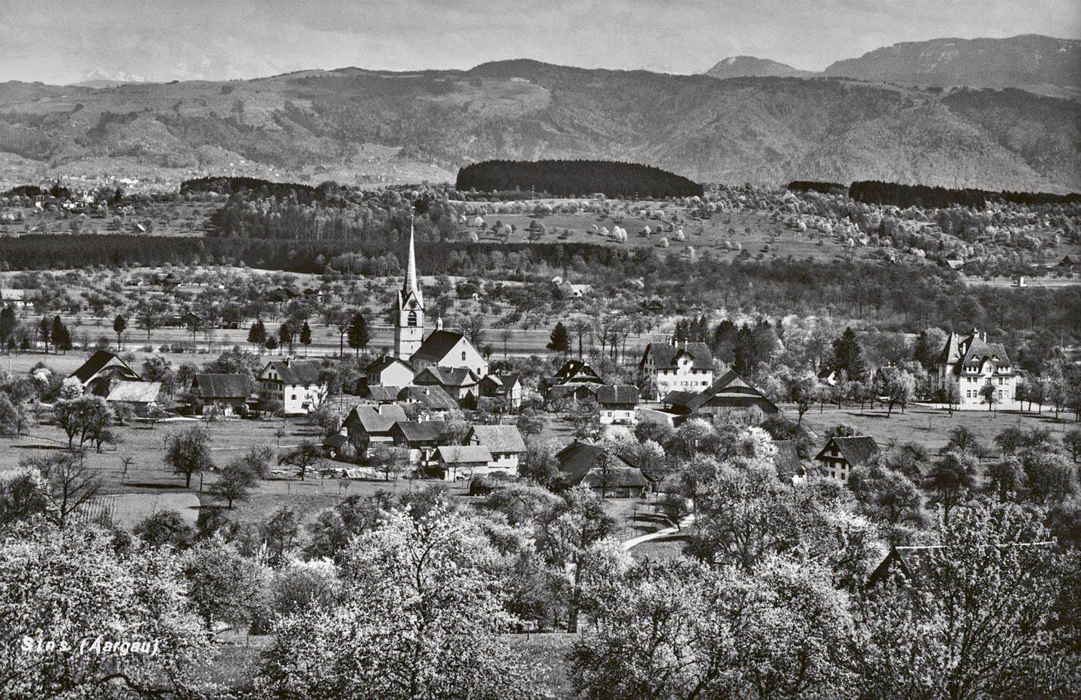
Bis wann war Sins ein «Bauerndorf»? Blick vom Freudenberg über das Sinser Oberdorf in Richtung Zug, um 1950. Im Zentrum die von weitem erkennbare Kirche Mariä Geburt.
Bild: Gemeindearchiv Sins, BAS0022_ Waldispuehl_Guido_0094-D

Das Autor:innenteam schildert in einem kollek-tiven Selbstinterview, wie das Projekt entstanden ist.

Wie spricht man mit einer modernen Orts-
geschichte heute Menschen an?
Jürg Stadelmann: Menschen, die seit vielen Jahren in einer Gemeinde wohnen, fühlen sich dort heimisch, würden aber gerne wie im Zeitraffer darauf zurückschauen, wie sich ihr Dorf zu dem entwickelt hat, was es jetzt ist. Viele Menschen, die, wie das in Sins besonders ausgeprägt ist, in die Gemeinde gezogen sind, wollen sich hier einleben, heimisch werden, und sie interessieren sich dafür, was die gegenwärtige Welt, die sie im Dorf erleben, geformt hat.
Giulia Schiess: Diese Menschen interessieren sich schon für geschichtliche Zusammenhänge. Aber vor allem stellen wir auch eine grosse Neugierde nach ortsspezifischen Lebens-Geschichten, Erlebnissen und Anekdoten fest. Dem trugen wir mit den Interviews und mit der Gestaltung der Ortsgeschichte Rechnung: Auf der interaktiven Webseite sind Videoausschnitte aus den Interviews und viele bisher unbekannte Bilder zugänglich, wo sie auf einer Karte verortet, kommentiert und ergänzt werden können. In vielen kurzen, thematisch geordneten Kapiteln spiegelt dann die farbige und bilderreiche gedruckte Publikation die Vielfalt des alltäglichen Lebens vor dem Hintergrund der historischen Fakten.

Welchen Anlass hatte der Gemeinderat, im Jahr 2023 eine neue Ortsgeschichte in Auftrag zu geben, und wie kam er auf das «Büro für Geschichte, Kultur und Zeitgeschehen»?
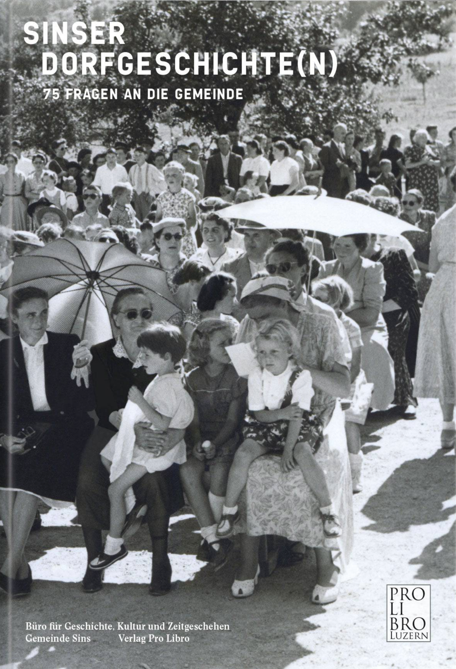
Jürg Stadelmann: Der Gemeinderat kam aus eigener Initiative – und das ist eine wichtige Voraussetzung – mit der Idee auf uns zu, einen historisch fundierten, aber gleichzeitig facettenreichen Einblick in die Ortsgeschichte von Sins seit 1941 zu erarbeiten. Es war ein Glücksfall, dass er schliesslich auf unsere Idee einging, die Bevölkerung über die Interviews am Projekt mitwirken zu lassen. Dadurch konnten wir Alltägliches und spezifische Dorfgeschichten sammeln, für künftige Generationen festhalten und als Grundlage für ein vielschichtiges Portrait der Gemeinde Sins in den letzten 80 Jahren nutzen.
Eine neuere historische Publikation über die Gemeinde gab es nicht, ein neues Kulturhaus war im Bau, wir hatten mit meinem «Büro für Geschichte, Kultur und Zeitgeschehen» in Luzern gerade das Projekt des Sonderbundsweges vollendet, der von Sins (AG) über Rotkreuz (ZG) bis Gisikon (LU) die Geschichte des Sonderbundskrieges in der Landschaft nachzeichnet, und ich bin in Sins aufgewachsen. So kamen wir ins Geschäft.

Was bedeutet der Anfangspunkt 1941 für Sins?
Martin Elbel: 1941 ist ein markantes Jahr in der jüngeren Geschichte von Sins: Die Gemeinde änderte ihren Namen von «Meienberg» zu «Sins», und die Lonza baute aus kriegswirtschaftlichen Gründen eine Chemiefabrik im Bauerndorf an der Reuss. Damit setzte eine rasante Entwicklung in allen Lebensbereichen ein, die bis heute anhält. Das war unser Spielfeld, auf dem sich die «Sinser Dorfgeschichte(n)» entwickeln konnten.

Können denn die individuellen Schilderungen einzelner Dorfbewohner ein verlässliches Bild eines Dorfes im enormen Wandel zeichnen?
Giulia Schiess: Nun, gemeinsam mit einem Beirat aus Sinserinnen und Sinsern haben wir pro Themenkreis gezielt Personen ausgewählt. Wir haben darauf geachtet, dass Menschen aus unterschiedlichen Generationen und mit verschiedenen Lebensgeschichten zu Wort kommen, um die beeindruckende Vielfalt zu spiegeln, die diese Gemeinde auszeichnet. Aber wir müssen auch hinnehmen, dass trotz der sorgfältigen Auswahl der interviewten Personen gewisse
Lücken bleiben.
Unsere Auskunftspersonen besuchten wir meistens zu Hause und stellten ihnen auf Schweizerdeutsch vor laufender Kamera zunächst einige für alle gleiche Fragen. Die Gespräche entwickelten sich dann frei zu einem Austausch über die Schwerpunktthemen, für die wir unsere Gesprächspartnerinnen und -partner jeweils ausgesucht hatten.

«Oral History» lässt sich im Geschichtsunterricht sehr gut als Element in Einzelprojekten oder in Gruppenarbeiten einsetzen. Welche Erfahrungen sind euch aus den Gesprächen für diese Ortsgeschichte geblieben?
Jürg Stadelmann: Es wurde uns erneut bewusst, wie wichtig es ist, bei «Oral History» genau hinzuschauen, genau zuzuhören, nachzufragen. Das ist etwas, wofür man auch Schülerinnen und Schüler besonders sensibilisieren kann, wenn sie für ein Geschichtsprojekt Interviews vorbereiten. Nicht nur das, was erzählt wird, zählt. Kleine Details wie Tonlage oder Betonung, die Spontaneität einer Antwort, die Haltung, Mimik, Handbewegungen, unterlegen den Antworten ihre eigene Geschichte. Wir konnten diese Elemente ja sogar auf den Videos festhalten. Was immer wieder deutlich wurde: Individuelle Erinnerungen und Erzählungen bringen eine Lebendigkeit in eine Ortsgeschichte hinein, die historische schriftliche Quellen und Forschungsarbeiten nie bieten können. Etwa, wenn Annemarie Villiger-Kennel (*1931) erzählt: «Als Kind wusste ich nicht, was eine Banane oder eine Orange war. Das kannten wir nicht. Wir hatten nur Äpfel, Birnen und Beeren, was hier so wuchs. Alle hatten einen Garten. Der Keller war voller ‹Öpfelbrüggi›, ein Gestell, um Äpfel zu lagern. Wir hatten auch Rüebli, Kartoffeln und Lauch. Im Keller hatten wir einen Wintervorrat mit Sauerkraut, und auch die Eier legten wir in einem besonderen Gefäss ein. Der Keller war mit Steinen [ausgelegt] und hatte einen richtigen erdigen Boden.» (S. 11)
Landwirtschaftliche Aspekte der Sinser Ortsgeschichte
In den Interviews nehmen Fragen zur Landwirtschaft einen grösseren Raum ein. Eine Auswahl:

«Stimmt das immer noch, dass Sins ein Bauerndorf ist?»
Die Landwirtschaft hat sich in Sins wie in der ganzen Schweiz grundlegend verändert, und doch sind heute, trotz der Ansiedlung von Industrie und Gewerbe in Sins, noch immer 11 % aller Arbeitsplätze in diesem ersten Sektor zu finden.

«Vor dem Traktor waren Pferde wichtig – immer noch?»
Als Zugtiere sind sie dem Traktor gewichen, ihr Bestand in Sins ist aber dennoch gross. Pferde sind heute eine Freizeitbeschäftigung.

«Was fehlt, wenn Käsereien verschwinden?»
Im Gemeindegebiet von Sins gab es mehrere lokale Käsereien. Täglich wurde die Milch dort abgeliefert, auch, weil es kaum Kühlmöglichkeiten gab. Dort tauschten sich Bauern regelmässig aus. Alle Käsereien sind heute verschwunden, die Milch wird von grossen Milchverwertern abgeholt. Als Austauschplattform bleiben Landi, die Bachtalmühle, Bäuerinnenvereinigungen.

«Wie hat sich die Ausbildung von Bäuerinnen und Bauern verändert?»
Formelle Ausbildungswege (Landwirtschaftsschulen, Lehre) gibt es seit 1954. In den Bäuerinnenschulen kamen allgemeinbildende Fächer erst um die Jahrtausendwende auf, als immer mehr Quereinsteigerinnen die Ausbildung begannen. In den 1980er Jahren bildete Willi Köpfli die erste Bäuerin auf seinem Hof aus.

«Gab es in Sins wie im übrigen Kanton auch Güterzusammenlegungen?»
Mit Güterzusammenlegungen, die Bauern oft untereinander vereinbarten, konnte die Bodennutzung rationeller gestaltet werden. Eine Bäuerin beschreibt, wie sie mit ihrem Mann als junges Paar gegen zahlreiche Widerstände einen neuen, modernen Hof ausserhalb des Dorfkerns von Alikon aufbaute.

«Wie kam die Landwirtschaft mit der Reuss zurecht?»
Erst seit der Reusstalsanierung 1971–1985 konnte auch die Talsohle landwirtschaftlich genutzt werden – vorher war dies nur in den Hanglagen möglich.
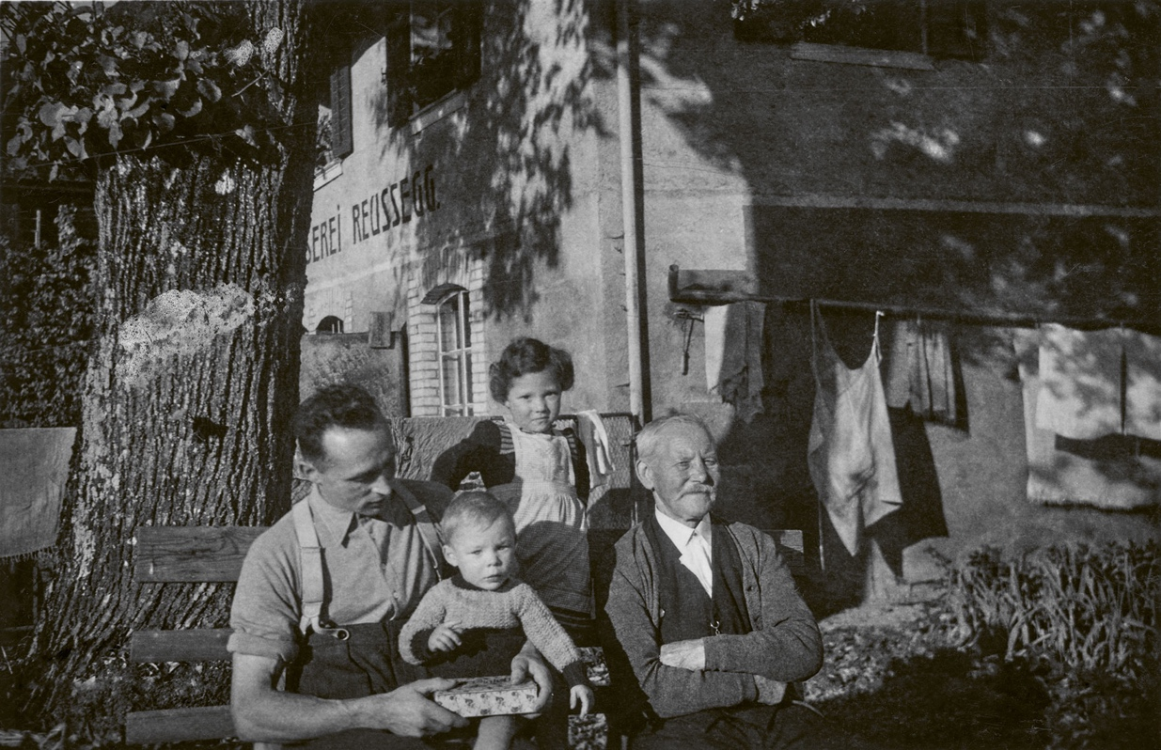
Martin Elbel: Wir haben natürlich auch historische Quellen konsultiert, über die einschlägigen Überblickswerke, mit Material aus den Staatsarchiven von Zug und dem Aargau, und über Auskünfte von vielen Gewährsleuten. Es wurde manchmal herausfordernd, die farbige Welt der persönlichen Schilderungen mit den histori-schen Fakten inhaltlich stimmig zu verweben. Aber wir staunten immer wieder, wie präzise oft Schilderungen in einem Interview die Erkenntnisse aus der historischen Forschung auf den Punkt brachten. So fasst Willi Köpfli (*1949), engagierter Landwirt und ehemaliger Kavallerist, die rasante Entwicklung in der Landwirtschaft treffend zusammen: «Ich habe einen unglaublichen Wandel mitgemacht. Als ich ein Bub war, haben wir die 35 Kühe von Hand gemolken und haben mehrheitlich mit den Pferden gearbeitet. Danach kam der Traktor immer mehr auf. [...] Das ist Fortschritt, aber gerade in der Landwirtschaft ist es eng geworden. Heute haben wir 250 Stellenprozente für 100 Tiere, früher hatten wir vier Arbeiter für 35 Kühe, und alle konnten leben. [...] Vorher war es praktisch für 100 Jahre gleich mit Sense und Mistgabel, und heute ist alles sehr kostenintensiv und im schnellen Wandel.» (S. 97)

Wie ist es in dieser Fülle individueller Erzählungen gelungen, den roten Faden im Buch zu behalten?
Martin Elbel: Jürg und ich teilten uns die Kapitel, die wir während des Schreibens auch noch anpassten, nach Interesse, Neigung und gewissen inhaltlichen Kriterien zu. So war klar, dass Jürg als gebürtiger Sinser das breite Kapitel «Raum und Menschen» im Freiamt bearbeitet und dass er als Sohn eines Sinser Bezirksschullehrers das Schulkapitel übernimmt. Aufgrund des Inhalts-Inventars komponierten wir für unser jeweiliges Kapitel eine Storyline. Unzählige Male hörten wir uns Interviewstellen an. Denn es ging ja darum, in ihnen diejenigen Zitate zu finden, die ein möglichst repräsentatives und authentisches Bild einer spezifischen Situation zeichneten. Mit Giulia haben wir alles voneinander gegengelesen. Zu dritt haben wir immer wieder über Inhalte, die Storyline, die Interpretation von Fakten diskutiert, uns auf gute Zitate hingewiesen, wir haben uns gegenseitig korrigiert, Texte umgeschrieben, Inhalte in besser passende Kapitel verschoben.
In der Käserei trafen sich die Bauern am Morgen und am Abend, um Milch abzugeben und Informationen auszutauschen. Hier die ehemalige Käserei Reussegg, einem Ortskreis (Aussendorf) von Sins, Ende der 1940er Jahre. Käser Richard Wicki mit seinem Sohn Richard (*1944), seiner Tochter Rosemarie (*1942) und dem Grossvater. Bild: Gemeindearchiv Sins, BAS0002_König_Rosmarie_Wicki_Reussegg_0065-D

Erwies sich der Zeitrahmen ab 1941 wirklich als geeignet?
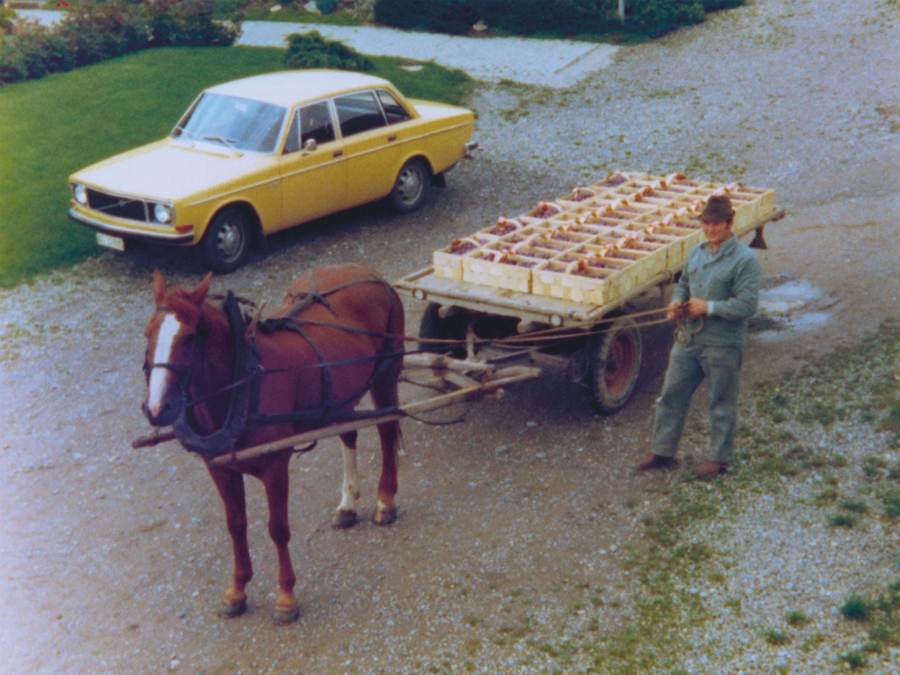
Jürg Stadelmann: In einzelnen Kapiteln wurde schnell deutlich, dass wir zwar als Anfangspunkt der Ortsgeschichte das Jahr 1941 gesetzt hatten, dass wir aber zum Verständnis wichtiger geschichtlicher Entwicklungslinien noch ein weites Stück hinter dieses Datum zurückgehen müssen. Wir haben zum Beispiel die Entstehung des «Freiamts» und des Kantons Aargau oder die Entwicklung des Schulwesens etwas breiter behandelt. Die gegenläufig verlaufende Bedeutung von Meienberg und Sins lässt sich fast seit 1246 in spannender Weise nachzeichnen, und so erklärt es sich dann wie von selbst, dass der Namenswechsel in der Gemeindeversammlung 1941 diskussionslos genehmigt wurde.
Die Mechanisierung und Motorisierung in der Landwirtschaft setzte in den 1960er Jahren ein. 1964 kamen erste Kreiselmähwerke und Heugebläse auf, gegen Ende des Jahrzehnts immer häufiger Melkmaschinen, Güllepumpen, Jauchedruckfräser, Mistzetter und stehende Siloanlagen auf den Bauernhöfen. Ein Teil der Fruchternte wurde aber weiterhin noch per Karren transportiert. Im Bild der interviewte Landwirt Willi Köpfli (*1949), wahrscheinlich Mitte 1970er Jahre.
Bild: Gemeindearchiv Sins, BAS0001_Köpfli_Willi_0127-D

Wie verbinden sich denn die beiden Informationsebenen «Oral History» und historische Recherche?
Martin Elbel: Mit den Fakten aus der historischen Recherche legten wir einerseits ein ge-schichtliches, quellenbasiertes Raster unter die Schilderungen der Auskunftspersonen und machten zeitliche Verläufe und Entwicklungen daran fest. Andererseits konnten wir zeigen, dass viele Entwicklungen in Sins zwangsläufig einer gesamtschweizerischen Dynamik folgten, wenn auch oft verzögert oder abgeschwächt: der Rückgang der Landwirtschaft, der Aufschwung der Industrie und des Gewerbes, die grossen Strassenbauprojekte, die nicht nur wegen der enormen Zuwanderung aus Zug und Zürich nach Sins, sondern wegen der generell enorm wachsenden Mobilität nötig waren.
Waren denn auch Entwicklungen zu entdecken, die ganz spezifisch nur für Sins gelten?
Jürg Stadelmann: Neben dem früheren Meienberg und dem heutigen Hauptort Sins gibt es im riesigen Gemeindegebiet von Sins eine Zahl von «Aussendörfern» oder «Ortskreisen», wie sie die Gemeinde offiziell nennt. Die Leute von Aettenschwil, Alikon, Fenkrieden, Reussegg hatten zwar nie eine vollständige Selbstbestimmung, aber sie haben – und das ist beeindruckend – bis heute eine starke Identität behalten. Zwar gehören sie zur Gemeinde Sins, aber mit ihrem «Wir» als Aussendörfler grenzen sie sich ab. Der 25-jährige Fabio Rüttimann sagt das ganz klar: «Aettenschwil gehört auch zu Sins, obwohl man es nicht gerne so sagt. Wir haben ein eigenes Verständnis von Sins. […] Ich bin Aettenschwiler und nicht ‹Sinser›.» (S. 45)
Martin Elbel: Eindrücklich ist – gerade für mich als ehemaligen Zuger – auch die Erkenntnis, dass sich die Sinserinnen und Sinser, im äussersten südlichen Zipfel des Kantons Aargau, nie wirklich als Aargauer fühlen. Bis heute sind sie nach Zug und Luzern ausgerichtet. Sie kaufen dort ein, gehen dort ins Spital, in die höheren Schulen. Ein schönes Beispiel, wie kurze Zitate dies auf den Punkt bringen, sind die Aussagen unseres 92-jährigen Interviewpartners Klaus Konrad, der bekundete: «Aarau ist einfach zu weit weg. Ich kenne Aarau, war aber nur drei bis viermal dort unten» (S. 21), und von Fabio Rüttimann, zwei Generationen jünger: «Auch mit Aarau habe ich wenig zu tun. Wir machen heute die Fahrprüfung in Zug. Wenn du nicht nach Aarau musst, dann gehst du nicht dorthin.» (S. 21) So stellt Sins eines von wahrscheinlich noch etlichen Beispielen in der Schweiz dar, wo die offizielle Zugehörigkeit zu einem Kanton oder einer Region mit der gefühlten und alltagspraktischen nicht übereinstimmt.

Gibt es auch Aspekte und Themen, die zu kurz gekommen sind, oder – da heikel oder brisant – in der Darstellung umschifft oder ausgelassen wurden?
Jürg Stadelmann: Wir bemühten uns, schwierige Sachverhalte, die zeitgleich in der ganzen Schweiz vorkamen, in den Interviews anzusprechen und in die Texte oder in die Legenden einzubauen. Dazu mussten aber Fakten vorliegen, wie beim patronal geprägten Konservatismus, der sich Frauen gegenüber zeigte, oder in der Ausgrenzung linker Parteien und in rabiaten «Erziehungsmethoden». Was über einen Pfarrer zu hören war, war nicht zu belegen, so nannten wir seinen bekannten Namen nirgends. Nicht vertieft behandelt haben wir zum Beispiel auch das für viele schmerzliche Ausmerzen alter, das Ortsbild bestimmender Häuser durch mächtige neue Bauten.

Nun ist das Buch ja auch reich bebildert, und 200 Abbildungen sind auf der Webseite zugänglich. Viele Bilder sind bisher noch nie veröffentlich worden. Woher kamen sie überhaupt?
Giulia Schiess: Unseren ersten interviewten Personen zeigten wir, um das Gespräch in Gang zu bringen, einige uns zugängliche Bilder aus dem alten Sins. Als wir sie nach weiteren Bildern fragten, öffneten uns in der Folge – und das erlebten wir mit Staunen und Begeisterung – unzählige Menschen ihre Privatalben. So kamen wir zu vielen Postkarten, zu Einzelaufnahmen und bisher unbekannten Aufnahmen des Dorfes, aber auch zu sehr persönlichen Bildern, die den Alltag dokumentieren. Die Gemeinde zeigte sich offen für die Idee, diese Bilder zu digitalisieren – hier half uns ein engagierter Pensionierter – und sie ins Gemeindearchiv zu integrieren.
So kamen über 1’000 Bilder zusammen, die nun zum Teil auf der speziellen Webseite öffentlich zugänglich sind (siehe S. 71). Die Bilder sind wenn immer möglich verortet und mit einem Datum versehen. Sie können so gut im Schul-unterricht eingesetzt werden. Sie illustrieren ganz verschiedene Themenbereiche und ihre Veränderungen über eine lange Zeit: die Mechanisierung in der Landwirtschaft, die grossen Eingriffe in die Natur für die Mobilität, die Veränderungen in der Mode, im Gewerbe, im Schulwesen, in der Kirche. Diese Bildersammlung könnte im Unterricht auch als Referenz für Schülerinnen und Schüler dienen, wenn sie sich selber in Familienalben, bei den Grosseltern oder älteren Bekannten auf die Suche nach alten Fotografien machen.
Jürg Stadelmann: Dabei war es keine geringe Herausforderung, die oft undatierten, kommentarlosen Bilder aus den Alben zeitlich und örtlich einzugrenzen oder über Nachfragen im Dorf die Namen von Menschen auf den Bildern herauszufinden. Nicht immer ist uns das schon gelungen. Gerade auch deshalb verfolgt die Webseite einen partizipativen Ansatz: Sie macht es möglich, dass man die Bilder mit Kommentaren ergänzen oder dass man sogar neue Bilder hochladen kann.

So gibt es, über das gedruckte Buch hinaus, noch andere Vermittlungskanäle?
Jürg Stadelmann: Recherche, Verfassen der Beiträge, Evaluation neuer Vermittlungsformen waren immer Teamarbeit. Für die Idee einer interaktiven Webseite für die Videos und Bilder war Giulia Schiess die engagierte Promotorin; sie brachte die Ideen ein, wie eine moderne Ortsgeschichte heute verschiedene Kanäle bespielen kann, und baute die Seite zusammen mit Pascal Bieri auf. Das Buch, das die junge Luzerner Grafikerin Lea Häfliger gestaltet hat, ist auf der Gemeindekanzlei in Sins erhältlich. Wir konnten ausserdem den Verlag «Pro Libro» aus Luzern für das Projekt begeistern, und deshalb gibt es das Buch auch im Buchhandel.

Offenbar wurde die Publikation in Sins gut aufgenommen.
Giulia Schiess: Es war berührend, als uns an der gut besuchten Vernissage viele auch ältere Menschen persönlich ansprachen, einzelne Passagen aus dem Buch herauspickten und gleich von ihren eigenen Erinnerungen erzähl-ten. Wir hatten schon bei anderen Projekten in Gemeinden, in denen ein grosser Wandel stattfand, gesehen, welch grosse Rolle die Identitätssuche spielt.
Martin Elbel: Es war deutlich zu spüren, wie zahlreiche Sinserinnen und Sinser Freude hatten zu sehen, wie ihre Erlebnisse wertgeschätzt und ernst genommen wurden und wie sie mit ihren Erzählungen zu einem Teil der Sinser Geschichte wurden. Es war zu spüren, wie diese «Sinser Dorfgeschichten», eingewoben in eine formelle «Sinser Dorfgeschichte» seit 1941, dazu wird beitragen können, dass sich Sinser selbst noch besser kennenlernen und ihren Lebensraum mit neuen, vielleicht offeneren Augen betrachten.

Jürg Stadelmann, Dr. phil., Historiker, geboren in Sins, Gymnasiallehrer, Geschichtsvermittler, Inhaber des Büros für Geschichte, Kultur und Zeitgeschehen (www.geschichte-luzern.ch) | Martin Elbel, lic. phil., Historiker aus Zug, Spezialist für Unternehmenskommunikation und Dozent an Fachhochschulen | Giulia Schiess, MA in Geschichte und italienischer Literatur, Historikerin, Geschichtsvermittlerin und Mitleiterin des «Büros» | Lea Häfliger, MA Visuelle Kommunikation, Grafikerin in Luzern.


Interaktive Webseite als lebendiger Zugang zu einer Ortsgeschichte
Als Teil des Projektes schlugen wir der Gemeinde Sins vor, Elemente der «Sinser Dorfgeschichte(n)» über neue digitale Kanäle zugänglich zu machen. Alle 1’000 Bilder, die während des Projektes zum Teil aus Privatalben zusammenkamen, wurden digitalisiert und in einem neuen Bildarchiv auf der Gemeindeverwaltung hinterlegt. Die Webseite macht Ausschnitte aus den Videos zugänglich, die während der Interviews mit den 16 alteingesessenen und zugezogenen Sinserinnen und Sinsern entstanden sind, und sie ermöglicht den Zugang zu den etwa 200 Bildern aus dem Buch, und zwar wenn immer möglich verortet, datiert und kommentiert. Die Bilder können dabei sehr einfach nach Themen, Jahr oder Ort gesucht werden.
Speziell ist, dass Besucher der Webseite bei jedem einzelnen Bild eigene Kommentare und zusätzliche Informationen hinzufügen können. Das Internet erlaubt es, die Erinnerung und das Wissen der ganzen Dorfgemeinschaft wirksam werden zu lassen, indem jemand Personen auf den Bildern erkennt oder die Verortung verfeinern, den Zeitpunkt der Aufnahme bestimmen oder Gebäude oder Geschäfte identifizieren kann. Zudem ist es ganz einfach, zusätzliche Fotos hochzuladen. Ein solches Konzept wurde in der Schweiz bisher kaum umgesetzt, was auch Tobias Straumann, Professor für Geschichte der Neuzeit und Wirtschaftsgeschichte, bestätigt: «Die Website ist grossartig und setzt neue Standards für künftige Gemeindegeschichten.»

www.dorfgeschichten.sins.ch

Perfekte Maschine, fehlerhafter Mensch?
Die Technikhistorikerin Martina Hessler fragt nach der Maschine-Mensch-Beziehung seit dem 19. Jahrhundert

Eine Rezension von Jeannette Bär

Die Versprechungen der KI sind allgegenwärtig und verheissungsvoll: In der Medizin setzt man etwa grosse Hoffnung in die KI bei der Früh-
erkennung von Krankheiten oder bei der Entwicklung individualisierter Therapien. Auch im Bildungssektor sollen adaptive Systeme Lernschwierigkeiten von Schüler:innen frühzeitig erkennen und die Lerninhalte individuell an sie anpassen. Doch mit Bedenken um die Sicherheit von Patientendaten, der Gefahr, dass gewisse Gruppen von Patient:innen durch den Algorithmus diskriminiert werden und den Diskussionen darum, ob KI Lehrpersonen ersetzen könne, zeigt sich schnell auch die Kehrseite dieser neuen Technologie. Auch im Schulalltag offenbart sich uns Lehrpersonen spätestens mit der Frage, welche Teile eines Textes noch von den Schüler:innen selbst geschrieben oder schon von ChatGPT generiert worden sind, dass die KI grosse Probleme mit sich bringt.
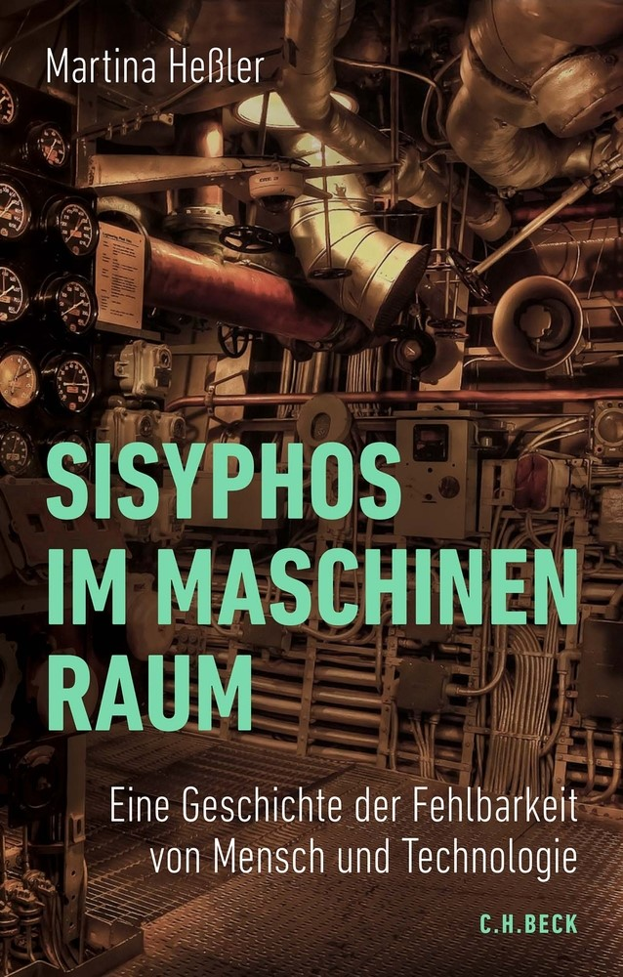
Durch die neuesten Entwicklungen im Bereich der KI steht die Beziehung zwischen Mensch und Maschine prominent in der Diskussion. Dass die Frage nach dieser Beziehung keineswegs neu ist, zeigt die Historikerin Martina Hessler in ihrem Buch «Sisyphos im Maschinenraum». Hessler stellt die These auf, dass im 19. Jahrhundert im permanenten Vergleich des Menschen mit der Maschine die wirkmächtige Idee des defizitären Menschen entstand und dass diese Figur des fehlerhaften Menschen bis ins heutige KI-Zeitalter hineinwirkt.
Martina Hessler lehrt Technikgeschichte mit dem Schwerpunkt Historische Technikanthropologie an der TU Darmstadt. Vor fünf Jahren gab sie ein Handbuch für Wissenschaft und Studium zur Technik-anthropologie heraus. Mit «Sisyphos im Maschinenraum» wendet sie sich nun an ein breites Publikum, es war für den Deut-schen Sachbuchpreis 2025 nominiert. Auch hier wählt sie den technikanthropologischen Ansatz und fragt, wie sich der Blick auf Maschinen und Menschen in Bezug auf ihre Fehlbarkeit seit dem frühen 19. Jahrhundert entwickelt hat. Dabei konzentriert sie sich vor allem auf den deutschen Raum.
Martina Hessler: Sisyphos im Maschinenraum. C.H.Beck Verlag, München 2025, 297 Seiten.
Einführend zeigt Hessler auf, wie sich ab dem 19. Jahrhundert der Glaube an die Technik als Lösung vielfältiger Probleme etablierte. Dieses vorherrschende, «technikchauvinistische» Denken führte – so Hesslers These – zur Doppel-figur, die im Zentrum ihrer Untersuchung steht: Auf der einen Seite steht da die vermeintlich perfekte Maschine, auf der anderen Seite der Mensch, der mit der Technik verglichen und so zur «Figur des fehlbaren Menschen» wird. Hess-ler untersucht, wie dieses Denken in der Kulturgeschichte verankert ist. Gleichzeitig präsentiert sie mehrere Konzepte, die diesen ausgeprägten Maschinenglauben kritisieren. Eine dieser Stimmen ist der Philosoph Günther Anders, auf den sich Hessler in ihrem Buch immer wieder bezieht. Anders sprach Mitte des 20. Jahrhunderts vom «antiquierten Menschen» in der technologisierten Welt und prägte den Begriff des «prometheischen Gefälles», mit dem er die zunehmende Kluft zwischen Mensch und Maschine beschrieb. Hessler greift diesen Gedanken auf und knüpft mit der Metapher des Sisyphos im Maschinenraum an diese mythologische Figur an.
Im folgenden Kapitel «Obsessionen der Maschine» zeichnet Hessler nach, wie sich die Figur des fehlerhaften Menschen seit dem 19. Jahrhundert etablieren konnte. In der von Ordnung, Stabilität, Regelhaftigkeit und Zuverlässigkeit geprägten, mechanisierten Moderne galt die Maschine als Ideal, während der Mensch oftmals als Störfaktor wahrgenommen wurde. Diese Abwertung des Menschen gegenüber der Maschine macht Hessler in mehreren gesellschaftlichen Kontexten aus: in der Fabrikarbeit, beim Rechnen und Entscheiden, im Autoverkehr – etwa wenn der Mensch körperlich (leistungsschwache Augen), geistig (langsame Reaktion) und moralisch (als Regelverletzer) als defizitär im Strassenverkehr angesehen wird –, in emo-tionalen sozialen Beziehungen und im moralischen Bereich.
Schliesslich kommt Hessler auf die titelgebende Figur des «Sisyphos im Maschinenraum» zu sprechen. Anhand verschiedener Beispiele veranschaulicht sie, wie die Technologisierung ab Mitte des 20. Jahrhunderts immer neue angebliche Defizite des Menschen zutage brachte, die der zum Sisyphos gewordene Mensch permanent zu beseitigen versuchte und dafür wiederum auf neue Technik zurückgriff. Auch die dadurch entstandenen endlosen Innovationszyklen illustriert sie an Beispielen. Die neuen Informationstechnologien etwa ermöglichen eine schnellere Produktion von Informationen, die der Mensch jedoch nicht bewältigen kann, weshalb er neue Verarbeitungsmethoden entwickeln muss. Hessler geht in diesem Kapitel auch auf die in den 1950er und 1960er Jahren aufkommende «Human Factors-Forschung» ein, die in ihrem systemischen Denken, das von einer Mensch-Maschinen-Einheit ausgeht, die Basis legte für einen Wandel des Menschen- und Maschinenbildes im letzten Drittel des 20. Jahrhunderts.
Darauf aufbauend thematisiert die Historikerin das in den 1970er Jahren beginnende «neue Zeitalter technologischer Fehler»: Die Figur des fehlerhaften Menschen sei in den Hintergrund gerückt und stattdessen die fehlerhafte Maschine in den Fokus geraten. Aufgrund ihrer Komplexität wurden die neuen technologischen Systeme – etwa Computer – störanfälliger. Nun falle dem Menschen die Aufgabe zu, die Fehler der Maschine zu finden und zu beheben. Allerdings gestaltete sich das laut Hessler schwieriger, unter anderem weil sich die maschinellen Entscheidungen immer weniger nachvollziehen lassen.
Damit kommt Hessler in der Gegenwart und bei der KI an. Diese unterscheidet sich als lernende, sich entwickelnde Maschine von der klassi-schen, mechanischen Maschine. Sie ist in ihrer unvorhersehbaren und nicht reproduzierbaren, auf der Basis von Statistik erfolgten Entscheidungsfindung eine Blackbox. Sie kann irren, ohne dass der Mensch es merkt. Die Fehlersuche und -behebung macht den Menschen wiederum zum Sisyphos im Maschinenraum. Laut Hessler sind wir heute daher beim überforderten Menschen und der fehlerhaften Maschine angelangt.
Die Autorin stützt sich in ihrer Arbeit auf eine grosse Bandbreite an Quellen und Untersuchungen aus den Bereichen Ingenieurswesen, Informatik, Philosophie und Soziologie. Auf dieser Basis zeichnet sie den Diskurs um das Mensch-Maschinen-Verhältnis vom 19. Jahrhundert bis heute nach. Ihre Argumente und Schlüsse wiederholen sich teilweise und führen nicht immer zu neuen Erkenntnissen. Technikhistoriker:innen werden durch die Lektüre vermutlich nur wenige neue Einsichten gewinnen. Dass Hessler über weite Strecken von «dem Menschen» spricht, ohne die Akteure genau zu benennen, wirkt stellenweise vage. Allerdings zeichnet Hessler einen Diskurs nach, der selbst generalisierend verfährt und «den Menschen» in undifferenzierter Weise mit der Maschine vergleicht.
Trotzdem gelingt es der Autorin, einen Überblick hinsichtlich der kulturellen Konstruktion von Fehlbarkeit im Kontext technologischer Entwicklungen zu schaffen. Hilfreich ist dabei die Einbindung der mythologischen Figuren Prometheus und Sisyphos, durch die sie eine symbolische Brücke schlägt: vom Menschen, der sich immer mehr von der von ihm erschaffenen Maschine entfremdet, zu jenem, der fortwährend bemüht ist, die durch technische Innovationen hervorgerufenen Defizite zu beheben.
«Sisyphos im Maschinenraum» ist eine sehr empfehlenswerte Lektüre für all diejenigen, die sich für Technikgeschichte interessieren, und gibt durchaus auch Denkanstösse in Hinblick auf die Herausforderungen, die sich uns im Zusammenhang mit den Entwicklungen im Bereich der KI stellen.

Jeannette Bär unterrichtet Geschichte und
Soziologie am Theresianum Ingenbohl und ist Mitglied im Vorstand des VSGS.

Was 1947 aufeinandertraf
Omer Bartov und Oren Kessler untersuchen historische Weichenstellungen vor der israelischen Staatsgründung und der Nakba

Eine Rezension von Valentin Schönherr

Vor ein paar Jahren veröffentlichte der israelische Holocaust-Historiker Omer Bartov ein Buch, das für die Geschichtsschreibung des Holocaust eine neue, produktive Perspektive anbot: «Anatomie eines Genozids. Vom Leben und Sterben einer Stadt namens Buczacz». Bartov, 1954 in Israel geboren, Spezialist für deutsche Militärgeschichte im Zweiten Weltkrieg, beschäftigte sich darin mit einem ganz konkreten Schauplatz. Seine besondere Leistung war es, akribisch eine möglichst umfassende Quellensammlung über den Holocaust in Buczacz zusammenzustellen und dessen Geschichte «von unten» zu erzählen. Die Geschichtsschreibung des Holocaust, so Bartov, habe sich viel zu wenig mit den Hauptschauplätzen des Massenmords beschäftigt, und an zahllosen Orten Osteuropas sei die Erinnerung an den Völkermord heute vollständig getilgt. Er hingegen blickt mit Hilfe von Tagebüchern, gerichtlichen Zeugenaussagen, lebensgeschichtlichen Interviews und ähnlichen «Ego-Dokumenten» in die ganz konkreten Zusammenhänge vor Ort. Wie haben sich Polen, Ukrainer und Juden verhalten, als 1939 nach dem Hitler-Stalin-Pakt die sowjetische Armee einmarschierte, und welche Konsequenzen hatte das für die Zeit nach dem deutschen Überfall im Juni 1941? Wer war bereit, Juden zu verstecken, und zu welchem Preis? Wie hat sich die lokale Bevölkerung an den Gewaltmassnahmen beteiligt, und warum ist es falsch, von neutralen «Zuschauern» zu sprechen?

Blind für das palästinensische Leid
Genau dieser Blick auf die individuellen Erfahrungen mache es erst möglich, das Geschehen in seiner Komplexität zu verstehen. Und genau dieser Blick fehle in Israel beim Umgang mit Palästinenserinnen und Palästinensern, beklagt Bartov in seinem neuen Buch «Genozid, Holocaust und Israel-Palästina». Aus hunderten Dörfern sei während der «Nakba», der Katastrophe im Krieg 1948/49, die arabische Bevölkerung geflohen oder vertrieben worden. Viele Dörfer seien zerstört worden, und was an Ruinen noch übrig sei, interessiere niemanden. Die Erinnerung an die «palästinensische Zivilisation», die bis 1948 die Mehrheit der Bevölkerung war, sei längst gelöscht. Diese Asymmetrie der Geschichten auszugleichen, also eine «persönliche politische Geschichte Israel-Palästinas» zu schreiben, sei Voraussetzung für eine Verständigung beider Völker. Kerngedanke ist dabei, die Bindung der Menschen an einen Ort – an den Ort des eigenen Lebens – sichtbar zu machen und hierbei nicht der einen Seite den Vorrang zu geben, sondern von der Gleichwertigkeit dieser Bindung auszugehen, seien es nun jüdische oder palästinensische Israelis oder aus Palästina vertriebene Araberinnen und Araber. «Letztlich», so Bartovs Grundhaltung, «können wir etwas über uns selbst erfahren, wenn wir uns gegenseitig zuhören. Und das könnte der erste Schritt zu einer neuen Politik sein.»
Omer Bartov: Genozid, Holocaust und Israel-Palästina. Suhrkamp Verlag, Berlin 2025, 521 Seiten.

Bartov hat dieses Buch aus elf im Laufe der letzten Jahre veröffentlichten Aufsätzen zusammengestellt, diese aktualisiert und in einen Gesamtzusammenhang gebracht. An einigen Wiederholungen und Brüchen ist das noch zu erkennen, und wer das Buczacz-Buch gelesen hat, weiss vieles schon. Der Qualität des Buches tut das keinen Abbruch, und Bartovs moralisch wie historiographisch gut begründeter Zugang zum Thema lohnt die Lektüre dieses flüssig geschriebenen Buches sehr.
In mehreren sehr erhellenden Kapiteln führt Bartov seinen Grundgedanken aus, so über die Vergleichbarkeit und Kontextualisierbarkeit des Holocaust (von der Singularitätsthese hält er mit guten Gründen wenig). Er setzt sich mit erinnerungs-politischen Gesetzen in Israel, in der Ukraine und Polen auseinander und zeigt, wie widersprüchlich diese aufeinander bezogen sind und wie sehr sie einer Anerkennung fremden Leids im Wege stehen. Und er berichtet von seiner eigenen Kindheit in einem israelischen Dorf, in dem wenige Jahre zuvor palästinensische Familien eine ethnische Säuberung erlitten hatten.
Schmerzlich vermisst man hingegen ein Kapitel über den 7. Oktober 2023 und den Krieg Israels in Gaza. Das Original des Buches erschien kurz vor dem Überfall der Hamas, und das kurze Vorwort für die deutsche Ausgabe reisst das Thema nur an. Die palästinensische Erfahrung im Israel-Palästina-Konflikt wird erstaunlicherweise – im Gegensatz zur jüdisch-israelischen – nur ganz selten einmal konkret ausgeführt. Zudem wirken Bartovs Ausführungen über die Staatsgründung Israels und die Nakba etwas unausgewogen, hier führt er zu viel auf den Holocaust zurück und beleuchtet zu wenig die heftigen Konflikte im britischen Mandatsgebiet Palästina.

Der fatale Aufstand
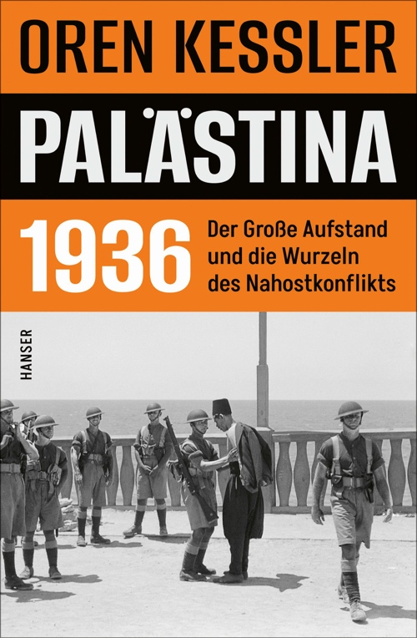
Mit diesen befasst sich hingegen der US-amerikanisch-israelische Journalist Oren Kessler in seinem neuen Buch «Palästina 1936» ausführlich. Nach Dan Diners sehr aufschlussreicher Monografie «Ein anderer Krieg. Das jüdische Palästina und der Zweite Weltkrieg 1935-1942», die 2021 erschien, liegt damit eine weitere Studie über die Vorgeschichte der tiefgreifenden Umwälzungen im Nahen Osten der Jahre 1947-49 vor.
Denn der Nahostkonflikt begann nicht mit dem UN-Teilungsplan von 1947, der israelischen Staatsgründung 1948 und der Nakba 1948/49. Zwar liegen seine Wurzeln auch nicht im Arabischen Aufstand von 1936, wie Oren Kessler im Untertitel seines Buchs suggeriert. Aber diesem Aufstand kommt für die Ausformung des Konflikts eine grosse Bedeutung zu. Schon vor 1936 war es mehrmals zu Gewalt von arabischer Seite gegen die von der britischen Mandatsmacht geförderte jüdische Einwanderung gekommen. Allerdings hatten die Briten die Lage stets unter Kontrolle behalten – anders als 1936 mit einer ganzen Serie blutiger Anschläge. Durch einen arabischen Generalstreik unter Druck gesetzt, ergriff Grossbritannien erst nach und nach wirksame Gegenmassnahmen, bevor es 1938/39 zu Verhandlungen kam. Auch die jüdische Seite radikalisierte sich in dieser Zeit, so entstanden die Vorläuferin der israelischen Armee, die Hagana, ebenso wie die im Untergrund operierende jüdische Terrorgruppe Irgun.
Oren Kessler: Palästina 1936. Hanser Verlag, München 2025, 384 Seiten.
Der Aufstand endete zwar 1939 militärisch mit der Niederlage der arabischen Kräfte, politisch jedoch mit einem grossen Erfolg für sie: Grossbritannien erklärte im «Weissbuch» die Balfour-Deklaration von 1917, die den Juden eine «nationale Heimstätte» in Palästina versprochen hatte, für erledigt und machte die weitere jüdische Zuwanderung von einem arabischen Veto abhängig, brach sie also faktisch ab.
Aber der Preis war hoch, wie Kessler in seinem Buch darlegt. Noch während des Aufstands hatte es Spielraum für Verhandlungen gegeben. Nach und nach aber hatten die Entwicklungen auf jüdischer wie arabischer Seite gerade jene Kräfte an die Führung gebracht, die Kompromisse ablehnten, David Ben-Gurion auf der einen, Amin Al-Husseini auf der anderen Seite. Der Aufstand hatte zudem überwiegend unter den Araberinnen und Arabern zu Opfern geführt, ihr Sozialgefüge zerstört und sie gegenüber den schlagkräftig gewordenen jüdischen Einheiten in Rücklage gebracht, was sich im Krieg 1947-49 rächen sollte. Und die Jüdinnen und Juden hatten erkannt, dass sie sich nur selbst helfen konnten, was sie zusammenschweisste und den Erfolg 1949 begünstigte.
Kessler erzählt die Geschichte des Aufstands quellengesättigt und meist recht anschaulich. Dennoch lässt das Buch viele Wünsche offen. Dies gilt insbesondere für die – weitgehend fehlende – Auseinandersetzung mit dem Forschungsstand und den Verzicht auf Analyse und Synthese. Das Buch verliert sich mit seinem reportageartigen Ton in vielen Nebensächlichkeiten und liest sich unnötig mühsam, dazu kommen überraschend viele Übersetzungsfehler. Der akribisch geschriebene Anmerkungsteil und die zahlreichen Originaltöne sind allerdings hilfreich, um eigenständig weiterzulesen.

St. Gallen und Appenzell
Eindrücke von der VSGS-Jahresexkursion, 25./26. Oktober 2024

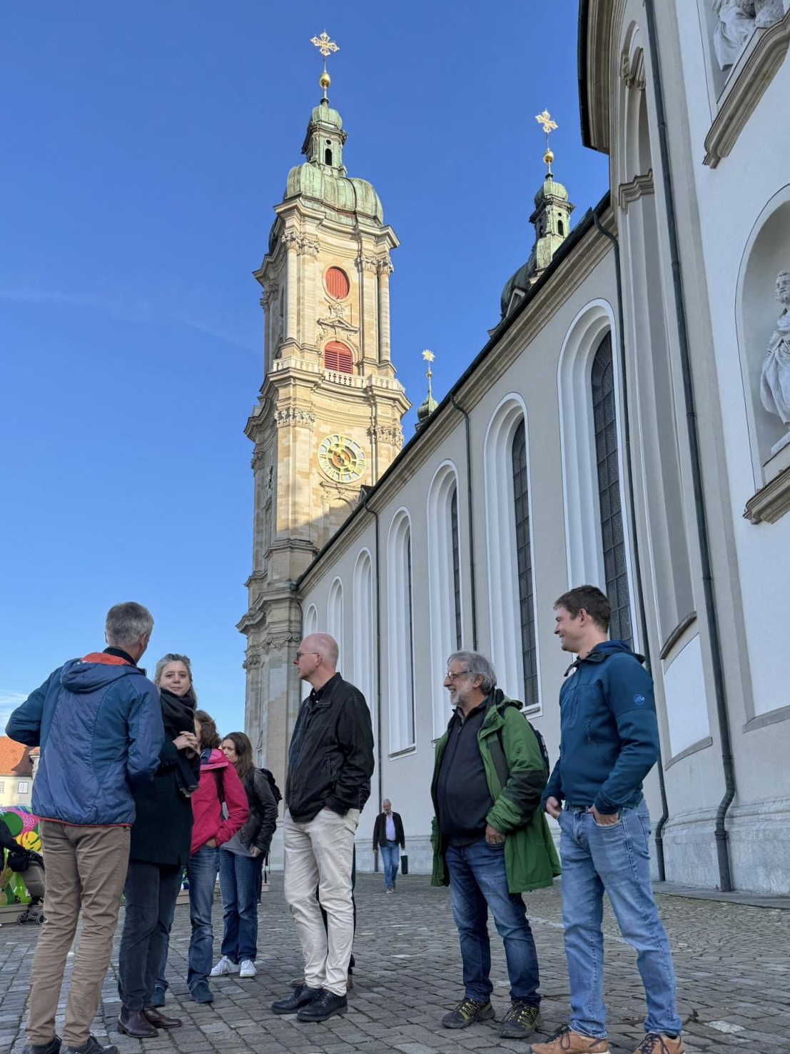

Die Exkursion 2024 startete am St. Galler Hauptbahnhof. Die mit rund 80’000 Einwohnern grösste Stadt in der Ostschweiz wurde uns in einer sehr eindrücklichen Stadtführung durch Martin Jäger – früher selber Geschichtslehrer an der Kantonsschule St. Gallen und heute Staatsarchivar des Kantons – nahegebracht.
Der grosse Hauptbahnhof wurde von 1911 bis 1915 gebaut, als man noch glaubte, dass St. Gallen eine grosse, europäische Zukunft als Indu-striestadt hätte und «das Tor zur Welt» sei. Heute ist das Bahnhofsgebäude weitgehend an Private vermietet, und die SBB, die AB (Appenzeller Bahnen) und die SOB (Südostbahn) betreiben die S-Bahn-Strecken für die Kantone
St. Gallen, Appenzell und Thurgau.
Auch das gegenüberliegende Postgebäude stammt aus der Zeit vor dem Ersten Weltkrieg. Das erst in den 1970er Jahren erbaute Rathaus hingegen bringt einen grossen Kontrast ins Bahnhofsgebiet.
Der «Rote Platz», wo sich das Zentrum der zweitgrössten Schweizer Bank, Raiffeisen, befindet, war das nächste Ziel unseres Rundganges. Hier hat die Bank die Stadtlounge, eine Kunstinstallation nach dem Konzept von Pipilotti Rist und Carlos Martinez, im Jahre 2005
finanziert.
Martin Jäger führte uns die Schätze der St. Galler Innenstadt vor Augen.
Bild: Natalie Dollenmeier
Das Denkmal des Heiligen Gallus, dem die Stadt den Namen verdankt, befindet sich vor der grossartigen Kathedrale, die in den Jahren 1756–1766 erbaut wurde. Bereits im Jahre 612 soll Gallus eine kleine Holzkapelle errichtet haben. Von 719 bis 1805 war das Kloster des
Fürstabtes von St. Gallen in Betrieb; seit 1847 ist die ehemalige Klosterkirche Bischofskirche. Zum ganzen Klosterbezirk, der seit 1983 Weltkulturerbe der UNESCO ist, gehört auch die einzigartige Stiftsbibliothek, erbaut in den Jahren 1758–1767, eine der ältesten Bibliotheken der Welt mit 170’000 Büchern aus über 1000 Jahren.
Der grosse Rasenplatz zwischen den Kloster-
gebäuden und den verschiedenen vom Kanton genutzten Häusern ist der grosse Treffpunkt für die Bevölkerung der Stadt St. Gallen. Interessant ist auch der kleine Teil der übriggeblie-benen Trennmauer, der sogenannten Schiedmauer, die nach dem Schiedsspruch 1566/67 in der Zeit der Gegenreformation errichtet wurde und die Grenze zwischen dem katholischen Benediktinerkloster und dem reformierten Leonhardsbezirk markierte.
In den Gassen der Altstadt, der Multergasse, der Spisergasse und der Kugelgasse mit ihren Jugendstilhäusern und Erkern, machte uns der Stadtführer auf die koloniale Vergangenheit der Stadt St. Gallen aufmerksam: Wie viele andere Schweizer Städte (Zürich, Neuenburg, Genf) betrieben die St. Galler Händler «Geschäfte» mit kolonialen Gebieten! Am Denkmal des grossen St. Galler Reformators Vadian (1484–1551) ging die sehr lehrreiche Stadtführung zu Ende.
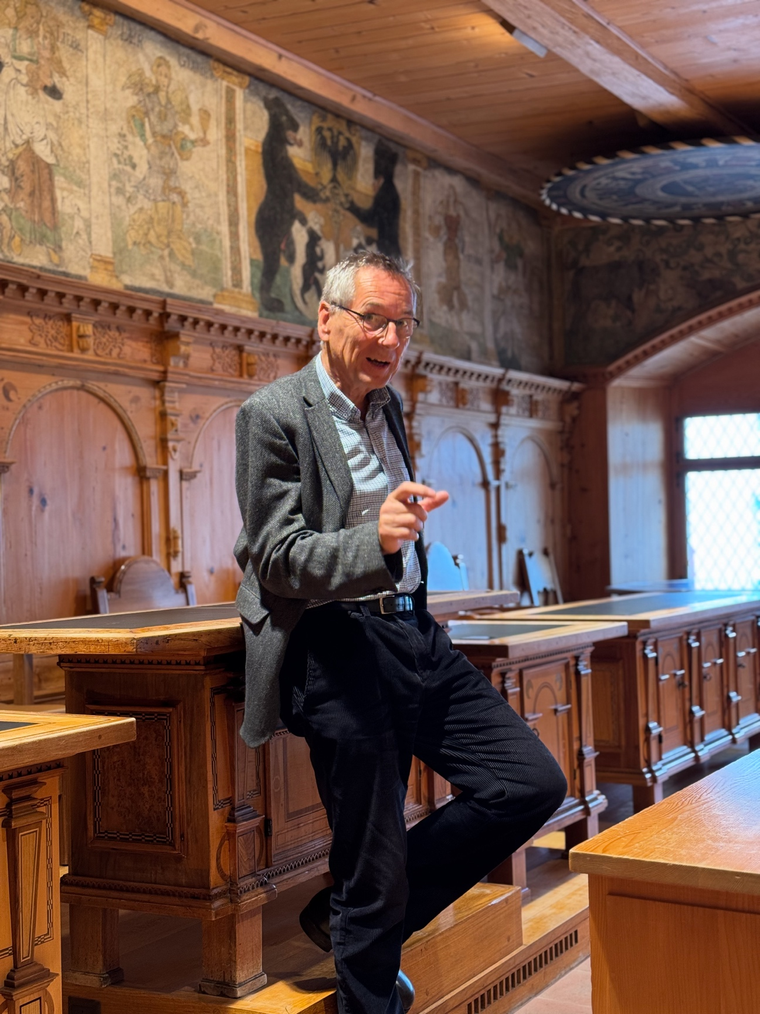
Mit der Appenzeller Bahn fuhren wir nach Appenzell, dem Hauptort des Kantons Appenzell Innerrhoden, wo wir im Romantikhotel Säntis am Landsgemeindeplatz nach der Generalversammlung ein wunderbares Essen serviert bekamen.
Am Samstagmorgen wurden wir im Appenzeller Rathaus persönlich vom Landammann Roland Inauen und dem Präsidenten der Gruppe für Innerrhoden, Josef Manser, empfangen. Im geschichtsträchtigen Grossratssaal gaben uns die beiden Politiker einen Einblick in die wechsel-volle Appenzeller Geschichte und seine spezielle Politik. Die Trennung in Ausser- und Innerrhoden erfolgte 1597 erst nach langen Konferenzen und sogar kleineren Scharmützeln. Der seit 1513 eidgenössische Ort Appenzell war vorerst mehrheitlich protestantisch, bis dann die klare Trennung in Innerrhoden = katholischer Teil und Ausserrhoden = protestantischer Teil vollzogen wurde.
Die Besonderheiten der Innerrhoder Politik: Die Regierungsräte mit ihren speziellen Titeln wie «Säckelmeister» oder «Bauherr» sitzen auch als Exekutivmitglieder im Grossen Rat, die Gemeinden heissen Bezirke, die Landsgemeinde am letzten Aprilsonntag ist immer noch zuständig für alle kantonalen Gesetze und Erlasse wie auch die Wahl für den Ständerat.
Das auf Bundesebene im Jahre 1971 eingeführte Frauenstimmrecht wurde an den Landsgemeinden immer wieder verworfen und musste 1990 dem Kanton vom Bundesgericht aufgezwungen werden. Auch heutige Probleme wie der Tourismus (Overtourism im Alpsteingebiet) und Industrie / Gewerbe wurden mit den beiden Politikern rege diskutiert; sie gaben uns einen grossartigen Einblick in ihren Kanton.
Landammann Roland Inauen klärte uns anschaulich über die feinen Unterschiede
zwischen den beiden Appenzell auf. Bild: Natalie Dollenmeier
Nach dem Mittagessen im Restaurant «Appenzell» gab es zum Abschluss einen interessanten Rundgang in der grössten Privatbrauerei der Schweiz, bei Locher. Der kleine Bierapéro beendete die vielseitige Exkursion in der Ostschweiz.
Ein grosser Dank geht an alle Personen, die zum Gelingen beigetragen haben: Stadtführer Martin Jäger, Politiker Roland Inauen und Josef Manser, Hotelpersonal im Löwen und Säntis und das Personal bei der Brauerei Locher.

Für den VSGS-Vorstand
Martin Hagi

Generalversammlung des Vereins Schweizerischer Geschichtslehrpersonen
Assemblée annuelle de la Société Suisse des Professeurs d’Histoire
Assemblea annuale della Associazione Svizzera degli Insegnanti di Storia

Generalversammlung des Vereins Schweizerischer Geschichtslehrpersonen
Hotel Säntis, Appenzell, 25.10.2024, 19.00-20.00h

Teilnehmende:
Bär Jeannette, Hagi Martin, Lamm Sebastian, Pryde Martin, Schönherr Valentin (Vorstand VSGS)
De Pizzol Eric, Dollenmeier Natalie, Lippuner Sabine, Peter Kerstin, Schneggenburger Xaver

- Genehmigung der Traktandenliste
Die Traktandenliste wird ohne Gegenstimme genehmigt.

- Protokoll der GV vom 17.11.2023
Das Protokoll der GV vom 17.11.2023 wird ohne Gegenstimme genehmigt.

- Jahresbericht des Vorstands 2023/24 (vgl. Jahresbericht)
Martin Pryde erläutert die wichtigsten Punkte aus dem Jahresbericht:
Die Mitgliederzahlen des VSGS sind mit 267 Mitgliedern stabil. Bei den Abgängen handelt es sich in der Regel um Austritte wegen Pensionierung. Diese Abgänge werden durch neueintretende, meist junge Lehrpersonen kompensiert.
Die Homepage wurde erneuert, ist jedoch immer noch im Aufbau und muss nun bearbeitet werden, was mit einem erheblichen Aufwand verbunden ist.

- Rechnung 2023/24 (vgl. Rechnung 2023/24)
Kassier Sebastian Lamm erläutert die Jahresrechnung. Diese fällt ausgeglichen aus. Per 29.09.2024 resultiert ein Ertragsplus von 3343.16 Fr.
Die Einnahmen durch die VSGS-Mitgliederbeiträge und den Beitrag der SGG blieben stabil.
Die Ausgaben im Rechnungsjahr 2023/24 hielten sich im Rahmen.
Bei den Ausgaben bilden das Bulletin, je nach Autor*innenhonoraren, und die Entschädigung des Präsidiums die grössten Posten. Jedoch entstanden auch dadurch keine allzu grossen Kosten.
Die Website «Histomat» generierte in diesem Jahr ein wenig mehr Kosten, weil die Erneuerung der Website noch im Gange war. Hingegen fehlen in diesem Jahr die Ausgaben für die Mitgliedschaft bei Euroclio. Dies, weil die Rechnungen durch Euroclio unregelmässig ausgestellt werden und dieses Jahr ausfielen. Einmalige Kosten ergaben sich durch einen Vernetzungsanlass im Rahmen der RLP-Neuausarbeitung.

Die Rechnung wurde von der Revisorin abgenommen.
Die GV genehmigt die Rechnung, entlastet den Vorstand und dankt dem Kassier Sebastian Lamm.

- Weiterentwicklung der gymnasialen Maturität (WEGM)
WEGM ist verabschiedet. Nun beginnt deren Umsetzung in den Kantonen. Der VSGS steht für Hilfestellungen und Vernetzungstipps zur Verfügung. Als Orientierungshilfe empfiehlt der VSGS das Argumentarium des Vereins Züricher Geschichtslehrpersonen (VZG) für ein starkes Grundlagenfach Geschichte (vgl. Bulletin 2024).

- Rahmenlehrplan Politische Bildung
Der von der zuständigen Arbeitsgruppe erstellte Text zur Politischen Bildung wurde vor der Veröffentlichung von der Projektleitung stark abgeändert. Der VSGS verfasste deshalb eine Stellungnahme, die im Bulletin 2024 erschien. Diese greift zentrale Aspekte der Politischen Bildung auf, die von der Projektleitung aus dem ursprünglichen Text gestrichen oder in die Handreichungen, die als nicht verbindlich gelten, verbannt wurden. Dazu gehört das Vier-Stufen-Modell, das vorsieht, dass:
- die Grundlagen der Politischen Bildung im Fach Geschichte vermittelt werden (falls die politikdidaktischen und politikwissenschaftlichen Voraussetzungen gegeben sind, können auch andere Fächer diese Aufgabe übernehmen)
- auch andere Fächer Themen der Politischen Bildung unterrichten sollen
- interdisziplinäre Unterrichtsgefässe und ausserunterrichtliche Veranstaltungen zu politischen Themen stattfinden und
- die Schulkultur als solche ihren Beitrag zur Politischen Bildung leistet, etwa durch Partizipations- und Aushandlungsmodelle.
Ebenfalls betont werden in der Stellungnahme die zentralen Kompetenzen der Politischen Bildung (Analysefähigkeit, Urteilsfähigkeit, Handlungsfähigkeit und Wertebildung) (vgl. Bulletin 2024).

- Antrag auf Kostenübernahme Teilnahme an KUGU V
Am 20./21.01.2025 findet die vom VSG und Swissuniversities organisierte Konferenz Übergang Gymnasium – Universität (KUGU V) statt. Das Fach Geschichte wurde eingeladen, den Bereich GSW an der Konferenz zu vertreten und ein Feedback zur Umsetzung der WEGM zu verfassen. Der VSGS konnte dafür eine Gruppe von zehn Personen zusammenstellen.
Die GV genehmigt einstimmig 1000.- für die Beteiligung an deren Konferenzkosten.

- Bulletin 2024
Das Bulletin 2024 mit dem Schwerpunkt Osmanisches Reich wurde Ende Oktober den Mitgliedern des Vereins zugeschickt.
Mit Artikeln wie etwa zum Begriff des «Neo-Osmanismus» oder zum abgelehnten türkischen Erbe auf dem Balkan deckt das Bulletin ein weites Spektrum des Themas Osmanisches Reich ab. Leider konnten ein paar geplante Beiträge (Osmanisches Reich und die Schwarzmeerregion / Osmanisches Reich und arabische Welt) nicht realisiert werden. Neben Unterrichtsideen und Projekten enthält das Bulletin 2024 drei Beiträge zu WEGM. Valentin Schönherr empfiehlt besonders das vielfältige «Wer ist Walter?»-Projekt zum jugoslawischen Widerstand im 2. Weltkrieg.
Auch weiterhin soll das Bulletin einen Magazincharakter aufweisen. Neben den Fachartikeln aus dem universitären Umfeld wären mehr Rezensionen und Unterrichtsideen wünschenswert.
Die Anwesenden loben die gelungene Bulletinausgabe und sprechen Valentin Schönherr einen grossen Dank für seinen Einsatz aus.

- Varia
Die Sichtbarkeit des VSGS hat sich erhöht. Einige Male wurde Martin Pryde von Medien für Stellungnahmen zu diversen geschichtsdidaktischen und bildungspolitischen Themen kontaktiert.
Auch der Schweizer Botschafter in Israel bekundete Interesse an einer Zusammenarbeit mit dem VSGS.

Protokoll: Jeannette Bär, Oktober 2024



Zürich, 2. September 2025

Jahresbericht des Vorstands 2024/25

1. Mitglieder

Der Mitgliederbestand des VSGS ist mit 264 Mitgliedern (Stand September 25) im Vergleich zu den Vorjahren relativ konstant geblieben. Es freut uns, dass wir viele Eintritte von Junglehrpersonen haben, welche die Austritte wegen der Pension in etwa aufwiegen.

2. Vorstand

Der Vorstand des VSGS setzte sich im Vereinsjahr 2024/2025 aus Jeannette Bär (Protokoll), Martin Hagi (Exkursionen), Markus Holenstein (Weiterbildungen), Sebastian Lamm (Kassier), Martin Pryde (Präsident) und Valentin Schönherr (Vizepräsident) zusammen. Der Vorstand hat sich im Verlaufe des Vereinsjahres vier Mal getroffen.

3. Aktivitäten und Ausblick

WEGM und kantonale Umsetzungen

Nachdem die letzten Jahre stark im Zeichen der Reform der gymnasialen Maturität (WEGM) standen, richtet sich der Blick nun auf die kantonalen Umsetzungen, die sehr unterschiedlich ausgestaltet werden. Der VSGS begleitet diese Entwicklungen aufmerksam und steht mit unterschiedlichen kantonalen Vereinen im Austausch. Ein besonderer Dank gilt an dieser Stelle unseren aktiven Mitgliedern, die sich in Fachschaften, Arbeitsgruppen und teilweise auch in der öffentlichen Debatte engagieren. Ihr Einsatz sorgt dafür, dass die Stimme der Geschichtslehrpersonen gehört wird. Auch im kommenden Jahr werden wir die Reformprozesse soweit möglich aktiv mitgestalten und den kollegialen Austausch stärken.

Newsletter

Im Vereinsjahr 2024/25 verschickte der Vorstand 4 Newsletter in elektronischer Form an alle Mitglieder mit Informationen zur Gymnasialen Reform WEGM sowie zu aktuellen Weiterbildungen, Veranstaltungen sowie Hinweisen zu verschiedenen Materialien.

Bulletin

Im Oktober 2025 wird das neue Bulletin verschickt. Es widmet sich dem Thema «Bauern und Bäuerinnen als politische Akteure».

Kommission Übergang Gymnasium–Universität V

Ein Schwerpunkt des Vereinsjahres war die Teilnahme an der KUGU V (Kommission Übergang Gymnasium – Universität). Dabei konnten wir eine doppelte Rolle wahrnehmen: Einerseits vertrat der VSGS das Grundlagenfach Geschichte im GSW-Bereich, andererseits brachten wir die Perspektive der Politischen Bildung ein. Der Anlass erwies sich als äusserst bereichernd und bot die Gelegenheit, unsere Anliegen sichtbar zu machen. Die Abschlussberichte sind online unter https://math.ch/kugu5/index.php?la=de abrufbar.

Gez. Martin Pryde
Präsident VSGS

Nora Hilgert u.a. (Hg.): «freiheyt 1525. 500 Jahre Bauernkrieg», Michael Imhof Verlag, Petersberg 2025
https://www.salzburg.gv.at/bauernkrieg
Rudolf Gamper: Christoph Schappeler – ein streitbarer Theologe und begeisternder Prediger der Reformation. Memminger Forschungen Bd. 9, Historischer Verein Memmingen e.V., Memmingen 2025.
Angelika Hardegger: Markus Ritter gegen Markus Ritter, Republik, 10. März 2025.
Bettina Dyttrich, Kaspar Surber: Und eine Wildsau an der Wand, WOZ, 12. Januar 2023.
Daria Wild: Braveheart aus Oberiberg, WOZ, 24. März 2024.
René Donzé und Ladina Triaca: «Es ist mir lieber, wenn es wärmer wird als kälter», NZZ am Sonntag, 17. Februar 2024.
Bettina Dyttrich: Bauer Bärtschis Diagnose, WOZ, 27. Februar 2025.
https://www.blw.admin.ch/de/agrarpolitik-2030, abgerufen am 17. September 2025.
https://www.kleinbauern.ch/ap2030-schwerpunkte, abgerufen am 16. September 2025.
Bettina Dyttrich: Anarchist und Büezer, WOZ, 12. Juni 2025.
Schaub, 2018, S. 377.
Hettling, 1997, S. 419–425.
Baumann, 1998, S. 359.
Dieser und die nächsten beiden Abschnitte basieren auf Schaub, 2018, S. 39, 42.
Marchal, 2009, S. 95–96.
Piatti, 2004, S. 56–57.
Schaub, 2018, S. 328.
Felder, 1995, S. 275–276.
Tanner, 2015, S. 72.
Schumacher, 2011.
Dieser Abschnitt basiert auf: Schaub, 2018, S. 141, 144, 148.
Dieser Abschnitt basiert auf: Schaub, 2018, S. 124–130. Die Konzeption dürfte auf einen Vorschlag von Ernst Gladbach, ETH-Professor für Baukonstruktion, zurückgehen. Die Autorschaft Gladbachs erscheint in den Akten der SGG nicht. Warum Gladbach im Gegensatz zu den anderen von der SGG zugezogenen ETH-Experten bei der Einrichtung des Rütlis nicht erwähnt wird, bleibt unklar. Allenfalls denkbar wäre ein Zusammenhang mit dem medialen Wirbel, den einige Jahre zuvor Gottfried Sempers Entwürfe für den Schwurplatz entfacht hatten. Denn mit Gladbach hätte ein weiterer deutscher Professor einen Entwurf für die nationale «Wiege» geliefert – ein Umstand, den die Rütlikommission, so die Hypothese, diskret behandeln wollte, um ähnlichen Diskussionen vorzubeugen.
Dieser Abschnitt basiert auf: Schaub, 2018, S. 167–168.
Schweingruber Zulauf/Agrofutura, 2007, S. 5, S. 10–16.
Dieser und der nächste Abschnitt basieren auf: Schaub, 2018, S. 68–69, 228–229.
Die Schweizerfahne auf der Wiese kam wohl erst im Jubiläumsjahr 1941 als Ausstattungselement hinzu. Doch auch vor 1941 wehte die Fahne ab und zu auf der Wiese: Sie wurde jeweils speziell für Feiern aufgestellt, so beispielsweise 1891 für die 600-Jahr-Feier; Schaub, 2018, S. 136.
Diese Abschnitte basieren auf: Schaub, 2018, S. 93–94, 354–355, 358, 365.
Walter, 2004, S. 340.
Marchal, 2009, S. 96–98.
Dieser Abschnitt basiert auf: Eco, 1986, S. 6–8.
Im Jahre 2018 erwirtschafteten landwirtschaftliche Grossbetriebe 55 % der Agrarproduktion, Kleinbetriebe 33 % und bäuer-liche Betriebe 12 % (s. https://laender-analysen.de/russland-analysen/395: Natalia Karlova et al.: Der aktuelle Zustand der russischen Landwirtschaft, Grafik 2).
Zwischen 1861 und 1913 wuchs die Bevölkerung Russlands von 74 auf 162 Millionen.
In diesem Zusammenhang ging die durchschnittliche Betriebsgrösse der Bauernbetriebe nur schon von 1877 bis 1905 um ein Viertel zurück.
Albrecht Dürer: Underweysung der Messung, mit dem Zirckel und Richtscheyt, in Linien, Ebenen unnd ganzen corporen, 1525. Das Buch ist vollständig transkribiert und mit Wiedergabe sämtlicher Zeichnungen einsehbar unter: https://de.wikisource.org/wiki/Underweysung_der_Messung,_mit_dem_Zirckel_und_Richtscheyt,_in_Linien,_Ebenen_unnd_gantzen_corporen
Hans-Ernst Mittig: Dürers Bauernsäule. Ein Monument des Widerspruchs, Frankfurt/M. 1984.
Jorio, Geistige Landesverteidigung
Mäusli, Geistige Landesverteidigung, S. 34f.
Born, Volksmusik
Ringli, Volksmusik
SRF, Volksmusik in der Stadt
Mäusli, Ein Tanzorchester mit Schlagzeug, S. 31
Ebenda, S. 30
Mäusli, Geistige Landesverteidigung, S. 70
Ebenda, S. 74
Mäusli, Geistige Landesverteidigung, S. 119
Zitiert aus Mäusli, Jazz u. Geistige Landesverteidigung, S. 211f.
Ebenda, S. 142f., wörtliches Zitat ist Zusammenfassung von Mäusli
Mäusli, Ein Tanzorchester mit Schlagzeug, S. 23
Mäusli, Jazz und Geistige Landesverteidigung, S. 143f.
Mäusli, Jazz und Geistige Landesverteidigung, S. 60
Wikipedia, Geschwister Schmid
Information von Discogs, Wikipedia, Lale Andersen: Beul heiratete 1949 die deutsche Sängerin Lale Andersen, die mit ihrer Interpretation von «Lilli Marlen» im Zweiten Weltkrieg berühmt wurde, aber auch in Konflikt mit dem nationalsozialistischen Regime geriet.
Notz/Frey; Geschichte Bd. 2, S. 256f.; Schuler, «Das Lied»; Schuler: In der Schweiz; Kreis, Geschichte der Schweiz, S. 376
Slater, Beresina; Furrer, Soldatenleben, S. 211–238
Wikipedia (Hg.), Beresinalied; Wikipedia (Hg.), Ludwig Giseke
Zitiert aus: Furrer, Soldatenleben, S. 214
Zitiert aus: Schuler, «Das Lied»
Jahr der Erstausgabe: Auskunft des Verlags in E-Mail vom 2. 3. 2025 an den Autor.
Verlag Schweizer Singbuch (Hg.), Musik. Sekundarstufe I
Die «NEW EDITION» erschien 2006 erstmals (Auskunft von Bernhard Weber).
In den 1960er Jahren findet man das Lied z. B. noch in «Pfadfinderinnen-Lieder» (7. Auflage 1964) oder in «Jungsang» (Jung-wacht Blauring, 1969), aber nicht in der ersten Auflage von «pfadfinderlieder» von 1972. Im Liederbuch «Rondo» ist es seit den 1980er Jahren bis jetzt enthalten.
Zum Beispiel im «Kantprügel» der Studentenverbindung der Froburger aus Olten (1. Auflage 2022) ist es enthalten (S. 58).
Schuler, Schweiz
Slater, Beresina
Buchser, Die Tibeter
Scherrer, Fluchthelfer
Ebenda; Buchser, Die Tibeter
Scherrer, Der vergessene Tamile; Stöckli, Aufnahme, S. 26
Scherrer, Der vergessene Tamile
Bertschi, Vor 30 Jahren; Scherrer, Der vergessene Tamile
Zitiert aus Scherrer: Der vergessene Tamile
Fehlmann u. a.: Züri West (ohne Seitenzahlen)
Telefonische Auskunft von Küse Fehlmann gegenüber dem Autor, 5. 9. 2025
Ebenda

